伟福
®

伟福COP2000型
计算机组成原理实验仪

南京伟福实业有限公司

目录

- 性能特点
1.1 硬件先进特点...................................................................................................................1
1.2 软件先进特点...................................................................................................................3
1.3 实验系统组成...................................................................................................................4
- 分部实验项目
  - 寄存器实验.......................................................................................................................5
实验1：A、W寄存器实验..................................................................................................6
实验2：R0、R1、R2、R3寄存器实验..............................................................................8
实验3：MAR地址寄存器、ST堆栈寄存器、OUT输出寄存器实验...........................12
2.2 运算器实验......................................................................................................................14
2.3 数据输出实验/移位门实验.............................................................................................16
实验1：数据输出实验........................................................................................................17
实验2：移位实验................................................................................................................17
2.4 uPC实验..........................................................................................................................20
实验1：uPC加1实验........................................................................................................21
实验2：uPC打入实验........................................................................................................21
2.5 PC实验............................................................................................................................22
实验1：PC加1实验..........................................................................................................24
实验2：PC打入实验..........................................................................................................24
2.6 存储器EM实验..............................................................................................................25
实验1：PC/MAR输出地址选择........................................................................................26
实验2：存储器EM写实验................................................................................................26
实验3：存储器EM读实验................................................................................................27
实验4：存储器打入IR指令寄存器/uPC实验.................................................................28
实验5：使用实验仪小键盘输入EM.................................................................................29
2.7 微程序存储器uM实验...................................................................................................30
实验1：微程序存储器uM读出.........................................................................................31
实验2：使用实验仪小键盘输入uM..................................................................................31
2.8 中断实验..........................................................................................................................32
第三章 COP2000模型机
3.1 模型机总体结构..............................................................................................................33
3.2 模型机寻址方式..............................................................................................................34
3.3 模型机指令集..................................................................................................................34
3.4 模型机微指令集..............................................................................................................36

第四章 模型机综合实验(微程序控制器)
实验1： 数据传送实验/输入输出实验...............................................................................45
实验2： 数据运算实验(加/减/与/或)..................................................................................48
实验3： 移位/取反实验.......................................................................................................48
实验4： 转移实验................................................................................................................51
实验5： 调用实验................................................................................................................51
实验6： 中断实验................................................................................................................55
实验7： 指令流水实验........................................................................................................55
实验8： RISC模型机..........................................................................................................55
第五章 组合逻辑控制器.........................................................................................................58
组合逻辑控制器.................................................................................................................58
用EPLD实现运算器功能.................................................................................................76
用EPLD实现堆栈功能.....................................................................................................79
用EPLD实现R0..R3功能................................................................................................79
第六章 设计指令/微指令系统................................................................................................81
第七章 扩展实验
实验1： 用8255扩展I/O端口实验...................................................................................85
实验2： 用8253扩展定时器实验......................................................................................86
- 实验仪键盘使用.........................................................................................................87
观察内部寄存器.....................................................................................................................88
观察、修改程序存储器内容.................................................................................................88
观察、修改微程序存储器内容.............................................................................................89
用小键盘调试实验一.............................................................................................................90
COP2000实验仪自动检测......................... ..........................................................................92
第九章 COP2000集成开发环境使用....................................................................................93
主菜单.....................................................................................................................................94
快捷键图标.............................................................................................................................95
源程序/机器码窗口................................................................................................................95
结构图/逻辑分析窗口............................................................................................................96
指令/微程序/跟踪窗口...........................................................................................................97
寄存器状态.............................................................................................................................98

第一章 性能特点

COP2000计算机组成原理实验系统主要是为配合讲授与学习《计算机组成原理》课程而研制的。与其它产品相比，具有以下特点：
1.1 硬件先进特点:
 实时监视器
各单元部件都以计算机结构模型布局，清晰明了，各寄存器、部件均有8位数据指示灯显示其二进制值，两个8段码LED显示其十六进制值，清楚明了，两个数据流方向指示灯，以直观反映当前数据值及该数据从何处输出，而又是被何单元接收的。这是该产品独创的“实时监视器”,使得系统在实验时即使不借助PC机，也可实时监控数据流状态及正确与否,彻底改变了其它实验设备为监控状态必须加入读操作的不真实实验方法，使得学生十分容易认识和理解计算机组成结构。实验系统各部件可以通过J1、J2、J3座之间不同的连线组合，可进行各部件独立的实验，也可进行各部件组合实验，再通过与控制线的组合，就可构造出不同结构及复杂程度的原理性计算机。

 开放式设计
实验系统的软硬件对用户的实验设计具有完全的开放特性。与众不同的是：COP2000各实验模块的数据线、地址线与系统之间的挂接是通过三态门，而不是其它实验设备所采用的扁平连线方法，而数据线、地址线是否要与系统连通，则由用户连线控制，这样，就真实的再现了计算机工作步骤。需要强调指出的是：用“连线跨接”并不能说明其开放特性，而所谓的开放性应指的是运算器、控制器及微程序指定的格式及定义能否进行修改和重新设计。COP2000系统的运算器采用了代表现代科技的EDA技术设计，随机出厂时，已提供一套已装载的方案，能进行加、减、与、或、带进位加、带进位减、取反、直通八种运算方式，若用户不满意该套方案，也可自行重新设计并通过JTAG口下载。控制器微指定格式及定义可通过键盘和PC机进行重新设计，从而产生与众不同的指令系统。
系统的数据线、地址线、控制线均在总线插孔区引出，并设计了40芯锁进插座，供用户进行RAM、8251、8255、8253、8259等接口器件的扩展实验。
系统提供的两种控制器之一的组合逻辑控制器已下载有一套完整的实验方案，用户也可使用CPLD工具在PC机上进行自动化设计。对于不熟悉EDA语言的用户，可利用COP2000调试环境中的图形表格组合自动产生EDA语言，然后在CPLD工具下载入大规模逻辑器件中，对于熟悉EDA的语言的用户，则还可直接利用ABEL或VHDL进行重新设计。其开放程度非一般设备所及。
开放式设计的特点还在于，用户可以设计自己的指令/微指令系统。系统中已带三套指令/微程序系统，用户可参照来设计新的指令/微程序系统。

 万用汇编器
用户可以自定义指令/微指令系统，COP2000软件可以对用户自己定义的汇编助记符进行编译，自动生成代码/微代码。实验系统出厂时提供了完善的指令系统：
算术运算：ADD、ADDC、SUB、SUBC 逻辑运算：AND、OR、CPL
赋值运算：MOV 转移指令：JMP、JC、JZ
调子程序：CALL、RET 中断指令：INT、RETI
端口输入输出：IN、OUT 外部设备输入输出：READ、WRITE
其中的输入输出指令：IN、OUT，模仿CPU的端口的输入输出，外部设备输入输出指令：READ、WRITE，可用来访问外设，这两条指令有否直接决定其能否进行接口器件的实验。若没有则表明其无法进行完整模型机实验。
很多实验机还不支持子程序调用、返回指令CALL、RET。我们知道在调用子程序时涉及到压栈、退栈的概念，这在COP2000实验仪中可从微程序层面上十分形象的观察整个执行过程。

 完善的寻址方式
累加器寻址：如CPL A 寄存器寻址：如MOV A，R0
寄存器间接寻址：如 MOV A，@R0 立即数寻址：如MOV A，#12H
存储器寻址：如 MOV 34H，A

 支持中断实验
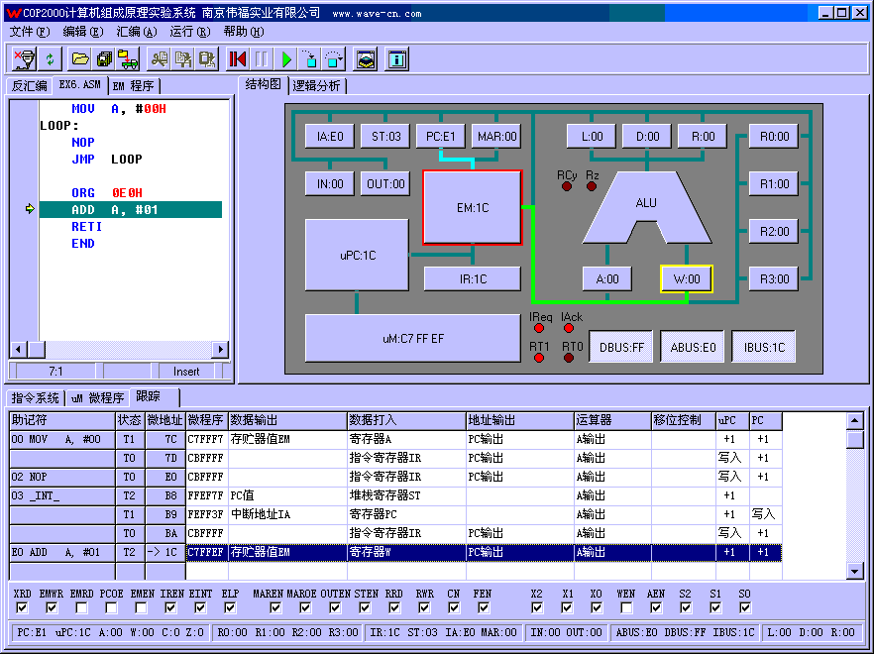
采用最底层的器件设计而非有些产品所采用的集成器件8259，从而让学生可以从微程序层面上学习中断请求、中断响应、中断处理、中断入口地址的产生、中断服务程序及中断返回（RETI）整个过程。
专家指出：“中断”是单片机、微机、DSP等学科中不可或缺的功能，故应在计算机原组成原理这门基础学科中对其进行充分的学习和实验。
 两种控制器方式
系统提供两种控制器方式，即微程序控制器和组合逻辑控制器。在微程序控制器中，系统能提供在线编程，实时修改程序，显示程序并调试进行的操作环境。组合逻辑控制器，已下载有一套完整的实验方案，用户也可使用CPLD工具在PC机上进行自动化设计。对于不熟悉EDA语言的用户，可利用COP2000调试环境中的图形表格组合自动产生EDA语言，然后在CPLD工具下载入大规模逻辑器件中，对于熟悉EDA的语言的用户，则还可直接利用ABEL或VHDL进行重新设计。其开放程序非一般设备所及。
微程序控制器和组合逻辑控制器两种类型都有流水和非流水两种方案。
 三种工作方式
1、“手动方式”---不连PC机，通过COP2000实验仪的键盘输入程序、微程序，用LCD及各部件的8个状态LED，两个方向LED观察运行状态和结果，手动进行实验；
2、“联机方式”---连PC机，通过WINDOWS调试环境及图形方式进行更为直观的实验。在WINDOWS调试环境中提供了功能强大的逻辑分析和跟踪功能，既可以以波形的方式显示各逻辑关系，也可在跟踪器中，观察到当前状态的说明及提示；

3、“模拟方式”不需实验仪，仅需计算机即可进行实验。

 强大自检功能
系统设计强有力的自检功能，能自动检测各部件的工作正确与否，并可定位、提示存在问题的部分，并在LCD上精确提示。

 适当的集成度
计算机组成原理如何解决集成度的问题是各厂家所深感矛盾的难题。伟福公司利用“软件硬化，硬件软化”技术对其进行了适度的分配：运算器、组合逻辑控制器利用大规模可编程逻辑器件实现，其它部件则采用通过逻辑器件实现。这就既可让一般学生利用现有的逻辑知识去认识计算机原理，也可让熟练的学生进行更高层次的开发实践。

 完善的保护措施
随机提供了高性能的开关稳压电源，系统中多次采用了抗短路，防过流的设计方法，使其具备良好的稳定性。深入考虑了学生实验的一般特点。

1.2 软件先进特点:
COP2000软件支持WINDOWS95/98/2000/XP/ME,集成编辑器、汇编器、调试器。独一无二的“模拟调试”能力，可完全模拟实验机的所有功能。强大的功能、友好的界面定会成为计算机组成原理实验系统的行业标准。

← 多媒体教学：
凭借伟福在软件设计上的精湛技术，COP2000计算机组成原理所配备的PC机WINDOWS调试软件不仅能进行编辑、编译，并向系统装载实验程序，还提供了单步、断点、实时运行的调试手段，同时，还提供了实验各部件的结构图、时序图、电路原理图。结构图中实时反映程序执行过程中的数据流向及相关的部件；原理图中再现了各部件的详细的组成原理；时序图中则实时反映当前的逻辑关系。所有这些均可通过投影仪可把当前的信息、状态和对应关系进行多媒体教学实践。

← 强大的模拟调试功能
“模拟调试”是指无硬件的情况下,只利用计算机即可进行编辑、编译、改错、调试。计算机组成原理是一门实践性很强的学科，长期以来学时的紧缺成为该科目的主要矛盾。学校即使能做到“人手一机”，也不可能让学生把实验设备带出实验室，也不可能二十四小时开放。“模拟调试”为让实验室向学生寝室、实验课时向业余时间延伸提供了条件，同时也确保了实验室的有效管理，因为“模拟调试”只需给学生一张光盘既可，并可任意复制。这已成为很多学校采用的实验方式。

← 逻辑分析仪
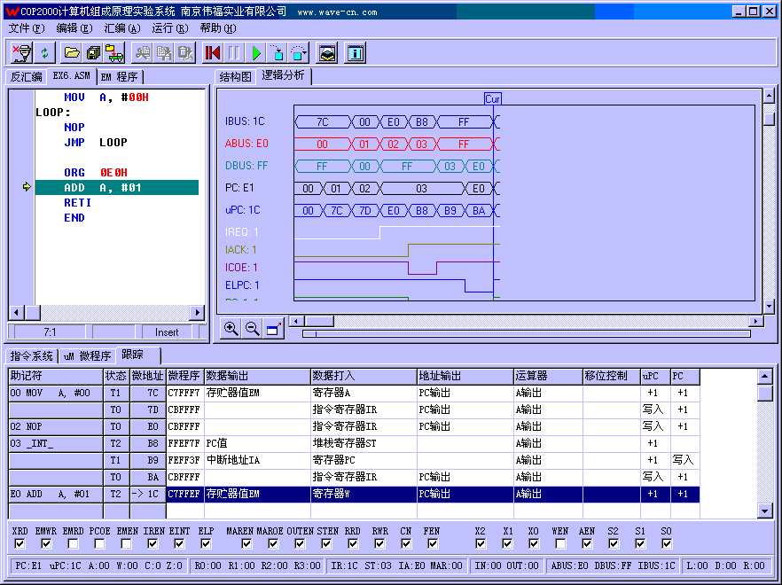
对于教师而言，不难体会要讲清时序关系是不容易的。而学生理解并利用时序关系则难上加难。而由于现代集成技术的迅猛发展，在实际工作中需要更多的利用逻辑分析工具进行时序分析。伟福COP2000计算机组成原理与系统结构教学实验系统具备高性能逻辑分析功能，老师可通过电化教学设备向学生现场展示指令与时序的关系，可让学生在实验时直观地观测到指令与时序的关系，可有效的提高教学效果。

← 模型机结构图：
该窗口中完全模拟了模型机结构框图，能实时反应程序执行过程中各单元状态变化，总线的数据流向。点击各模块即弹出电路原理图。

← 微程序及跟踪器：
跟踪器窗口跟踪程序的执行过程，包括：助记符号、状态、微地址、微程序、数据输出、数据输入、地址输出、运算器、移位控制、uPC、PC。

1.3 实验系统组成:
COP2000计算机组成原理实验系统由实验平台、开关电源、软件三大部分组成。
实验平台上有寄存器组R0-R3、运算单元、累加器A、暂存器W、直通/左移/右移单元、地址寄存器、程序计数器、堆栈、中断源、输入/输出单元、存储器单元、微地址寄存器、指令寄存器、微程序控制器、组合逻辑控制器、扩展座、总线插孔区、微动开关/指示灯、逻辑笔、脉冲源、20个按键、字符式LCD、RS232口。

第二章 分部实验项目

对于硬件的描述可以有多种方法：如原理图，真值表，高级语言（本手册使用ABEL），时序图等等，在本手册中使用以上的四种方式来综合描述硬件。

2.1 寄存器实验
寄存器的作用是用于保存数据的，因为我们的模型机是8位的，因此在本模型机中大部寄存器是8位的，标志位寄存器(Cy, Z)是二位的。

COP2000用74HC574来构成寄存器。74HC574的功能如下：
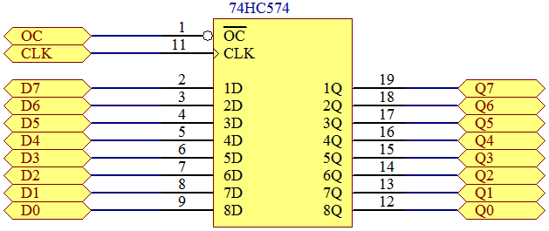

1. 在CLK的上升沿将输入端的数据打入到8个触发器中
2. 当OC = 1 时触发器的输出被关闭，当OC=0时触发器的输出数据
OC | CLK | Q7..Q0 | 注释
1 | X | ZZZZZZZZ | OC为1时触发器的输出被关闭
0 | 0 | Q7..Q0 | 当OC=0时触发器的输出数据
0 | 1 | Q7..Q0 | 当时钟为高时，触发器保持数据不变
X |  | D7..D0 | 在CLK的上升沿将输入端的数据打入到触发器中
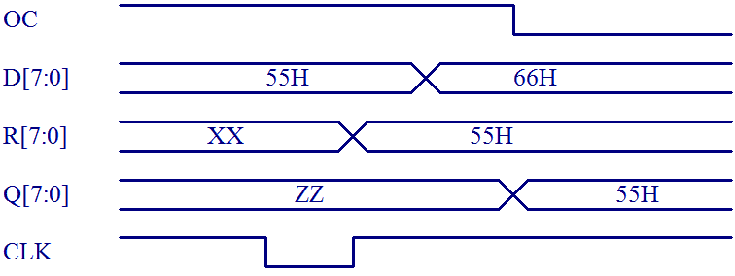

74HC574工作波形图

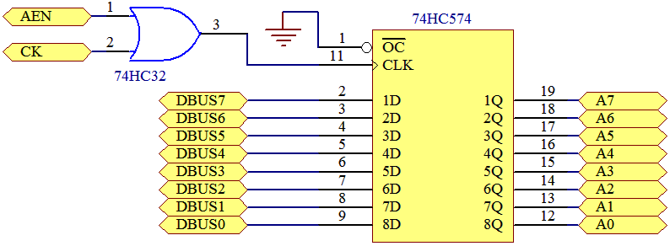
实验1：A，W寄存器实验

寄存器A原理图
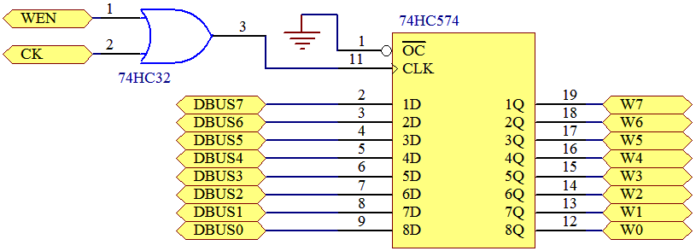

寄存器W原理图
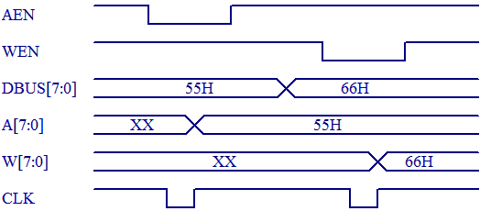

寄存器A，W写工作波形图
连接线表
连接 | 信号孔 | 接入孔 | 作用 | 有效电平
1 | J1座 | J3座 | 将K23-K16接入DBUS[7:0]
2 | AEN | K3 | 选通A | 低电平有效
3 | WEN | K4 | 选通W | 低电平有效
4 | ALUCK | CLOCK | ALU工作脉冲 | 上升沿打入

将55H写入A寄存器

二进制开关K23-K16用于DBUS[7:0]的数据输入，置数据55H
K23 | K22 | K21 | K20 | K19 | K18 | K17 | K16
0 | 1 | 0 | 1 | 0 | 1 | 0 | 1
置控制信号为：
K4(WEN) | K3(AEN)
1 | 0

按住CLOCK脉冲键，CLOCK由高变低，这时寄存器A的黄色选择指示灯亮，表明选择A寄存器。放开CLOCK键，CLOCK由低变高，产生一个上升沿，数据55H被写入A寄存器。

将66H写入W寄存器

二进制开关K23-K16用于DBUS[7:0]的数据输入，置数据66H
K23 | K22 | K21 | K20 | K19 | K18 | K17 | K16
0 | 1 | 1 | 0 | 0 | 1 | 1 | 0
置控制信号为：
K4(WEN) | K3(AEN)
0 | 1

按住CLOCK脉冲键，CLOCK由高变低，这时寄存器W的黄色选择指示灯亮，表明选择W寄存器。放开CLOCK键，CLOCK由低变高，产生一个上升沿，数据66H被写入W寄存器。

注意观察：
- 数据是在放开CLOCK键后改变的，也就是CLOCK的上升沿数据被打入。
２．WEN，AEN为高时，即使CLOCK有上升沿，寄存器的数据也不会改变。

实验2：R0，R1，R2，R3寄存器实验

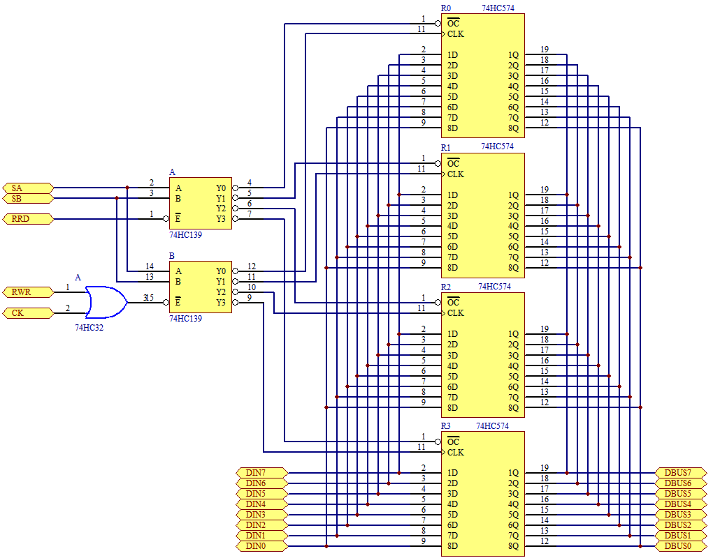

寄存器R原理图
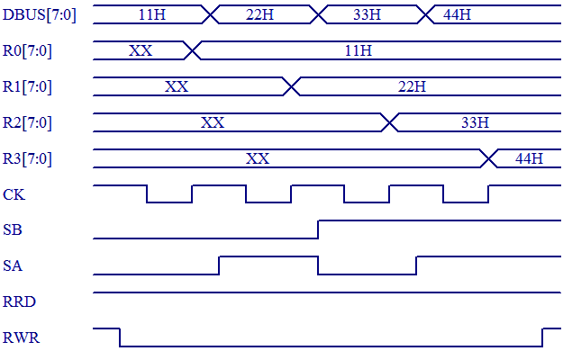

寄存器R写工作波形图

连接线表
连接 | 信号孔 | 接入孔 | 作用 | 有效电平
1 | J1座 | J3座 | 将K23-K16接入DBUS[7:0]
2 | RRD | K11 | 寄存器组读使能 | 低电平有效
3 | RWR | K10 | 寄存器组写使能 | 低电平有效
4 | SB | K1 | 寄存器选择B
5 | SA | K0 | 寄存器选择A
6 | RCK | CLOCK | 寄存器工作脉冲 | 上升沿打入

将11H写入R0寄存器

二进制开关K23-K16用于DBUS[7:0]的数据输入，置数据11H
K23 | K22 | K21 | K20 | K19 | K18 | K17 | K16
0 | 0 | 0 | 1 | 0 | 0 | 0 | 1

置控制信号为：
K11(RRD) | K10(RWR) | K1(SB) | K0(SA)
1 | 0 | 0 | 0

按住CLOCK脉冲键，CLOCK由高变低，这时寄存器R0的黄色选择指示灯亮，表明选择R0寄存器。放开CLOCK键，CLOCK由低变高，产生一个上升沿，数据11H被写入R0寄存器。

将22H写入R1寄存器

二进制开关K23-K16用于DBUS[7:0]的数据输入，置数据22H
K23 | K22 | K21 | K20 | K19 | K18 | K17 | K16
0 | 0 | 1 | 0 | 0 | 0 | 1 | 0

置控制信号为：
K11(RRD) | K10(RWR) | K1(SB) | K0(SA)
1 | 0 | 0 | 1

按住CLOCK脉冲键，CLOCK由高变低，这时寄存器R1的黄色选择指示灯亮，表明选择R1寄存器。放开CLOCK键，CLOCK由低变高，产生一个上升沿，数据22H被写入R1寄存器。

将33H写入R2寄存器

二进制开关K23-K16用于DBUS[7:0]的数据输入，置数据33H
K23 | K22 | K21 | K20 | K19 | K18 | K17 | K16
0 | 0 | 1 | 1 | 0 | 0 | 1 | 1
置控制信号为：
K11(RRD) | K10(RWR) | K1(SB) | K0(SA)
1 | 0 | 1 | 0

按住CLOCK脉冲键，CLOCK由高变低，这时寄存器R2的黄色选择指示灯亮，表明选择R2寄存器。放开CLOCK键，CLOCK由低变高，产生一个上升沿，数据33H被写入R2寄存器。

将44H写入R3寄存器

二进制开关K23-K16用于DBUS[7:0]的数据输入，置数据44H
K23 | K22 | K21 | K20 | K19 | K18 | K17 | K16
0 | 1 | 0 | 0 | 0 | 1 | 0 | 0
置控制信号为：
K11(RRD) | K10(RWR) | K1(SB) | K0(SA)
1 | 0 | 1 | 1

按住CLOCK脉冲键，CLOCK由高变低，这时寄存器R3的黄色选择指示灯亮，表明选择R3寄存器。放开CLOCK键，CLOCK由低变高，产生一个上升沿，数据44H被写入R3寄存器。
注意观察：
1. 数据是在放开CLOCK键后改变的，也就是CLOCK的上升沿数据被打入。
2. K1(SB), K0(SA) 用于选择寄存器。
K1(SB) | K0(SA) | 选择
0 | 0 | R0
0 | 1 | R1
1 | 0 | R2
1 | 1 | R3
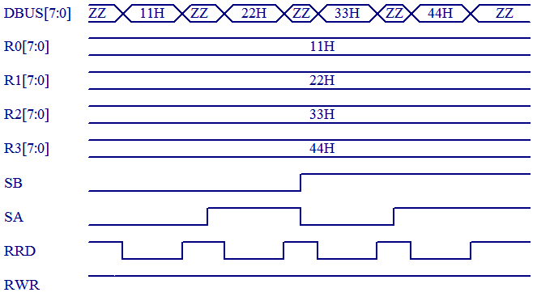

寄存器R读工作波形图

读R0寄存器

置控制信号为：
K11(RRD) | K10(RWR) | K1(SB) | K0(SA)
0 | 1 | 0 | 0

这时寄存器R0的红色输出指示灯亮，R0寄存器的数据送上数据总线。此时液晶显示
DBUS: 11 00010001. 将K11(RRD)置为1, 关闭R0寄存器输出.

读R1寄存器

置控制信号为：
K11(RRD) | K10(RWR) | K1(SB) | K0(SA)
0 | 1 | 0 | 1
这时寄存器R1的红色输出指示灯亮，R1寄存器的数据送上数据总线。此时液晶显示
DBUS: 22 00100010. 将K11(RRD)置为1, 关闭R1寄存器输出.

读R2寄存器

置控制信号为：
K11(RRD) | K10(RWR) | K1(SB) | K0(SA)
0 | 1 | 1 | 0

这时寄存器R2的红色输出指示灯亮，R2寄存器的数据送上数据总线。此时液晶显示
DBUS: 33 00110011. 将K11(RRD)置为1, 关闭R2寄存器输出.

读R3寄存器

置控制信号为：
K11(RRD) | K10(RWR) | K1(SB) | K0(SA)
0 | 1 | 1 | 1

这时寄存器R3的红色输出指示灯亮，R3寄存器的数据送上数据总线。此时液晶显示
DBUS: 44 01000100. 将K11(RRD)置为1, 关闭R3寄存器输出.

注意观察：
1. 数据在K11(RRD)为0时输出, 不是沿触发, 与数据打入不同。

实验3：MAR地址寄存器，ST堆栈寄存器，OUT输出寄存器

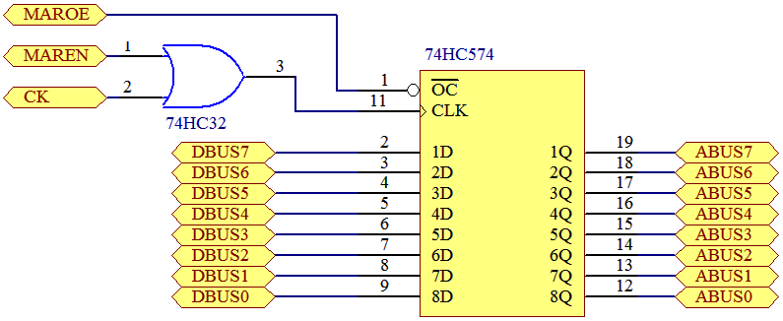

寄存器MAR原理图

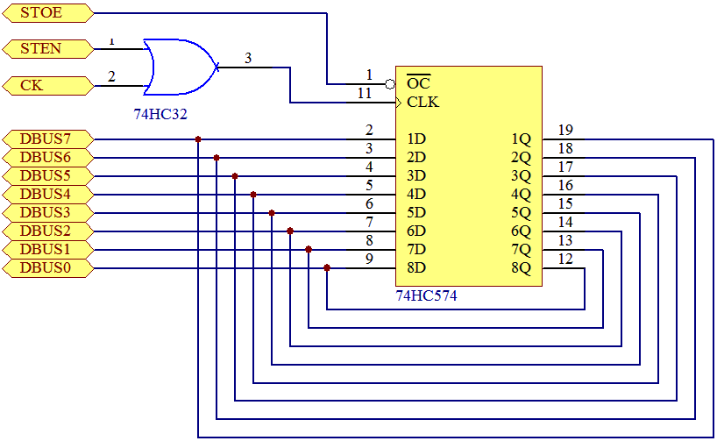

寄存器ST原理图
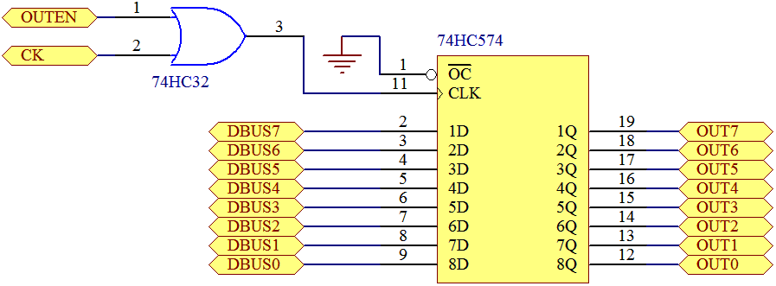

寄存器OUT原理图

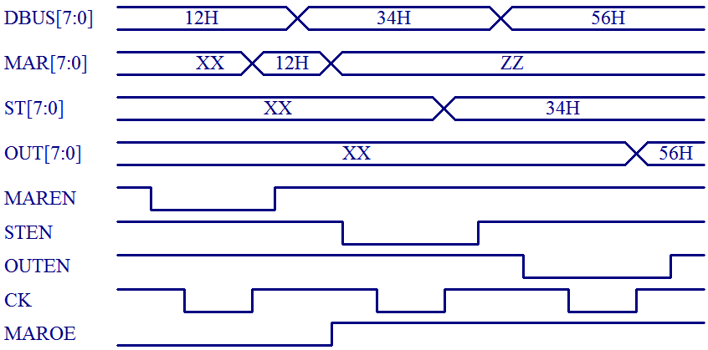

寄存器MAR，ST，OUT写工作波形图

连接线表
连接 | 信号孔 | 接入孔 | 作用 | 有效电平
1 | J2座 | J3座 | 将K23-K16接入DBUS[7:0]
2 | MAROE | K14 | MAR地址输出使能 | 低电平有效
3 | MAREN | K15 | MAR寄存器写使能 | 低电平有效
4 | STEN | K12 | ST寄存器写使能 | 低电平有效
5 | OUTEN | K13 | OUT寄存器写使能 | 低电平有效
6 | CK | CLOCK | 寄存器工作脉冲 | 上升沿打入

将12H写入MAR寄存器

二进制开关K23-K16用于DBUS[7:0]的数据输入，置数据12H
K23 | K22 | K21 | K20 | K19 | K18 | K17 | K16
0 | 0 | 0 | 1 | 0 | 0 | 1 | 0

置控制信号为：

K14(MAROE) | K15(MAREN) | K12(STEN) | K13(OUTEN)
0 | 0 | 1 | 1

按住CLOCK脉冲键，CLOCK由高变低，这时寄存器MAR的黄色选择指示灯亮，表明选择MAR寄存器。放开CLOCK键，CLOCK由低变高，产生一个上升沿，数据12H被写入MAR寄存器。

K14(MAROE)为0, MAR寄存器中的地址输出. MAR红色输出指示灯亮.
将K14(MAROE)置为1. 关闭MAR输出.

将34H写入ST寄存器

二进制开关K23-K16用于DBUS[7:0]的数据输入，置数据34H
K23 | K22 | K21 | K20 | K19 | K18 | K17 | K16
0 | 0 | 1 | 1 | 0 | 1 | 0 | 0
置控制信号为：
K14(MAROE) | K15(MAREN) | K12(STEN) | K13(OUTEN)
1 | 1 | 0 | 1

按住CLOCK脉冲键，CLOCK由高变低，这时寄存器ST的黄色选择指示灯亮，表明选择ST寄存器。放开CLOCK键，CLOCK由低变高，产生一个上升沿，数据34H被写入ST寄存器。

将56H写入OUT寄存器

二进制开关K23-K16用于DBUS[7:0]的数据输入，置数据56H
K23 | K22 | K21 | K20 | K19 | K18 | K17 | K16
0 | 1 | 0 | 1 | 0 | 1 | 1 | 0
置控制信号为：
K14(MAROE) | K15(MAREN) | K12(STEN) | K13(OUTEN)
1 | 1 | 1 | 0

按住CLOCK脉冲键，CLOCK由高变低，这时寄存器OUT的黄色选择指示灯亮，表明选择OUT寄存器。放开CLOCK键，CLOCK由低变高，产生一个上升沿，数据56H被写入OUT寄存器。

2.2 运算器实验

COP2000中的运算器由一片EPLD实现. 有8种运算, 通过S2,S1,S0来选择.
运算数据由寄存器A及寄存器W给出, 运算结果输出到直通门D。

S2 S1 S0 | 功能
0 0 0 | A+W 加
0 0 1 | A-W 减
0 1 0 | A|W 或
0 1 1 | A&W 与
1 0 0 | A+W+C 带进位加
1 0 1 | A-W-C 带进位减
1 1 0 | ~A A取反
1 1 1 | A 输出A

连接线表
连接 | 信号孔 | 接入孔 | 作用 | 有效电平
1 | J1座 | J3座 | 将K23-K16接入DBUS[7:0]
2 | S0 | K0 | 运算器功能选择
3 | S1 | K1 | 运算器功能选择
4 | S2 | K2 | 运算器功能选择
5 | AEN | K3 | 选通A | 低电平有效
6 | WEN | K4 | 选通W | 低电平有效
7 | Cy IN | K5 | 运算器进位输入
8 | ALUCK | CLOCK | ALU工作脉冲 | 上升沿打入

将55H写入A寄存器

二进制开关K23-K16用于DBUS[7:0]的数据输入，置数据55H
K23 | K22 | K21 | K20 | K19 | K18 | K17 | K16
0 | 1 | 0 | 1 | 0 | 1 | 0 | 1
置控制信号为：
K5(Cy IN) | K4(WEN) | K3(AEN) | K2(S2) | K1(S1) | K0(S0)
0 | 1 | 0 | 0 | 0 | 0

按住CLOCK脉冲键，CLOCK由高变低，这时寄存器A的黄色选择指示灯亮，表明选择A寄存器。放开CLOCK键，CLOCK由低变高，产生一个上升沿，数据55H被写入A寄存器。

将33H写入W寄存器

二进制开关K23-K16用于DBUS[7:0]的数据输入，置数据33H
K23 | K22 | K21 | K20 | K19 | K18 | K17 | K16
0 | 0 | 1 | 1 | 0 | 0 | 1 | 1
置控制信号为：
K5(Cy IN) | K4(WEN) | K3(AEN) | K2(S2) | K1(S1) | K0(S0)
0 | 0 | 1 | 0 | 0 | 0

按住CLOCK脉冲键，CLOCK由高变低，这时寄存器W的黄色选择指示灯亮，表明选择W寄存器。放开CLOCK键，CLOCK由低变高，产生一个上升沿，数据33H被写入W寄存器。

置下表的控制信号, 检验运算器的运算结果
K5(Cy IN) | K2(S2) | K1(S1) | K0(S0) | 结果(直通门D) | 注释
X | 0 | 0 | 0 | 88H | 加运算
X | 0 | 0 | 1 | 22H | 减运算
X | 0 | 1 | 0 | 77H | 或运算
X | 0 | 1 | 1 | 11H | 与运算
0 | 1 | 0 | 0 | 88H | 带进位加运算
1 | 1 | 0 | 0 | 89H | 带进位加运算
0 | 1 | 0 | 1 | 22H | 带进位减运算
1 | 1 | 0 | 1 | 21H | 带进位减运算
X | 1 | 1 | 0 | AAH | 取反运算
X | 1 | 1 | 1 | 55H | 输出A

注意观察：
运算器在加上控制信号及数据(A,W)后, 立刻给出结果, 不须时钟.

2.3 数据输出实验/移位门实验

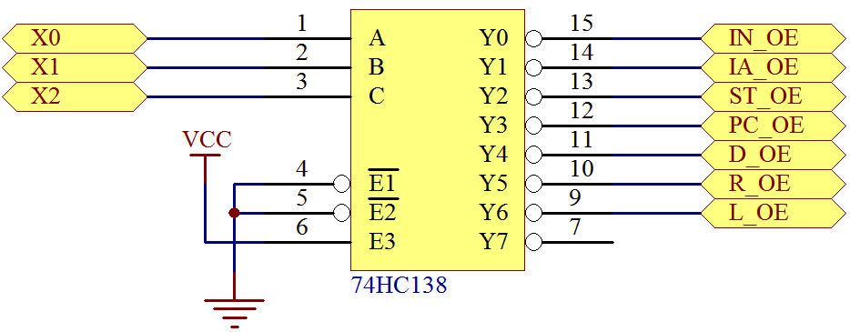
COP2000中有7个寄存器可以向数据总线输出数据, 但在某一特定时刻只能有一个寄存器输出数据. 由X2,X1,X0决定那一个寄存器输出数据.
数据输出选择器原理图

X2 X1 X0 | 输出寄存器
0 0 0 | IN_OE 外部输入门
0 0 1 | IA_OE 中断向量
0 1 0 | ST_OE 堆栈寄存器
0 1 1 | PC_OE PC寄存器
1 0 0 | D_OE 直通门
1 0 1 | R_OE 右移门
1 1 0 | L_OE 左移门
1 1 1 | 没有输出
连接线表
连接 | 信号孔 | 接入孔 | 作用 | 有效电平
1 | J1座 | J3座 | 将K23-K16接入DBUS[7:0]
2 | X0 | K5 | 寄存器输出选择
3 | X1 | K6 | 寄存器输出选择
4 | X2 | K7 | 寄存器输出选择
5 | AEN | K3 | 选通A | 低电平有效
6 | CN | K9 | 移位是否带进位 | 0:不带进位 1:带进位
7 | Cy IN | K8 | 移位进位输入
8 | S2 | K2 | 运算器功能选择
9 | S1 | K1 | 运算器功能选择
10 | S0 | K0 | 运算器功能选择
11 | ALUCK | CLOCK | ALU工作脉冲 | 上升沿打入

实验1：数据输出实验

置下表的控制信号, 检验输出结果
X2 | X1 | X0 | 指示灯（红色） | 液晶显示（数据总线值）
0 | 0 | 0 | IN指示 | 输入门（K23-K16）
0 | 0 | 1 | IA指示 | 中断向量（由拨动开关给出）
0 | 1 | 0 | ST指示 | 堆栈寄存器
0 | 1 | 1 | PC指示 | PC寄存器
1 | 0 | 0 | D直通门指示 | D直通门
1 | 0 | 1 | R右移门指示 | R右移门
1 | 1 | 0 | L左移门指示 | L左移门
1 | 1 | 1 |  | 没有输出
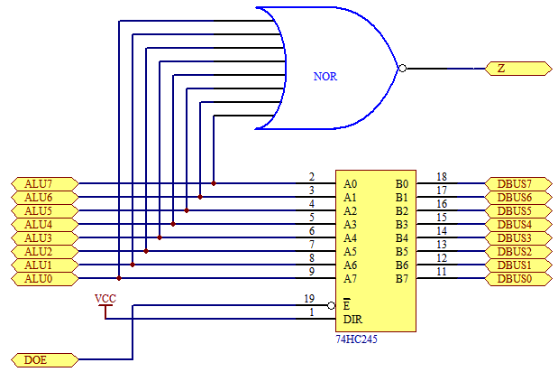
实验2：移位实验

ALU直接输出和零标志位产生原理图

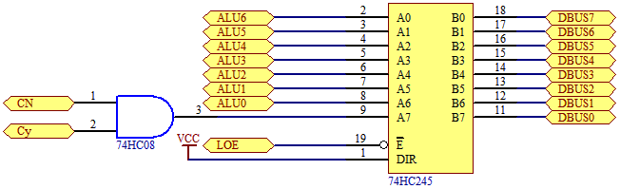

ALU左移输出原理图

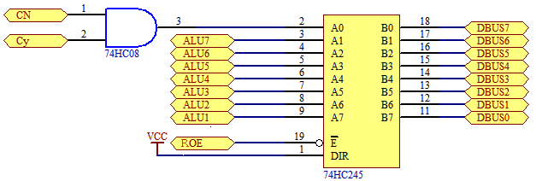

ALU右移输出原理图

直通门将运算器的结果不移位送总线。当X2X1X0=100时运算器结果通过直通门送到数据总线。同时，直通门上还有判0电路，当运算器的结果为全0时，Z=1
右移门将运算器的结果右移一位送总线。当X2X1X0=101时运算器结果通过右通门送到数据总线。具体连线是：
Cy 与 CN → DBUS7
ALU7 → DBUS6
ALU6 → DBUS5
ALU5 → DBUS4
ALU4 → DBUS3
ALU3 → DBUS2
ALU2 → DBUS1
ALU1 → DBUS0
Cy 与 CN → DBUS7
当不带进位移位时(CN=0)：
0 → DBUS7
当带进位移位时(CN=1)：
Cy → DBUS7

左移门将运算器的结果左移一位送总线。当X2X1X0=110时运算器结果通过左通门送到数据总线。具体连线是：
ALU6 → DBUS7
ALU5 → DBUS6
ALU4 → DBUS5
ALU3 → DBUS4
ALU2 → DBUS3
ALU1 → DBUS2
ALU0 → DBUS1
当不带进位移位时(CN=0)：
0 → DBUS0
当带进位移位时(CN=1)：
Cy → DBUS0

将55H写入A寄存器

二进制开关K23-K16用于DBUS[7:0]的数据输入，置数据55H
K23 | K22 | K21 | K20 | K19 | K18 | K17 | K16
0 | 1 | 0 | 1 | 0 | 1 | 0 | 1
置控制信号为：
K3(AEN) | K2(S2) | K1(S1) | K0(S0)
0 | 1 | 1 | 1

按住CLOCK脉冲键，CLOCK由高变低，这时寄存器A的黄色选择指示灯亮，表明选择A寄存器。放开CLOCK键，CLOCK由低变高，产生一个上升沿，数据55H被写入A寄存器。

S2S1S0=111时运算器结果为寄存器A内容

CN | Cy IN | L | D | R
0 | X | AA 1010 1010 | 55 0101 0101 | 2A 0010 1010
1 | 0 | AA 1010 1010 | 55 0101 0101 | 2A 0010 1010
1 | 1 | AB 1010 1011 | 55 0101 0101 | AA 1010 1010

注意观察：
移位与输出门是否打开无关，无论运算器结果如何，移位门都会给出移位结果。但究竟把那一个结果送数据总线由X2X1X0输出选择决定。

2.4 uPC实验
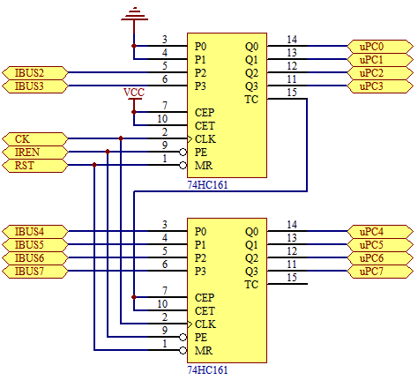
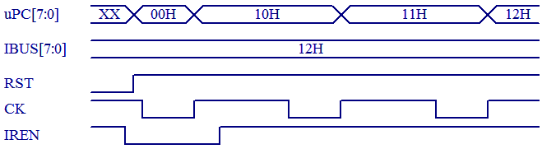
uPC原理图

uPC工作波形图
74HC161是一片带预置的4位二进制记数器。功能如下：
当RST = 0时，记数器被清0
当IREN = 0时，在CK的上升沿，预置数据被打入记数器
当IREN = 1时，在CK的上升沿，记数器加一
TC为进位，当记数到F（1111）时，TC=1
CEP，CET为记数使能，当CEP，CET=1时，记数器工作，CEP，CET=0时，记数器保持原记数值

在COP2000中，指令IBUS[7:0]的高六位被接到uPC预置的高六位，uPC预置的低两位被置为0。一条指令最多可有四条微指令。

连接线表
连接 | 信号孔 | 接入孔 | 作用 | 有效电平
1 | J2座 | J3座 | 将K23-K16接入DBUS[7:0]
2 | IREN | K0 | 预置uPC | 低电平有效
3 | EMEN | K1 | EM存储器工作使能 | 低电平有效
4 | EMWR | K2 | EM存储器写使能 | 低电平有效
5 | EMRD | K3 | EM存储器读使能 | 低电平有效
6 | IRCK | CLOCK | uPC工作脉冲 | 上升沿打入

实验1：uPC加一实验

置控制信号为：
K3(EMRD) | K2(EMWR) | K1(EMEN) | K0(IREN)
1 | 1 | 1 | 1

按一次CLOCK脉冲键，CLOCK产生一个上升沿，数据uPC被加一。

实验2：uPC打入实验

二进制开关K23-K16用于DBUS[7:0]的数据输入，置数据12H
K23 | K22 | K21 | K20 | K19 | K18 | K17 | K16
0 | 0 | 0 | 1 | 0 | 0 | 1 | 0

置控制信号为：
K3(EMRD) | K2(EMWR) | K1(EMEN) | K0(IREN)
1 | 0 | 0 | 0

当EMWR，EMEN=0时，数据总线（DBUS）上的数据被送到指令总线（IBUS）上。

按住CLOCK脉冲键，CLOCK由高变低，这时寄存器uPC的黄色预置指示灯亮，表明uPC被预置。放开CLOCK键，CLOCK由低变高，产生一个上升沿，数据10H被写入uPC寄存器。

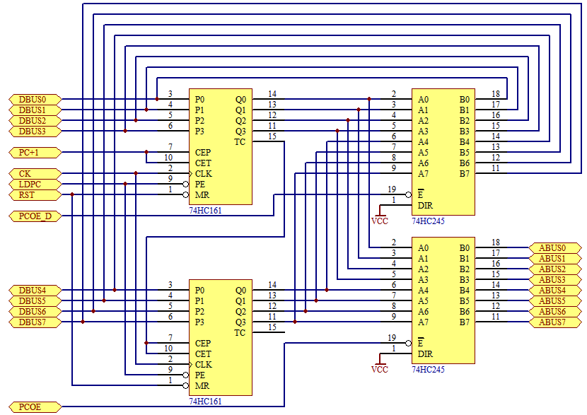
2.5 PC实验

PC原理图

PC是由两片74HC161构成的八位带预置记数器，预置数据来自数据总线。记数器的输出通过74HC245（PCOE）送到地址总线。PC值还可以通过74HC245（PCOE_D）送回数据总线。

在COP2000中，PC+1由PCOE取反产生。

当RST = 0时，PC记数器被清0
当LDPC = 0时，在CK的上升沿，预置数据被打入PC记数器
当PC+1 = 1时，在CK的上升沿，PC记数器加一
当PCOE = 0时，PC值送数据总线

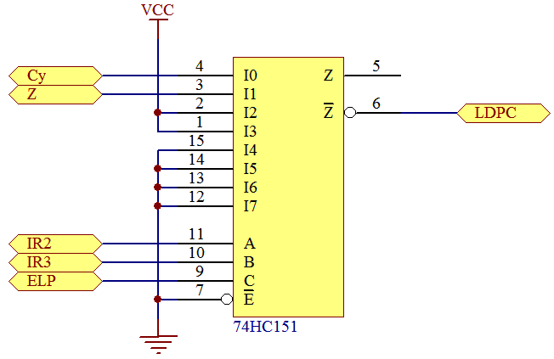

PC打入控制原理图

PC打入控制电路由一片74HC151八选一构成。

ELP | IR3 | IR2 | Cy | Z | LDPC
1 | X | X | X | X | 1
0 | 0 | 0 | 1 | X | 0
0 | 0 | 0 | 0 | X | 1
0 | 0 | 1 | X | 1 | 0
0 | 0 | 1 | X | 0 | 1
0 | 1 | X | X | X | 0

当ELP=1时，LDPC=1，不允许PC被预置
当ELP=0时，LDPC由IR3，IR2，Cy，Z确定
当IR3 IR2 = 1 X时，LDPC=0，PC被预置
当IR3 IR2 = 0 0时，LDPC=非Cy，当Cy=1时，PC被预置
当IR3 IR2 = 0 1时，LDPC=非Z，当Z=1时，PC被预置

连接线表
连接 | 信号孔 | 接入孔 | 作用 | 有效电平
1 | J2座 | J3座 | 将K23-K16接入DBUS[7:0]
2 | PCOE | K5 | PC输出到地址总线 | 低电平有效
3 | JIR3 | K4 | 预置选择1
4 | JIR2 | K3 | 预置选择0
5 | JRZ | K2 | Z标志输入
6 | JRC | K1 | C标志输入
7 | ELP | K0 | 预置允许 | 低电平有效
8 | PCCK | CLOCK | PC工作脉冲 | 上升沿打入

实验1：PC加一实验

置控制信号为：
K5（PCOE） | K0（ELP）
0 | 1

按一次CLOCK脉冲键，CLOCK产生一个上升沿，数据PC被加一。

实验2：PC打入实验

二进制开关K23-K16用于DBUS[7:0]的数据输入，置数据12H
K23 | K22 | K21 | K20 | K19 | K18 | K17 | K16
0 | 0 | 0 | 1 | 0 | 0 | 1 | 0

置控制信号为：
ELP  (K5) | IR3  (K4) | IR2  (K3) | JRZ  (K1) | JRC  (K0) | LDPC | 黄色PC预置指示灯
1 | X | X | X | X | 1 | 灭
0 | 0 | 0 | X | 1 | 0 | 亮
0 | 0 | 0 | X | 0 | 1 | 灭
0 | 0 | 1 | 1 | X | 0 | 亮
0 | 0 | 1 | 0 | X | 1 | 灭
0 | 1 | X | X | X | 0 | 亮
每置控制信号后，按一下CLOCK键，观察PC的变化。

2.6 存储器EM实验
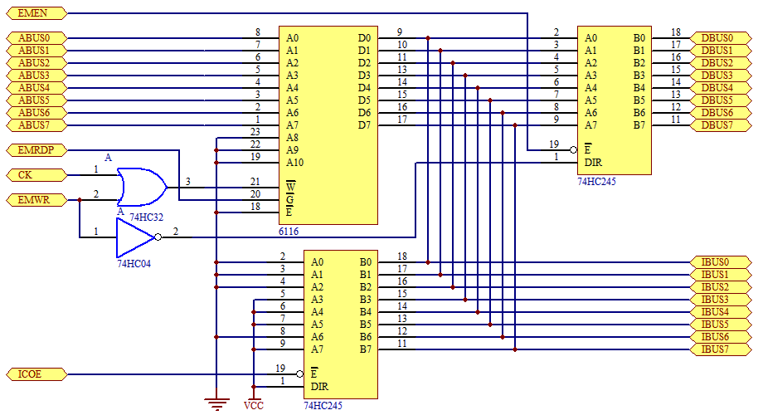

EM原理图

存储器EM由一片6116RAM构成，通过一片74HC245与数据总线相连。存储器EM的地址可选择由PC或MAR提供。

存储器EM的数据输出直接接到指令总线IBUS，指令总线IBUS的数据还可以来自一片74HC245。当ICOE为0时，这片74HC245输出中断指令B8。

连接线表
连接 | 信号孔 | 接入孔 | 作用 | 有效电平
1 | J2座 | J3座 | 将K23-K16接入DBUS[7:0]
2 | IREN | K6 | IR, uPC写允许 | 低电平有效
3 | PCOE | K5 | PC输出地址 | 低电平有效
4 | MAROE | K4 | MAR输出地址 | 低电平有效
5 | MAREN | K3 | MAR写允许 | 低电平有效
6 | EMEN | K2 | 存储器与数据总线相连 | 低电平有效
7 | EMRD | K1 | 存储器读允许 | 低电平有效
8 | EMWR | K0 | 存储器写允许 | 低电平有效
9 | PCCK | CLOCK | PC工作脉冲 | 上升沿打入
10 | MARCK | CLOCK | MAR工作脉冲 | 上升沿打入
11 | EMCK | CLOCK | 写脉冲 | 上升沿打入
12 | IRCK | CLOCK | IR, uPC工作脉冲 | 上升沿打入

实验1：PC/MAR输出地址选择

置控制信号为：
K5  (PCOE) | K4  (MAROE) | 地址总线 | 红色地址输出指示灯
0 | 1 | PC输出地址 | PC地址输出指示灯亮
1 | 0 | MAR输出地址 | MAR地址输出指示灯亮
1 | 1 | 地址总线浮空
0 | 0 | 错误, PC及MAR同时输出 | PC及MAR地址输出指示灯亮
以下存贮器EM实验均由MAR提供地址

实验2：存储器EM写实验

将地址0写入MAR

二进制开关K23-K16用于DBUS[7:0]的数据输入，置数据00H
K23 | K22 | K21 | K20 | K19 | K18 | K17 | K16
0 | 0 | 0 | 0 | 0 | 0 | 0 | 0
置控制信号为：
K6  (IREN) | K5  (PCOE) | K4  (MAROE) | K3  (MAREN) | K2  (EMEN) | K1  (EMRD) | K0  (EMWR)
1 | 1 | 1 | 0 | 1 | 1 | 1
按CLOCK键, 将地址0写入MAR

将地址11H写入EM[0]

二进制开关K23-K16用于DBUS[7:0]的数据输入，置数据11H
K23 | K22 | K21 | K20 | K19 | K18 | K17 | K16
0 | 0 | 0 | 1 | 0 | 0 | 0 | 1

置控制信号为：
K6  (IREN) | K5  (PCOE) | K4  (MAROE) | K3  (MAREN) | K2  (EMEN) | K1  (EMRD) | K0  (EMWR)
1 | 1 | 0 | 1 | 0 | 1 | 0
按CLOCK键, 将地址11H写入EM[0]

将地址1写入MAR

二进制开关K23-K16用于DBUS[7:0]的数据输入，置数据01H
K23 | K22 | K21 | K20 | K19 | K18 | K17 | K16
0 | 0 | 0 | 0 | 0 | 0 | 0 | 1

置控制信号为：
K6  (IREN) | K5  (PCOE) | K4  (MAROE) | K3  (MAREN) | K2  (EMEN) | K1  (EMRD) | K0  (EMWR)
1 | 1 | 1 | 0 | 1 | 1 | 1
按CLOCK键, 将地址1写入MAR

将地址22H写入EM[1]

二进制开关K23-K16用于DBUS[7:0]的数据输入，置数据22H
K23 | K22 | K21 | K20 | K19 | K18 | K17 | K16
0 | 0 | 1 | 0 | 0 | 0 | 1 | 0

置控制信号为：
K6  (IREN) | K5  (PCOE) | K4  (MAROE) | K3  (MAREN) | K2  (EMEN) | K1  (EMRD) | K0  (EMWR)
1 | 1 | 0 | 1 | 0 | 1 | 0
按CLOCK键, 将地址22H写入EM[1]

实验3：存储器EM读实验

将地址0写入MAR

二进制开关K23-K16用于DBUS[7:0]的数据输入，置数据00H
K23 | K22 | K21 | K20 | K19 | K18 | K17 | K16
0 | 0 | 0 | 0 | 0 | 0 | 0 | 0

置控制信号为：
K6  (IREN) | K5  (PCOE) | K4  (MAROE) | K3  (MAREN) | K2  (EMEN) | K1  (EMRD) | K0  (EMWR)
1 | 1 | 1 | 0 | 1 | 1 | 1
按CLOCK键, 将地址0写入MAR

读EM[0]

置控制信号为：
K6  (IREN) | K5  (PCOE) | K4  (MAROE) | K3  (MAREN) | K2  (EMEN) | K1  (EMRD) | K0  (EMWR)
1 | 1 | 0 | 1 | 1 | 0 | 1
EM[0]被读出: 11H

将地址1写入MAR

二进制开关K23-K16用于DBUS[7:0]的数据输入，置数据01H
K23 | K22 | K21 | K20 | K19 | K18 | K17 | K16
0 | 0 | 0 | 0 | 0 | 0 | 0 | 1

置控制信号为：
K6  (IREN) | K5  (PCOE) | K4  (MAROE) | K3  (MAREN) | K2  (EMEN) | K1  (EMRD) | K0  (EMWR)
1 | 1 | 1 | 0 | 1 | 1 | 1
按CLOCK键, 将地址0写入MAR

读EM[1]

置控制信号为：
K6  (IREN) | K5  (PCOE) | K4  (MAROE) | K3  (MAREN) | K2  (EMEN) | K1  (EMRD) | K0  (EMWR)
1 | 1 | 0 | 1 | 1 | 0 | 1

EM[1]被读出: 22H

实验4：存储器打入IR指令寄存器/uPC实验
将地址0写入MAR

二进制开关K23-K16用于DBUS[7:0]的数据输入，置数据00H
K23 | K22 | K21 | K20 | K19 | K18 | K17 | K16
0 | 0 | 0 | 0 | 0 | 0 | 0 | 0

置控制信号为：
K6  (IREN) | K5  (PCOE) | K4  (MAROE) | K3  (MAREN) | K2  (EMEN) | K1  (EMRD) | K0  (EMWR)
1 | 1 | 1 | 0 | 1 | 1 | 1
按CLOCK键, 将地址0写入MAR

读EM[0],写入IR及uPC

置控制信号为：
K6  (IREN) | K5  (PCOE) | K4  (MAROE) | K3  (MAREN) | K2  (EMEN) | K1  (EMRD) | K0  (EMWR)
0 | 1 | 0 | 1 | 1 | 0 | 1
EM[0]被读出: 11H
按CLOCK键, 将EM[0]写入IR及uPC, IR = 11H, uPC=10H

将地址1写入MAR

二进制开关K23-K16用于DBUS[7:0]的数据输入，置数据01H
K23 | K22 | K21 | K20 | K19 | K18 | K17 | K16
0 | 0 | 0 | 0 | 0 | 0 | 0 | 1

置控制信号为：
K6  (IREN) | K5  (PCOE) | K4  (MAROE) | K3  (MAREN) | K2  (EMEN) | K1  (EMRD) | K0  (EMWR)
1 | 1 | 1 | 0 | 1 | 1 | 1
按CLOCK键, 将地址0写入MAR

读EM[1],写入IR及uPC

置控制信号为：
K6  (IREN) | K5  (PCOE) | K4  (MAROE) | K3  (MAREN) | K2  (EMEN) | K1  (EMRD) | K0  (EMWR)
0 | 1 | 0 | 1 | 1 | 0 | 1
EM[1]被读出: 22H
按CLOCK键, 将EM[1]写入IR及uPC, IR = 22H, uPC=20H

实验5：使用实验仪小键盘输入EM
1．连接J1, J2
2．打开电源
3．按TAB键, 选择EM
4．输入两位地址, 00
5．按NEXT, 进入程序修改
6．按两位程序数据
7．按NEXT选择下个地址/按LAST选择上个地址
8．重复6,7步输入程序
9．按RESET结束

2.7 微程序存储器uM实验
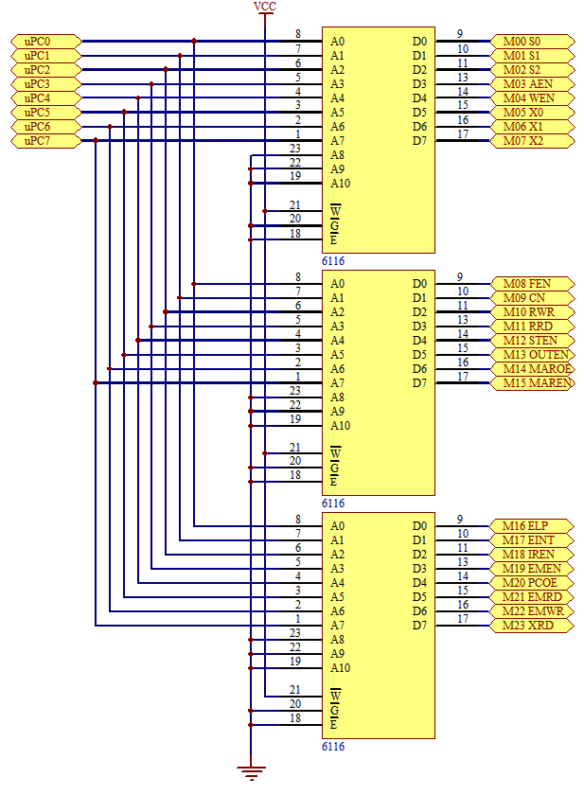
存储器uM由三片6116RAM构成，共24位微指令。存储器的地址由uPC提供, 片选及读信号恒为低, 写信号恒为高. 存储器uM始终输出uPC指定地址单元的数据。

uM原理图

连接线表
连接 | 信号孔 | 接入孔 | 作用 | 有效电平
1 | J2座 | J3座 | 将K23-K16接入DBUS[7:0]
2 | IREN | K0 | IR, uPC写使能 | 低电平有效
6 | IRCK | CLOCK | uPC工作脉冲 | 上升沿打入

实验1：微程序存储器uM读出

置控制信号为：K0为1

uM输出uM[0]的数据

按一次CLOCK脉冲键，CLOCK产生一个上升沿，数据uPC被加一。
uM输出uM[1]的数据

按一次CLOCK脉冲键，CLOCK产生一个上升沿，数据uPC被加一。
uM输出uM[2]的数据

实验2：使用实验仪小键盘输入uM
1．连接J1, J2
2．打开电源
3．按TAB键, 选择uM
4．输入两位地址, 00
5．按NEXT, 进入微程序修改
6．按六位微程序数据
7．按NEXT选择下个地址/按LAST选择上个地址
8．重复6,7步输入微程序
9．按RESET结束

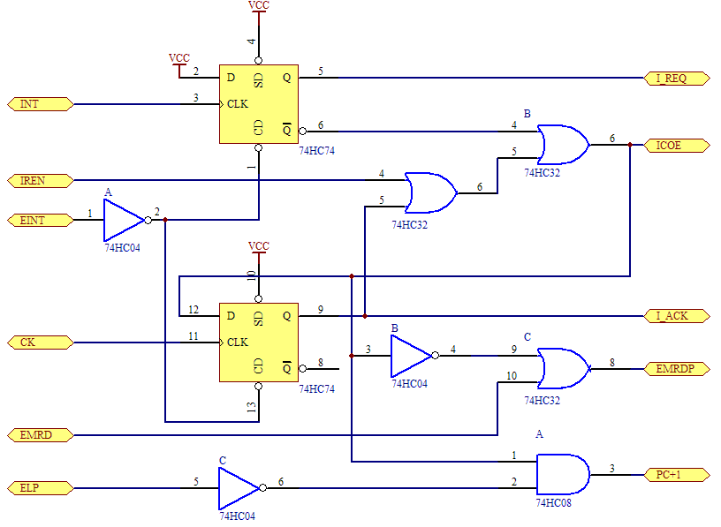
2.8 中断实验

中断控制器原理图
中断电路有两个D触发器，分别用于保存中断请求信号(IREQ)及中断响应信号(IACK)。INT有上升沿时，IREQ触发器被置为1。当下一条指令取指时(IREN=0), 存贮器EM的读信号(EMRDP)被关闭，同时产生读中断指令(ICEN)信号, 程序的执行被打断转而去执行B8指令响应中断。在取B8的同时置IACK触发器被置为1，禁止新的中断响应。
EINT信号置IACK，IREQ触发器为0，中断电路可以响应新的中断。

连接线表
连接 | 信号孔 | 接入孔 | 作用 | 有效电平
1 | IREN | K0 | IR, uPC写允许 | 低电平有效
2 | IENT | K1 | 清中断寄存器 | 低电平有效
3 | INT | INT脉冲 | 中断输入 | 上升沿有效
4 | CLOCK | CLOCK脉冲 | 时钟输入 | 上升沿有效
按INT脉冲键，产生中断请求，此时黄色IREQ指示灯亮。

置控制信号为：
K0(IREN) | K1(IENT)
0 | 1
按CLOCK脉冲键，产生取指脉冲，黄色IACK指示灯亮，同时B8输出红色指示灯。
置控制信号为：
K0(IREN) | K1(IENT)
1 | 0
IREQ，IACK灯灭.

第三章 COP2000模型机

3.1 模型机总体结构
COP2000模型机包括了一个标准CPU所具备所有部件，这些部件包括：运算器ALU、累加器A、工作寄存器W、左移门L、直通门D、右移门R、寄存器组R0-R3、程序计数器PC、地址寄存器MAR、堆栈寄存器ST、中断向量寄存器IA、输入端口IN、输出端口寄存器OUT、程序存储器EM、指令寄存器IR、微程序计数器uPC、微程序存储器uM，以及中断控制电路、跳转控制电路。其中运算器和中断控制电路以及跳转控制电路用CPLD来实现，其它电路都是用离散的数字电路组成。微程序控制部分也可以用组合逻辑控制来代替。
模型机为8位机，数据总线、地址总线都为8位，但其工作原理与16位机相同。相比而言8位机实验减少了烦琐的连线，但其原理却更容易被学生理解、吸收。
模型机的指令码为8位，根据指令类型的不同，可以有0到2个操作数。指令码的最低两位用来选择R0-R3寄存器，在微程序控制方式中，用指令码做为微地址来寻址微程序存储器，找到执行该指令的微程序。而在组合逻辑控制方式中，按时序用指令码产生相应的控制位。在本模型机中，一条指令最多分四个状态周期，一个状态周期为一个时钟脉冲，每个状态周期产生不同的控制逻辑，实现模型机的各种功能。模型机有24位控制位以控制寄存器的输入、输出，选择运算器的运算功能，存储器的读写。24位控制位分别介绍如下：

XRD ： 外部设备读信号，当给出了外设的地址后，输出此信号，从指定外设读数据。
EMWR： 程序存储器EM写信号。
EMRD： 程序存储器EM读信号。
PCOE： 将程序计数器PC的值送到地址总线ABUS上。
EMEN： 将程序存储器EM与数据总线DBUS接通，由EMWR和EMRD决定是将DBUS数据写到EM中，还是从EM读出数据送到DBUS。
IREN： 将程序存储器EM读出的数据打入指令寄存器IR和微指令计数器uPC。
EINT： 中断返回时清除中断响应和中断请求标志，便于下次中断。
ELP： PC打入允许，与指令寄存器的IR3、IR2位结合，控制程序跳转。

MAREN：将数据总线DBUS上数据打入地址寄存器MAR。
MAROE：将地址寄存器MAR的值送到地址总线ABUS上。
OUTEN：将数据总线DBUS上数据送到输出端口寄存器OUT里。
STEN： 将数据总线DBUS上数据存入堆栈寄存器ST中。
RRD： 读寄存器组R0-R3，寄存器R?的选择由指令的最低两位决定。
RWR： 写寄存器组R0-R3，寄存器R?的选择由指令的最低两位决定。
CN： 决定运算器是否带进位移位，CN=1带进位，CN=0不带进位。
FEN： 将标志位存入ALU内部的标志寄存器。

X2： X2、X1、X0三位组合来译码选择将数据送到DBUS上的寄存器。
X1： 见16页表。
X0：
WEN： 将数据总线DBUS的值打入工作寄存器W中。
AEN： 将数据总线DBUS的值打入累加器A中。
S2： S2、S1、S0三位组合决定ALU做何种运算。
S1： 见14页表。
S0：

3.2 模型机寻址方式
模型机的寻址方式分五种：
累加器寻址： 操作数为累加器A，例如“CPL A”是将累加器A值取反，还有些指令是隐含寻址累加器A，例如“OUT”是将累加器A的值输出到输出端口寄存器OUT。
寄存器寻址： 参与运算的数据在R0-R3的寄存器中，例如 “ADD A，R0”指令是将寄存器R0的值加上累加器A的值，再存入累加器A中。
寄存器间接寻址：参与运算的数据在存储器EM中，数据的地址在寄存器R0-R3中，例如 “MOV A，@R1”指令是将寄存器R1的值做为地址，把存储器EM中该地址的内容送入累加器A中。
存储器直接寻址：参与运算的数据在存储器EM中，数据的地址为指令的操作数。例如“AND A，40H”指令是将存储器EM中40H单元的数据与累加器A的值做逻辑与运算，结果存入累加器A。
立即数寻址： 参与运算的数据为指令的操作数。例如 “SUB A，#10H”是从累加器A中减去立即数10H，结果存入累加器A。

3.3 模型机指令集
模型机的缺省的指令集分几大类： 算术运算指令、逻辑运算指令、移位指令、数据传输指令、跳转指令、中断返回指令、输入/输出指令。用户可以通过COP2000计算机组成原理实验软件或组成原理实验仪来设计自己的指令集，有关如何设计指令/微指令的介绍将在后面第六章说明。

助记符 | 机器码1 | 机器码2 | 注释
_FATCH_ | 000000xx |  | 实验机占用，不可修改。复位后，所有寄存器清0，首先执行 _FATCH_ 指令取指
 | 000001xx |  | 未使用
 | 000010xx |  | 未使用
 | 000011xx |  | 未使用
ADD A, R? | 000100xx |  | 将寄存器R?的值加入累加器A中
ADD A, @R? | 000101xx |  | 将间址存储器的值加入累加器A中
ADD A, MM | 000110xx | MM | 将存储器MM地址的值加入累加器A中
ADD A, #II | 000111xx | II | 将立即数II加入累加器A中
ADDC A, R? | 001000xx |  | 将寄存器R?的值加入累加器A中，带进位
ADDC A, @R? | 001001xx |  | 将间址存储器的值加入累加器A中，带进位
ADDC A, MM | 001010xx | MM | 将存储器MM地址的值加入累加器A中，带进位
ADDC A, #II | 001011xx | II | 将立即数II加入累加器A中，带进位
SUB A, R? | 001100xx |  | 从累加器A中减去寄存器R?的值
SUB A, @R? | 001101xx |  | 从累加器A中减去间址存储器的值
SUB A, MM | 001110xx | MM | 从累加器A中减去存储器MM地址的值
SUB A, #II | 001111xx | II | 从累加器A中减去立即数II加入累加器A中
SUBC A, R? | 010000xx |  | 从累加器A中减去寄存器R?的值，减进位
SUBC A, @R? | 010001xx |  | 从累加器A中减去间址存储器的值，减进位
SUBC A, MM | 010010xx | MM | 从累加器A中减去存储器MM地址的值，减进位
SUBC A, #II | 010011xx | II | 从累加器A中减去立即数II，减进位
AND A, R? | 010100xx |  | 累加器A“与”寄存器R?的值
AND A, @R? | 010101xx |  | 累加器A“与”间址存储器的值
AND A, MM | 010110xx | MM | 累加器A“与”存储器MM地址的值
AND A, #II | 010111xx | II | 累加器A“与”立即数II
OR A, R? | 011000xx |  | 累加器A“或”寄存器R?的值
OR A, @R? | 011001xx |  | 累加器A“或”间址存储器的值
OR A, MM | 011010xx | MM | 累加器A“或”存储器MM地址的值
OR A, #II | 011011xx | II | 累加器A“或”立即数II
MOV A, R? | 011100xx |  | 将寄存器R?的值送到累加器A中
MOV A, @R? | 011101xx |  | 将间址存储器的值送到累加器A中
MOV A, MM | 011110xx | MM | 将存储器MM地址的值送到累加器A中
MOV A, #II | 011111xx | II | 将立即数II送到累加器A中
MOV R?, A | 100000xx |  | 将累加器A的值送到寄存器R?中
MOV @R?, A | 100001xx |  | 将累加器A的值送到间址存储器中
MOV MM, A | 100010xx | MM | 将累加器A的值送到存储器MM地址中
MOV R?, #II | 100011xx | II | 将立即数II送到寄存器R?中
READ MM | 100100xx | MM | 从外部地址MM读入数据，存入累加器A中
WRITE MM | 100101xx | MM | 将累加器A中数据写到外部地址MM中
 | 100110xx |  | 未使用
 | 100111xx |  | 未使用
JC MM | 101000xx | MM | 若进位标志置1，跳转到MM地址
JZ MM | 101001xx | MM | 若零标志位置1，跳转到MM地址
 | 101010xx |  | 未使用
JMP MM | 101011xx | MM | 跳转到MM地址
 | 101100xx |  | 未使用
 | 101101xx |  | 未使用
_INT_ | 101110xx |  | 实验机占用，不可修改。进入中断时，实验机硬件产生 _INT_ 指令
CALL MM | 101111xx | MM | 调用MM地址的子程序
IN | 110000xx |  | 从输入端口读入数据到累加器A中
OUT | 110001xx |  | 将累加器A中数据输出到输出端口
 | 110010xx |  | 未使用
RET | 110011xx |  | 子程序返回
RR A | 110100xx |  | 累加器A右移
RL A | 110101xx |  | 累加器A左移
RRC A | 110110xx |  | 累加器A带进位右移
RLC A | 110111xx |  | 累加器A带进位左移
NOP | 111000xx |  | 空指令
CPL A | 111001xx |  | 累加器A取反，再存入累加器A中
 | 111010xx |  | 未使用
RETI | 111011xx |  | 中断返回
 | 111100xx |  | 未使用
 | 111101xx |  | 未使用
 | 111110xx |  | 未使用
 | 111111xx |  | 未使用

3.4 模型机微指令集



第四章 模型机综合实验(微程序控制器)

在综合实验中，模型机作为一个整体来工作的，所有微程序的控制信号由微程序存储器uM输出，而不是由开关输出。在做综合实验之前，先用8芯电缆连接J1和J2，这样实验仪的监控系统会自动打开uM的输出允许，微程序的各控制信号就会接到各寄存器、运算器的控制端口。此综合实验使用的指令是模型机的缺省指令/微指令系统。等做完本综合实验，熟悉了此套指令/微指令后，用户可以自己设计的指令/微指令系统，有关自己设计指令/微指令系统的说明在下一章介绍。
在做综合实验时，可以用COP2000计算机组成原理实验软件输入、修改程序，汇编成机器码并下载到实验仪上，由软件控制程序实现单指令执行、单微指令执行、全速执行，并可以在软件上观察指令或微指令执行过程中数据的走向、各控制信号的状态、各寄存器的值。COP2000软件的使用方法见第七章“COP2000集成开发环境使用”。也可以用实验仪自带的小键盘和显示屏来输入、修改程序，用键盘控制单指令或单微指令执行，用LED或用显示屏观察各寄存器的值。实验仪上的键盘使用方法见第六章“实验仪键盘使用”。
在用微程序控制方式做综合实验时，在给实验仪通电前，拔掉实验仪上所有的手工连接的接线，再用8芯电缆连接J1和J2，控制方式开关拨到“微程序控制”方向。若想用COP2000软件控制组成原理实验仪，就要启动软件，并用快捷图标的“设置”功能打开设置窗口，选择实验仪连接的串行口，然后再按“连接COP2000实验仪”按钮接通到实验仪。

实验1：数据传送实验/输入输出实验
1．在COP2000软件中的源程序窗口输入下列程序
MOV A, #12H
MOV A, R0
MOV A, @R0
MOV A, 01H
IN
OUT
END

2．将程序另存为EX1.ASM，将程序汇编成机器码，反汇编窗口会显示出程序地址、机器码、反汇编指令。
程序地址 | 机器码 | 反汇编指令 | 指令说明
00 | 7C 12 | MOV A， #12 | 立即数12H送到累加器A
02 | 70 | MOV A， R0 | 寄存器R0送到累加器A
03 | 74 | MOV A， @R0 | R0间址的存储器内容送到累加器A
04 | 78 01 | MOV A， 01 | 存储器01单元内容送到累加器A
06 | C0 | IN | 端口IN内容输入到累加器A
07 | C4 | OUT | 累加器A内容输出到端口OUT

3．按快捷图标的F7，执行“单微指令运行”功能，观察执行每条微指令时，寄存器的输入/输出状态，各控制信号的状态，PC及uPC如何工作。（见EX1.ASM程序跟踪结果）



实验2：数据运算实验（加/减/与/或）
1．在COP2000软件中的源程序窗口输入下列程序
ADDC A, R1
SUB A, @R0
AND A, #55H
OR A, 02H
END

2．将程序另存为EX2.ASM，将程序汇编成机器码，反汇编窗口会显示出程序地址、机器码、反汇编指令。
程序地址 | 机器码 | 反汇编指令 | 指令说明
00 | 21 | ADDC A， R1 | 累加器A的值加上寄存器R1加进位
01 | 35 | SUB A， @R0 | 累加器A减去R1间址的存储器内容
02 | 5C 55 | AND A， #55 | 累加器A逻辑与立即数55H
04 | 68 02 | OR A， 02 | 累加器A逻辑或存储器02单元的内容

3．按快捷图标的F7，执行“单微指令运行”功能，观察执行每条微指令时，寄存器的输入/输出状态，各控制信号的状态，PC及uPC如何工作。(见“EX2.ASM程序跟踪结果”详细介绍)
4．在了解数据运算的原理，可以加上一些数据传输指令给累加器A或寄存器R?赋值，再运算，并观察运算结果。

实验3：移位/取反实验
1．在COP2000软件中的源程序窗口输入下列程序
MOV A，#55H
RR A
RLC A
CPL A
END

2．将程序另存为EX3.ASM，将程序汇编成机器码，反汇编窗口会显示出程序地址、机器码、反汇编指令。
程序地址 | 机器码 | 反汇编指令 | 指令说明
00 | 7C 55 | MOV A， #55 | 立即数55H存入累加器A
02 | D0 | RR A | 不带进位右移累加器A
03 | DC | RLC A | 带进位左移累加器A
04 | E4 | CPL A | 累加器A内容取反

3．按快捷图标的F7，执行“单微指令运行”功能，观察执行每条微指令时，寄存器的输入/输出状态，各控制信号的状态，PC及uPC如何工作。(见“EX3.ASM程序跟踪结果”详细介绍)



实验4：转移实验
1．在COP2000软件中的源程序窗口输入下列程序
MOV A，#01
LOOP：
SUB A，#01
JC LOOP
JZ LOOP
JMP 0
CPL A
END

2．将程序另存为EX4.ASM，将程序汇编成机器码，反汇编窗口会显示出程序地址、机器码、反汇编指令。
程序地址 | 机器码 | 反汇编指令 | 指令说明
00 | 7C 01 | MOV A， #01 | 立即数01H存入累加器A
02 | 3C 01 | SUB A， #01 | 累加器A减1
04 | A0 02 | JC 02 | 若有进位跳到程序02地址
06 | A4 02 | JZ 02 | 若A=0跳转到程序02地址
08 | AC 00 | JMP 00 | 无条件跳转到程序开始

3．按快捷图标的F7，执行“单微指令运行”功能，观察执行每条微指令时，寄存器的输入/输出状态，各控制信号的状态，PC及uPC如何工作。观察在条件满足和不满足的情况下，条件跳转是否正确执行。(见“EX4.ASM程序跟踪结果”详细介绍)

实验5：调用实验
1．在COP2000软件中的源程序窗口输入下列程序
MOV A，#00H
LOOP:
CALL INCA
JMP LOOP
INCA:
ADD A,#1
RET
END

2．将程序另存为EX5.ASM，将程序汇编成机器码，反汇编窗口会显示出程序地址、机器码、反汇编指令。
程序地址 | 机器码 | 反汇编指令 | 指令说明
00 | 7C 55 | MOV A， #00 | 立即数00H存入累加器A
02 | BC 06 | CALL 06 | 调用子程序
04 | AC 02 | JMP 02 | 跳转到02地址，循环执行
06 | 1C 01 | ADD A, #01 | 累加器A加1
08 | CC | RET | 子程序返回

3．按快捷图标的F7，执行“单微指令运行”功能，观察执行每条微指令时，寄存器的输入/输出状态，各控制信号的状态，PC及uPC如何工作。观察在调用子程序和从子程序返回时，堆栈的工作情况。(见“EX5.ASM程序跟踪结果”详细介绍)

实验6：中断实验
1．在COP2000软件中的源程序窗口输入下列程序
MOV A，#00
LOOP：
JMP LOOP

ORG 0E0H
ADD A，#01
RETI
END

2．将程序另存为EX6.ASM，将程序汇编成机器码，反汇编窗口会显示出程序地址、机器码、反汇编指令。
程序地址 | 机器码 | 反汇编指令 | 指令说明
00 | 7C 00 | MOV A， #00 | 立即数00H存入累加器A
02 | AC 02 | JMP 02 | 原地跳转等待中断
... | ... | ... | ...
E0 | 1C 01 | ADD A, #01 | 累加器A值加1
E2 | EC | RETI | 中断返回
3．按快捷图标的F7，执行“单微指令运行”功能，在跟踪程序时，按下实验仪上中断请求按钮（在软件模拟时，可以按菜单下方的中断请求快捷按钮）。中断请求灯亮，在每个指令的最后一条微指令执行完，就会响应中断，中断响应灯高。同时，观察执行每条微指令时，寄存器的输入/输出状态，各控制信号的状态，PC及uPC如何工作。观察程序执行时，堆栈及中断请求，中断响应位的状态。 (见“EX6.ASM程序跟踪结果”详细介绍)

实验7：指令流水实验
指令流水操作，就是在微指令执行的过程中，在T1状态，如果ABUS和IBUS空闲，则可以利用这个空闲来进行预取指令，让ABUS、IBUS和DBUS并行工作，实现指令的流水工作。我们已经建立了一套可流水操作的指令/微指令系统。用户可调入这个指令/微指令系统进行实验。为了方便比较，我们仍用实验1的程序EX1.ASM，其它指令用户可以自己做实验来比较、验证。
1．在COP2000软件中，用菜单的[文件|调入指令系统/微程序]功能，打开COP2000下的“INST2.INS”，这就是流水操作的指令/微指令系统。
2．在COP2000软件中，用菜单的[文件|打开文件]功能，打开COP2000下的“EX1.ASM”源程序。编译后产生的机器码与实验1相同。
3．按快捷图标的F7，执行“单微指令运行”功能，观察执行每条微指令时，寄存器的输入/输出状态，各控制信号的状态，PC及uPC如何工作。特别是在每条指令的T0状态周期，取指操作是否和其它指令并行执行。 (见“EX1.ASM程序流水操作跟踪结果”详细介绍)

实验8 RISC模型机

RISC处理器设计的一般原则：
- 只选用使用频度高的指令，减小指令系统，使每一条指令能尽快的执行
- 减少寻址方式，并让指令具有相同的长度
- 让大部分指令在一个时钟完成
- 所有指令只有存（ST）、取（LD）指令可访问内存，它他指令均在寄存器间进行运算
- 使用组合逻辑实现控制器

下面我们给出一个RISC的指令系统
助记符 | 机器码1 | 机器码2 | 注释
_FATCH_ | 000000xx |  | 实验机占用，不可修改。复位后，所有寄存器清0，首先执行 _FATCH_ 指令取指
ADDW A | 000001xx |  | 将寄存器W加入累加器A中
ADDCW A | 000010xx |  | 将寄存器W值加入累加器A中，带进位
SUBW A | 000011xx |  | 从累加器A中减去寄存器W值
SUBCW A | 000100xx |  | 从累加器A中减去寄存器W值，带进位
ANDW A | 000101xx |  | 累加器A“与”寄存器W值
ORW A | 000110xx |  | 累加器A“或”寄存器W值
LDW A | 000111xx |  | 将累加器A的值送到寄存器W中
LDW R? | 001000xx |  | 将寄存器R?的值送到寄存器W中
LDA R? | 001001xx |  | 将寄存器R?送到累加器A中
STA R? | 001010xx |  | 将累加器A的值送到寄存器R?中
RR A | 001011xx |  | 累加器A右移
RL A | 001100xx |  | 累加器A左移
RRC A | 001101xx |  | 累加器A带进位右移
RLC A | 001110xx |  | 累加器A带进位左移
CPL A | 001111xx |  | 累加器A取反，再存入累加器A中
LD A, #II | 010000xx | II | 将立即数送到累加器A中
LD A, MM | 010001xx | MM | 将存储器中MM中的值送到累加器A中
ST A, MM | 010010xx | MM | 将累加器A的值送到存储器MM地址中
JMP MM | 010011xx |  | 跳转到地址MM
JC MM | 010100xx |  | 若进位标志置1，跳转到地址MM
JZ MM | 010101xx |  | 若零标志位置1，跳转到地址MM
可以看出在这个指令系统中，只有访问主存LD，ST指令和转移指令有两个字节，其余指令均为单字节单时钟指令。
1．在COP2000软件中，用菜单的[文件|调入指令系统/微程序]功能，打开COP2000下的“RISC.INS”，这就是RISC指令/微指令系统。
2．在COP2000软件中，用菜单的[文件|打开文件]功能，打开COP2000下的“EX7.ASM”源程序。
3．按快捷图标的F7，执行“单微指令运行”功能，观察执行每条微指令时，寄存器的输入/输出状态，各控制信号的状态，PC及uPC如何工作。
4．自动产生ABEL组合逻辑控制器，比较非RISC指令系统，可以看出RISC指令系统简单很多。

第五章 组合逻辑控制器

微程序控制器由微程序给出24位控制信号，而微程序的地址又是由指令码提供的，这就是说24位控制信号是由指令码确定的。如：MOV A，12H及MOV A，#34H指令的微序如下：

助记符 | 状态 | 微地址 | 微程序 | 相关控制位
MOV A , MM | T2 | 78 | C77FFF | EMRD, PCOE, EMEN, MAREN
 | T1 | 79 | D7BFF7 | EMRD, EMEN, MAROE, AEN
 | T0 | 7A | CBFFFF | EMRD, PCOE, IREN
MOV A, #II | T1 | 7C | C7FFF7 | EMRD, PCOE, EMEN, AEN
 | T0 | 7D | CBFFFF | EMRD, PCOE, IREN

我们用组合逻辑的方法来写出相应的控制表达式
IR7..IR2为指令的高六位（低两位用于选择寄存器R0..R3）
T3,T2,T1,T0为处于的周期

!EMRD = !IR7 & IR6 & IR5 & IR4 & IR3 & !IR2 & T2 // MOV A, MM T2周期
# !IR7 & IR6 & IR5 & IR4 & IR3 & !IR2 & T1 // MOV A, MM T1周期
# !IR7 & IR6 & IR5 & IR4 & IR3 & !IR2 & T0 // MOV A, MM T0周期
# !IR7 & IR6 & IR5 & IR4 & IR3 & IR2 & T1 // MOV A, #II T1周期
# !IR7 & IR6 & IR5 & IR4 & IR3 & IR2 & T0; // MOV A, #II T0周期

!PCOE = !IR7 & IR6 & IR5 & IR4 & IR3 & !IR2 & T2 // MOV A, MM T2周期
# !IR7 & IR6 & IR5 & IR4 & IR3 & !IR2 & T0 // MOV A, MM T0周期
# !IR7 & IR6 & IR5 & IR4 & IR3 & IR2 & T1 // MOV A, #II T1周期
# !IR7 & IR6 & IR5 & IR4 & IR3 & IR2 & T0; // MOV A, #II T0周期

!EMEN = !IR7 & IR6 & IR5 & IR4 & IR3 & !IR2 & T2 // MOV A, MM T2周期
# !IR7 & IR6 & IR5 & IR4 & IR3 & !IR2 & T1 // MOV A, MM T1周期
# !IR7 & IR6 & IR5 & IR4 & IR3 & IR2 & T2; // MOV A, #II T1周期

!MAREN = !IR7 & IR6 & IR5 & IR4 & IR3 & !IR2 & T2; // MOV A, MM T2周期

!MAROE = !IR7 & IR6 & IR5 & IR4 & IR3 & !IR2 & T1; // MOV A, MM T1周期

!AEN = # !IR7 & IR6 & IR5 & IR4 & IR3 & !IR2 & T1 // MOV A, MM T1周期
# !IR7 & IR6 & IR5 & IR4 & IR3 & IR2 & T1; // MOV A, #II T1周期

!IREN = !IR7 & IR6 & IR5 & IR4 & IR3 & !IR2 & T0 // MOV A, MM T0周期
# !IR7 & IR6 & IR5 & IR4 & IR3 & IR2 & T0; // MOV A, #II T0周期

上面给出的表达式仅是两条指令的表达式，而且没有化简的，不难看出24位控制信号是指令码及周期数的函数。增加一条指令，只要增加一些或项即可，如增加 ADD A，#11H

助记符 | 状态 | 微地址 | 微程序 | 相关控制位
ADD A，#II | T2 | 1C | C7FFEF | EMRD, PCOE, EMEN, WEN
 | T1 | 1D | FFFE90 | FEN, X1, X0, AEN, S2, S1, S0
 | T0 | 1E | CBFFFF | EMRD, PCOE, IREN

EMRD 增加：
!IR7 & !IR6 & !IR5 & IR4 & IR3 & IR2 & T2 // ADD A, #II T2周期
!IR7 & !IR6 & !IR5 & IR4 & IR3 & IR2 & T0 // ADD A, #II T0周期

PCOE 增加：
!IR7 & !IR6 & !IR5 & IR4 & IR3 & IR2 & T2 // ADD A, #II T2周期
!IR7 & !IR6 & !IR5 & IR4 & IR3 & IR2 & T0 // ADD A, #II T0周期

EMEN 增加：
!IR7 & !IR6 & !IR5 & IR4 & IR3 & IR2 & T2 // ADD A, #II T2周期

AEN 增加：
!IR7 & !IR6 & !IR5 & IR4 & IR3 & IR2 & T1 // ADD A, #II T1周期

IREN 增加：
!IR7 & !IR6 & !IR5 & IR4 & IR3 & IR2 & T0 // ADD A, #II T0周期

ADD A， #II 新增加的控制信号有 WEN，FEN，X2，X1，S2，S1，S0

!WEN = !IR7 & !IR6 & !IR5 & IR4 & IR3 & IR2 & T2 // ADD A, #II T2周期
!FEN = !IR7 & !IR6 & !IR5 & IR4 & IR3 & IR2 & T1 // ADD A, #II T1周期
!X2 = !IR7 & !IR6 & !IR5 & IR4 & IR3 & IR2 & T1 // ADD A, #II T1周期
!X1 = !IR7 & !IR6 & !IR5 & IR4 & IR3 & IR2 & T1 // ADD A, #II T1周期
!S2 = !IR7 & !IR6 & !IR5 & IR4 & IR3 & IR2 & T1 // ADD A, #II T1周期
!S1 = !IR7 & !IR6 & !IR5 & IR4 & IR3 & IR2 & T1 // ADD A, #II T1周期
!S0 = !IR7 & !IR6 & !IR5 & IR4 & IR3 & IR2 & T1 // ADD A, #II T1周期

IR7..IR0由指令寄存器提供，ABEL表达式是：

[IR7..IR0] := [IBUS7..IBUS0];
[IR7..IR0].CE = !IREN;
[IR7..IR0].AR = !RST;
[IR7..IR0].CLK = CK;

COP2000每条指令最多有4个周期（T3，T2，T1，T0），可由两位D触发器（RT1，RT0）表示。
T3 = RT1 & RT0;
T2 = RT1 & !RT0;
T1 = !RT1 & RT0;
T0 = !RT1 & !RT0;

RT1,RT0构成一个带预置的减计数器，ABEL表达式是：

WHEN !RT1 & !RT0 THEN {
[RT1..RT0] := [CT1..CT0];
} ELSE {
[RT1..RT0] := [RT1..RT0] - 1;
}
[RT1..RT0].CLK = CK;
[RT1..RT0].AR = !RST;

当RT1，RT0为0时，表示现执行的是本指令的最后一个周期，这个周期为取指周期。
在取指时将RT1，RT0置为下一条指令的首个周期值。
当RT1，RT0不为0时，将周期数减一。

CT1，CT0根据指令计算出，ABEL表达式是：

TRUTH_TABLE([IBUS7,IBUS6,IBUS5,IBUS4,IBUS3,IBUS2]->[CT1, CT0])
[ 0, 1, 1, 1, 1, 0]->[ 1, 0]; // MOV A, MM
[ 0, 1, 1, 1, 1, 1]->[ 0, 1]; // MOV A, #II

下面是COP2000出厂时的组合逻辑控制器ABEL表达式：

module COP2000
Title 'COP2000'

Declarations
XRD PIN 26 istype 'COM';
EMWR PIN 3 istype 'COM';
EMRD PIN 25 istype 'COM';
PCOE PIN 4 istype 'COM';
EMEN PIN 24 istype 'COM';
IREN PIN 5 istype 'COM';
EINT PIN 23 istype 'COM';
ELP PIN 21 istype 'COM';

MAREN PIN 20 istype 'COM';
MAROE PIN 1 istype 'COM';
OUTEN PIN 19 istype 'COM';
STEN PIN 84 istype 'COM';
RRD PIN 18 istype 'COM';
RWR PIN 83 istype 'COM';
CN PIN 17 istype 'COM';
FEN PIN 15 istype 'COM';

X2 PIN 14 istype 'COM';
X1 PIN 6 istype 'COM';
X0 PIN 13 istype 'COM';
WEN PIN 7 istype 'COM';
AEN PIN 12 istype 'COM';
S2 PIN 9 istype 'COM';
S1 PIN 11 istype 'COM';
S0 PIN 10 istype 'COM';

IBUS7 PIN 32;
IBUS6 PIN 34;
IBUS5 PIN 36;
IBUS4 PIN 37;
IBUS3 PIN 33;
IBUS2 PIN 35;
IBUS1 PIN 43;
IBUS0 PIN 44;

CK PIN 39;
RST PIN 40;

RT1 PIN 82 istype 'REG';
RT0 PIN 2 istype 'REG';

CT1 PIN 77 istype 'COM';
CT0 PIN 79 istype 'COM';

MON PIN 80;

IR7 NODE istype 'REG';
IR6 NODE istype 'REG';
IR5 NODE istype 'REG';
IR4 NODE istype 'REG';
IR3 NODE istype 'REG';
IR2 NODE istype 'REG';
IR1 NODE istype 'REG';
IR0 NODE istype 'REG';

T3 NODE istype 'COM';
T2 NODE istype 'COM';
T1 NODE istype 'COM';
T0 NODE istype 'COM';

Equations

// XRD 1
!XRD = IR7 & !IR6 & !IR5 & IR4 & !IR3 & !IR2 & T1 ; // READ A, MM

// EMWR 2
!EMWR = IR7 & !IR6 & !IR5 & !IR4 & !IR3 & IR2 & T1 # // MOV @R?, A
IR7 & !IR6 & !IR5 & !IR4 & IR3 & !IR2 & T1 ; // MOV MM, A

// EMRD 100
!EMRD = !IR7 & !IR6 & !IR5 & !IR4 & !IR3 & !IR2 & T0 # // _FATCH_
!IR7 & !IR6 & !IR5 & !IR4 & !IR3 & IR2 & T0 # // UNDEF
!IR7 & !IR6 & !IR5 & !IR4 & IR3 & !IR2 & T0 # // UNDEF
!IR7 & !IR6 & !IR5 & !IR4 & IR3 & IR2 & T0 # // UNDEF
!IR7 & !IR6 & !IR5 & IR4 & !IR3 & !IR2 & T0 # // ADD A, R?
!IR7 & !IR6 & !IR5 & IR4 & !IR3 & IR2 & T2 # // ADD A, @R?
!IR7 & !IR6 & !IR5 & IR4 & !IR3 & IR2 & T0 # // ADD A, @R?
!IR7 & !IR6 & !IR5 & IR4 & IR3 & !IR2 & T3 # // ADD A, MM
!IR7 & !IR6 & !IR5 & IR4 & IR3 & !IR2 & T2 # // ADD A, MM
!IR7 & !IR6 & !IR5 & IR4 & IR3 & !IR2 & T0 # // ADD A, MM
!IR7 & !IR6 & !IR5 & IR4 & IR3 & IR2 & T2 # // ADD A, #II
!IR7 & !IR6 & !IR5 & IR4 & IR3 & IR2 & T0 # // ADD A, #II
!IR7 & !IR6 & IR5 & !IR4 & !IR3 & !IR2 & T0 # // ADDC A, R?
!IR7 & !IR6 & IR5 & !IR4 & !IR3 & IR2 & T2 # // ADDC A, @R?
!IR7 & !IR6 & IR5 & !IR4 & !IR3 & IR2 & T0 # // ADDC A, @R?
!IR7 & !IR6 & IR5 & !IR4 & IR3 & !IR2 & T3 # // ADDC A, MM
!IR7 & !IR6 & IR5 & !IR4 & IR3 & !IR2 & T2 # // ADDC A, MM
!IR7 & !IR6 & IR5 & !IR4 & IR3 & !IR2 & T0 # // ADDC A, MM
!IR7 & !IR6 & IR5 & !IR4 & IR3 & IR2 & T2 # // ADDC A, #II
!IR7 & !IR6 & IR5 & !IR4 & IR3 & IR2 & T0 # // ADDC A, #II
!IR7 & !IR6 & IR5 & IR4 & !IR3 & !IR2 & T0 # // SUB A, R?
!IR7 & !IR6 & IR5 & IR4 & !IR3 & IR2 & T2 # // SUB A, @R?
!IR7 & !IR6 & IR5 & IR4 & !IR3 & IR2 & T0 # // SUB A, @R?
!IR7 & !IR6 & IR5 & IR4 & IR3 & !IR2 & T3 # // SUB A, MM
!IR7 & !IR6 & IR5 & IR4 & IR3 & !IR2 & T2 # // SUB A, MM
!IR7 & !IR6 & IR5 & IR4 & IR3 & !IR2 & T0 # // SUB A, MM
!IR7 & !IR6 & IR5 & IR4 & IR3 & IR2 & T2 # // SUB A, #II
!IR7 & !IR6 & IR5 & IR4 & IR3 & IR2 & T0 # // SUB A, #II
!IR7 & IR6 & !IR5 & !IR4 & !IR3 & !IR2 & T0 # // SUBC A, R?
!IR7 & IR6 & !IR5 & !IR4 & !IR3 & IR2 & T2 # // SUBC A, @R?
!IR7 & IR6 & !IR5 & !IR4 & !IR3 & IR2 & T0 # // SUBC A, @R?
!IR7 & IR6 & !IR5 & !IR4 & IR3 & !IR2 & T3 # // SUBC A, MM
!IR7 & IR6 & !IR5 & !IR4 & IR3 & !IR2 & T2 # // SUBC A, MM
!IR7 & IR6 & !IR5 & !IR4 & IR3 & !IR2 & T0 # // SUBC A, MM
!IR7 & IR6 & !IR5 & !IR4 & IR3 & IR2 & T2 # // SUBC A, #II
!IR7 & IR6 & !IR5 & !IR4 & IR3 & IR2 & T0 # // SUBC A, #II
!IR7 & IR6 & !IR5 & IR4 & !IR3 & !IR2 & T0 # // AND A, R?
!IR7 & IR6 & !IR5 & IR4 & !IR3 & IR2 & T2 # // AND A, @R?
!IR7 & IR6 & !IR5 & IR4 & !IR3 & IR2 & T0 # // AND A, @R?
!IR7 & IR6 & !IR5 & IR4 & IR3 & !IR2 & T3 # // AND A, MM
!IR7 & IR6 & !IR5 & IR4 & IR3 & !IR2 & T2 # // AND A, MM
!IR7 & IR6 & !IR5 & IR4 & IR3 & !IR2 & T0 # // AND A, MM
!IR7 & IR6 & !IR5 & IR4 & IR3 & IR2 & T2 # // AND A, #II
!IR7 & IR6 & !IR5 & IR4 & IR3 & IR2 & T0 # // AND A, #II
!IR7 & IR6 & IR5 & !IR4 & !IR3 & !IR2 & T0 # // OR A, R?
!IR7 & IR6 & IR5 & !IR4 & !IR3 & IR2 & T2 # // OR A, @R?
!IR7 & IR6 & IR5 & !IR4 & !IR3 & IR2 & T0 # // OR A, @R?
!IR7 & IR6 & IR5 & !IR4 & IR3 & !IR2 & T3 # // OR A, MM
!IR7 & IR6 & IR5 & !IR4 & IR3 & !IR2 & T2 # // OR A, MM
!IR7 & IR6 & IR5 & !IR4 & IR3 & !IR2 & T0 # // OR A, MM
!IR7 & IR6 & IR5 & !IR4 & IR3 & IR2 & T2 # // OR A, #II
!IR7 & IR6 & IR5 & !IR4 & IR3 & IR2 & T0 # // OR A, #II
!IR7 & IR6 & IR5 & IR4 & !IR3 & !IR2 & T0 # // MOV A, R?
!IR7 & IR6 & IR5 & IR4 & !IR3 & IR2 & T1 # // MOV A, @R?
!IR7 & IR6 & IR5 & IR4 & !IR3 & IR2 & T0 # // MOV A, @R?
!IR7 & IR6 & IR5 & IR4 & IR3 & !IR2 & T2 # // MOV A, MM
!IR7 & IR6 & IR5 & IR4 & IR3 & !IR2 & T1 # // MOV A, MM
!IR7 & IR6 & IR5 & IR4 & IR3 & !IR2 & T0 # // MOV A, MM
!IR7 & IR6 & IR5 & IR4 & IR3 & IR2 & T1 # // MOV A, #II
!IR7 & IR6 & IR5 & IR4 & IR3 & IR2 & T0 # // MOV A, #II
IR7 & !IR6 & !IR5 & !IR4 & !IR3 & !IR2 & T0 # // MOV R?, A
IR7 & !IR6 & !IR5 & !IR4 & !IR3 & IR2 & T0 # // MOV @R?, A
IR7 & !IR6 & !IR5 & !IR4 & IR3 & !IR2 & T2 # // MOV MM, A
IR7 & !IR6 & !IR5 & !IR4 & IR3 & !IR2 & T0 # // MOV MM, A
IR7 & !IR6 & !IR5 & !IR4 & IR3 & IR2 & T1 # // MOV R?, #II
IR7 & !IR6 & !IR5 & !IR4 & IR3 & IR2 & T0 # // MOV R?, #II
IR7 & !IR6 & !IR5 & IR4 & !IR3 & !IR2 & T2 # // READ A, MM
IR7 & !IR6 & !IR5 & IR4 & !IR3 & !IR2 & T0 # // READ A, MM
IR7 & !IR6 & !IR5 & IR4 & !IR3 & IR2 & T2 # // WRITE MM, A
IR7 & !IR6 & !IR5 & IR4 & !IR3 & IR2 & T0 # // WRITE MM, A
IR7 & !IR6 & !IR5 & IR4 & IR3 & !IR2 & T0 # // UNDEF
IR7 & !IR6 & !IR5 & IR4 & IR3 & IR2 & T0 # // UNDEF
IR7 & !IR6 & IR5 & !IR4 & !IR3 & !IR2 & T1 # // JC MM
IR7 & !IR6 & IR5 & !IR4 & !IR3 & !IR2 & T0 # // JC MM
IR7 & !IR6 & IR5 & !IR4 & !IR3 & IR2 & T1 # // JZ MM
IR7 & !IR6 & IR5 & !IR4 & !IR3 & IR2 & T0 # // JZ MM
IR7 & !IR6 & IR5 & !IR4 & IR3 & !IR2 & T0 # // UNDEF
IR7 & !IR6 & IR5 & !IR4 & IR3 & IR2 & T1 # // JMP MM
IR7 & !IR6 & IR5 & !IR4 & IR3 & IR2 & T0 # // JMP MM
IR7 & !IR6 & IR5 & IR4 & !IR3 & !IR2 & T0 # // UNDEF
IR7 & !IR6 & IR5 & IR4 & !IR3 & IR2 & T0 # // UNDEF
IR7 & !IR6 & IR5 & IR4 & IR3 & !IR2 & T0 # // _INT_
IR7 & !IR6 & IR5 & IR4 & IR3 & IR2 & T1 # // CALL MM
IR7 & !IR6 & IR5 & IR4 & IR3 & IR2 & T0 # // CALL MM
IR7 & IR6 & !IR5 & !IR4 & !IR3 & !IR2 & T0 # // IN
IR7 & IR6 & !IR5 & !IR4 & !IR3 & IR2 & T0 # // OUT
IR7 & IR6 & !IR5 & !IR4 & IR3 & !IR2 & T0 # // UNDEF
IR7 & IR6 & !IR5 & !IR4 & IR3 & IR2 & T0 # // RET
IR7 & IR6 & !IR5 & IR4 & !IR3 & !IR2 & T0 # // RR A
IR7 & IR6 & !IR5 & IR4 & !IR3 & IR2 & T0 # // RL A
IR7 & IR6 & !IR5 & IR4 & IR3 & !IR2 & T0 # // RRC A
IR7 & IR6 & !IR5 & IR4 & IR3 & IR2 & T0 # // RLC A
IR7 & IR6 & IR5 & !IR4 & !IR3 & !IR2 & T0 # // NOP
IR7 & IR6 & IR5 & !IR4 & !IR3 & IR2 & T0 # // CPL A
IR7 & IR6 & IR5 & !IR4 & IR3 & !IR2 & T0 # // UNDEF
IR7 & IR6 & IR5 & !IR4 & IR3 & IR2 & T0 # // RETI
IR7 & IR6 & IR5 & IR4 & !IR3 & !IR2 & T0 # // UNDEF
IR7 & IR6 & IR5 & IR4 & !IR3 & IR2 & T0 # // UNDEF
IR7 & IR6 & IR5 & IR4 & IR3 & !IR2 & T0 # // UNDEF
IR7 & IR6 & IR5 & IR4 & IR3 & IR2 & T0 ; // UNDEF

// PCOE 86
!PCOE = !IR7 & !IR6 & !IR5 & !IR4 & !IR3 & !IR2 & T0 # // _FATCH_
!IR7 & !IR6 & !IR5 & !IR4 & !IR3 & IR2 & T0 # // UNDEF
!IR7 & !IR6 & !IR5 & !IR4 & IR3 & !IR2 & T0 # // UNDEF
!IR7 & !IR6 & !IR5 & !IR4 & IR3 & IR2 & T0 # // UNDEF
!IR7 & !IR6 & !IR5 & IR4 & !IR3 & !IR2 & T0 # // ADD A, R?
!IR7 & !IR6 & !IR5 & IR4 & !IR3 & IR2 & T0 # // ADD A, @R?
!IR7 & !IR6 & !IR5 & IR4 & IR3 & !IR2 & T3 # // ADD A, MM
!IR7 & !IR6 & !IR5 & IR4 & IR3 & !IR2 & T0 # // ADD A, MM
!IR7 & !IR6 & !IR5 & IR4 & IR3 & IR2 & T2 # // ADD A, #II
!IR7 & !IR6 & !IR5 & IR4 & IR3 & IR2 & T0 # // ADD A, #II
!IR7 & !IR6 & IR5 & !IR4 & !IR3 & !IR2 & T0 # // ADDC A, R?
!IR7 & !IR6 & IR5 & !IR4 & !IR3 & IR2 & T0 # // ADDC A, @R?
!IR7 & !IR6 & IR5 & !IR4 & IR3 & !IR2 & T3 # // ADDC A, MM
!IR7 & !IR6 & IR5 & !IR4 & IR3 & !IR2 & T0 # // ADDC A, MM
!IR7 & !IR6 & IR5 & !IR4 & IR3 & IR2 & T2 # // ADDC A, #II
!IR7 & !IR6 & IR5 & !IR4 & IR3 & IR2 & T0 # // ADDC A, #II
!IR7 & !IR6 & IR5 & IR4 & !IR3 & !IR2 & T0 # // SUB A, R?
!IR7 & !IR6 & IR5 & IR4 & !IR3 & IR2 & T0 # // SUB A, @R?
!IR7 & !IR6 & IR5 & IR4 & IR3 & !IR2 & T3 # // SUB A, MM
!IR7 & !IR6 & IR5 & IR4 & IR3 & !IR2 & T0 # // SUB A, MM
!IR7 & !IR6 & IR5 & IR4 & IR3 & IR2 & T2 # // SUB A, #II
!IR7 & !IR6 & IR5 & IR4 & IR3 & IR2 & T0 # // SUB A, #II
!IR7 & IR6 & !IR5 & !IR4 & !IR3 & !IR2 & T0 # // SUBC A, R?
!IR7 & IR6 & !IR5 & !IR4 & !IR3 & IR2 & T0 # // SUBC A, @R?
!IR7 & IR6 & !IR5 & !IR4 & IR3 & !IR2 & T3 # // SUBC A, MM
!IR7 & IR6 & !IR5 & !IR4 & IR3 & !IR2 & T0 # // SUBC A, MM
!IR7 & IR6 & !IR5 & !IR4 & IR3 & IR2 & T2 # // SUBC A, #II
!IR7 & IR6 & !IR5 & !IR4 & IR3 & IR2 & T0 # // SUBC A, #II
!IR7 & IR6 & !IR5 & IR4 & !IR3 & !IR2 & T0 # // AND A, R?
!IR7 & IR6 & !IR5 & IR4 & !IR3 & IR2 & T0 # // AND A, @R?
!IR7 & IR6 & !IR5 & IR4 & IR3 & !IR2 & T3 # // AND A, MM
!IR7 & IR6 & !IR5 & IR4 & IR3 & !IR2 & T0 # // AND A, MM
!IR7 & IR6 & !IR5 & IR4 & IR3 & IR2 & T2 # // AND A, #II
!IR7 & IR6 & !IR5 & IR4 & IR3 & IR2 & T0 # // AND A, #II
!IR7 & IR6 & IR5 & !IR4 & !IR3 & !IR2 & T0 # // OR A, R?
!IR7 & IR6 & IR5 & !IR4 & !IR3 & IR2 & T0 # // OR A, @R?
!IR7 & IR6 & IR5 & !IR4 & IR3 & !IR2 & T3 # // OR A, MM
!IR7 & IR6 & IR5 & !IR4 & IR3 & !IR2 & T0 # // OR A, MM
!IR7 & IR6 & IR5 & !IR4 & IR3 & IR2 & T2 # // OR A, #II
!IR7 & IR6 & IR5 & !IR4 & IR3 & IR2 & T0 # // OR A, #II
!IR7 & IR6 & IR5 & IR4 & !IR3 & !IR2 & T0 # // MOV A, R?
!IR7 & IR6 & IR5 & IR4 & !IR3 & IR2 & T0 # // MOV A, @R?
!IR7 & IR6 & IR5 & IR4 & IR3 & !IR2 & T2 # // MOV A, MM
!IR7 & IR6 & IR5 & IR4 & IR3 & !IR2 & T0 # // MOV A, MM
!IR7 & IR6 & IR5 & IR4 & IR3 & IR2 & T1 # // MOV A, #II
!IR7 & IR6 & IR5 & IR4 & IR3 & IR2 & T0 # // MOV A, #II
IR7 & !IR6 & !IR5 & !IR4 & !IR3 & !IR2 & T0 # // MOV R?, A
IR7 & !IR6 & !IR5 & !IR4 & !IR3 & IR2 & T0 # // MOV @R?, A
IR7 & !IR6 & !IR5 & !IR4 & IR3 & !IR2 & T2 # // MOV MM, A
IR7 & !IR6 & !IR5 & !IR4 & IR3 & !IR2 & T0 # // MOV MM, A
IR7 & !IR6 & !IR5 & !IR4 & IR3 & IR2 & T1 # // MOV R?, #II
IR7 & !IR6 & !IR5 & !IR4 & IR3 & IR2 & T0 # // MOV R?, #II
IR7 & !IR6 & !IR5 & IR4 & !IR3 & !IR2 & T2 # // READ A, MM
IR7 & !IR6 & !IR5 & IR4 & !IR3 & !IR2 & T0 # // READ A, MM
IR7 & !IR6 & !IR5 & IR4 & !IR3 & IR2 & T2 # // WRITE MM, A
IR7 & !IR6 & !IR5 & IR4 & !IR3 & IR2 & T0 # // WRITE MM, A
IR7 & !IR6 & !IR5 & IR4 & IR3 & !IR2 & T0 # // UNDEF
IR7 & !IR6 & !IR5 & IR4 & IR3 & IR2 & T0 # // UNDEF
IR7 & !IR6 & IR5 & !IR4 & !IR3 & !IR2 & T1 # // JC MM
IR7 & !IR6 & IR5 & !IR4 & !IR3 & !IR2 & T0 # // JC MM
IR7 & !IR6 & IR5 & !IR4 & !IR3 & IR2 & T1 # // JZ MM
IR7 & !IR6 & IR5 & !IR4 & !IR3 & IR2 & T0 # // JZ MM
IR7 & !IR6 & IR5 & !IR4 & IR3 & !IR2 & T0 # // UNDEF
IR7 & !IR6 & IR5 & !IR4 & IR3 & IR2 & T1 # // JMP MM
IR7 & !IR6 & IR5 & !IR4 & IR3 & IR2 & T0 # // JMP MM
IR7 & !IR6 & IR5 & IR4 & !IR3 & !IR2 & T0 # // UNDEF
IR7 & !IR6 & IR5 & IR4 & !IR3 & IR2 & T0 # // UNDEF
IR7 & !IR6 & IR5 & IR4 & IR3 & !IR2 & T0 # // _INT_
IR7 & !IR6 & IR5 & IR4 & IR3 & IR2 & T3 # // CALL MM
IR7 & !IR6 & IR5 & IR4 & IR3 & IR2 & T0 # // CALL MM
IR7 & IR6 & !IR5 & !IR4 & !IR3 & !IR2 & T0 # // IN
IR7 & IR6 & !IR5 & !IR4 & !IR3 & IR2 & T0 # // OUT
IR7 & IR6 & !IR5 & !IR4 & IR3 & !IR2 & T0 # // UNDEF
IR7 & IR6 & !IR5 & !IR4 & IR3 & IR2 & T0 # // RET
IR7 & IR6 & !IR5 & IR4 & !IR3 & !IR2 & T0 # // RR A
IR7 & IR6 & !IR5 & IR4 & !IR3 & IR2 & T0 # // RL A
IR7 & IR6 & !IR5 & IR4 & IR3 & !IR2 & T0 # // RRC A
IR7 & IR6 & !IR5 & IR4 & IR3 & IR2 & T0 # // RLC A
IR7 & IR6 & IR5 & !IR4 & !IR3 & !IR2 & T0 # // NOP
IR7 & IR6 & IR5 & !IR4 & !IR3 & IR2 & T0 # // CPL A
IR7 & IR6 & IR5 & !IR4 & IR3 & !IR2 & T0 # // UNDEF
IR7 & IR6 & IR5 & !IR4 & IR3 & IR2 & T0 # // RETI
IR7 & IR6 & IR5 & IR4 & !IR3 & !IR2 & T0 # // UNDEF
IR7 & IR6 & IR5 & IR4 & !IR3 & IR2 & T0 # // UNDEF
IR7 & IR6 & IR5 & IR4 & IR3 & !IR2 & T0 # // UNDEF
IR7 & IR6 & IR5 & IR4 & IR3 & IR2 & T0 ; // UNDEF

// EMEN 38
!EMEN = !IR7 & !IR6 & !IR5 & IR4 & !IR3 & IR2 & T2 # // ADD A, @R?
!IR7 & !IR6 & !IR5 & IR4 & IR3 & !IR2 & T3 # // ADD A, MM
!IR7 & !IR6 & !IR5 & IR4 & IR3 & !IR2 & T2 # // ADD A, MM
!IR7 & !IR6 & !IR5 & IR4 & IR3 & IR2 & T2 # // ADD A, #II
!IR7 & !IR6 & IR5 & !IR4 & !IR3 & IR2 & T2 # // ADDC A, @R?
!IR7 & !IR6 & IR5 & !IR4 & IR3 & !IR2 & T3 # // ADDC A, MM
!IR7 & !IR6 & IR5 & !IR4 & IR3 & !IR2 & T2 # // ADDC A, MM
!IR7 & !IR6 & IR5 & !IR4 & IR3 & IR2 & T2 # // ADDC A, #II
!IR7 & !IR6 & IR5 & IR4 & !IR3 & IR2 & T2 # // SUB A, @R?
!IR7 & !IR6 & IR5 & IR4 & IR3 & !IR2 & T3 # // SUB A, MM
!IR7 & !IR6 & IR5 & IR4 & IR3 & !IR2 & T2 # // SUB A, MM
!IR7 & !IR6 & IR5 & IR4 & IR3 & IR2 & T2 # // SUB A, #II
!IR7 & IR6 & !IR5 & !IR4 & !IR3 & IR2 & T2 # // SUBC A, @R?
!IR7 & IR6 & !IR5 & !IR4 & IR3 & !IR2 & T3 # // SUBC A, MM
!IR7 & IR6 & !IR5 & !IR4 & IR3 & !IR2 & T2 # // SUBC A, MM
!IR7 & IR6 & !IR5 & !IR4 & IR3 & IR2 & T2 # // SUBC A, #II
!IR7 & IR6 & !IR5 & IR4 & !IR3 & IR2 & T2 # // AND A, @R?
!IR7 & IR6 & !IR5 & IR4 & IR3 & !IR2 & T3 # // AND A, MM
!IR7 & IR6 & !IR5 & IR4 & IR3 & !IR2 & T2 # // AND A, MM
!IR7 & IR6 & !IR5 & IR4 & IR3 & IR2 & T2 # // AND A, #II
!IR7 & IR6 & IR5 & !IR4 & !IR3 & IR2 & T2 # // OR A, @R?
!IR7 & IR6 & IR5 & !IR4 & IR3 & !IR2 & T3 # // OR A, MM
!IR7 & IR6 & IR5 & !IR4 & IR3 & !IR2 & T2 # // OR A, MM
!IR7 & IR6 & IR5 & !IR4 & IR3 & IR2 & T2 # // OR A, #II
!IR7 & IR6 & IR5 & IR4 & !IR3 & IR2 & T1 # // MOV A, @R?
!IR7 & IR6 & IR5 & IR4 & IR3 & !IR2 & T2 # // MOV A, MM
!IR7 & IR6 & IR5 & IR4 & IR3 & !IR2 & T1 # // MOV A, MM
!IR7 & IR6 & IR5 & IR4 & IR3 & IR2 & T1 # // MOV A, #II
IR7 & !IR6 & !IR5 & !IR4 & !IR3 & IR2 & T1 # // MOV @R?, A
IR7 & !IR6 & !IR5 & !IR4 & IR3 & !IR2 & T2 # // MOV MM, A
IR7 & !IR6 & !IR5 & !IR4 & IR3 & !IR2 & T1 # // MOV MM, A
IR7 & !IR6 & !IR5 & !IR4 & IR3 & IR2 & T1 # // MOV R?, #II
IR7 & !IR6 & !IR5 & IR4 & !IR3 & !IR2 & T2 # // READ A, MM
IR7 & !IR6 & !IR5 & IR4 & !IR3 & IR2 & T2 # // WRITE MM, A
IR7 & !IR6 & IR5 & !IR4 & !IR3 & !IR2 & T1 # // JC MM
IR7 & !IR6 & IR5 & !IR4 & !IR3 & IR2 & T1 # // JZ MM
IR7 & !IR6 & IR5 & !IR4 & IR3 & IR2 & T1 # // JMP MM
IR7 & !IR6 & IR5 & IR4 & IR3 & IR2 & T1 ; // CALL MM

// IREN 64
!IREN = !IR7 & !IR6 & !IR5 & !IR4 & !IR3 & !IR2 & T0 # // _FATCH_
!IR7 & !IR6 & !IR5 & !IR4 & !IR3 & IR2 & T0 # // UNDEF
!IR7 & !IR6 & !IR5 & !IR4 & IR3 & !IR2 & T0 # // UNDEF
!IR7 & !IR6 & !IR5 & !IR4 & IR3 & IR2 & T0 # // UNDEF
!IR7 & !IR6 & !IR5 & IR4 & !IR3 & !IR2 & T0 # // ADD A, R?
!IR7 & !IR6 & !IR5 & IR4 & !IR3 & IR2 & T0 # // ADD A, @R?
!IR7 & !IR6 & !IR5 & IR4 & IR3 & !IR2 & T0 # // ADD A, MM
!IR7 & !IR6 & !IR5 & IR4 & IR3 & IR2 & T0 # // ADD A, #II
!IR7 & !IR6 & IR5 & !IR4 & !IR3 & !IR2 & T0 # // ADDC A, R?
!IR7 & !IR6 & IR5 & !IR4 & !IR3 & IR2 & T0 # // ADDC A, @R?
!IR7 & !IR6 & IR5 & !IR4 & IR3 & !IR2 & T0 # // ADDC A, MM
!IR7 & !IR6 & IR5 & !IR4 & IR3 & IR2 & T0 # // ADDC A, #II
!IR7 & !IR6 & IR5 & IR4 & !IR3 & !IR2 & T0 # // SUB A, R?
!IR7 & !IR6 & IR5 & IR4 & !IR3 & IR2 & T0 # // SUB A, @R?
!IR7 & !IR6 & IR5 & IR4 & IR3 & !IR2 & T0 # // SUB A, MM
!IR7 & !IR6 & IR5 & IR4 & IR3 & IR2 & T0 # // SUB A, #II
!IR7 & IR6 & !IR5 & !IR4 & !IR3 & !IR2 & T0 # // SUBC A, R?
!IR7 & IR6 & !IR5 & !IR4 & !IR3 & IR2 & T0 # // SUBC A, @R?
!IR7 & IR6 & !IR5 & !IR4 & IR3 & !IR2 & T0 # // SUBC A, MM
!IR7 & IR6 & !IR5 & !IR4 & IR3 & IR2 & T0 # // SUBC A, #II
!IR7 & IR6 & !IR5 & IR4 & !IR3 & !IR2 & T0 # // AND A, R?
!IR7 & IR6 & !IR5 & IR4 & !IR3 & IR2 & T0 # // AND A, @R?
!IR7 & IR6 & !IR5 & IR4 & IR3 & !IR2 & T0 # // AND A, MM
!IR7 & IR6 & !IR5 & IR4 & IR3 & IR2 & T0 # // AND A, #II
!IR7 & IR6 & IR5 & !IR4 & !IR3 & !IR2 & T0 # // OR A, R?
!IR7 & IR6 & IR5 & !IR4 & !IR3 & IR2 & T0 # // OR A, @R?
!IR7 & IR6 & IR5 & !IR4 & IR3 & !IR2 & T0 # // OR A, MM
!IR7 & IR6 & IR5 & !IR4 & IR3 & IR2 & T0 # // OR A, #II
!IR7 & IR6 & IR5 & IR4 & !IR3 & !IR2 & T0 # // MOV A, R?
!IR7 & IR6 & IR5 & IR4 & !IR3 & IR2 & T0 # // MOV A, @R?
!IR7 & IR6 & IR5 & IR4 & IR3 & !IR2 & T0 # // MOV A, MM
!IR7 & IR6 & IR5 & IR4 & IR3 & IR2 & T0 # // MOV A, #II
IR7 & !IR6 & !IR5 & !IR4 & !IR3 & !IR2 & T0 # // MOV R?, A
IR7 & !IR6 & !IR5 & !IR4 & !IR3 & IR2 & T0 # // MOV @R?, A
IR7 & !IR6 & !IR5 & !IR4 & IR3 & !IR2 & T0 # // MOV MM, A
IR7 & !IR6 & !IR5 & !IR4 & IR3 & IR2 & T0 # // MOV R?, #II
IR7 & !IR6 & !IR5 & IR4 & !IR3 & !IR2 & T0 # // READ A, MM
IR7 & !IR6 & !IR5 & IR4 & !IR3 & IR2 & T0 # // WRITE MM, A
IR7 & !IR6 & !IR5 & IR4 & IR3 & !IR2 & T0 # // UNDEF
IR7 & !IR6 & !IR5 & IR4 & IR3 & IR2 & T0 # // UNDEF
IR7 & !IR6 & IR5 & !IR4 & !IR3 & !IR2 & T0 # // JC MM
IR7 & !IR6 & IR5 & !IR4 & !IR3 & IR2 & T0 # // JZ MM
IR7 & !IR6 & IR5 & !IR4 & IR3 & !IR2 & T0 # // UNDEF
IR7 & !IR6 & IR5 & !IR4 & IR3 & IR2 & T0 # // JMP MM
IR7 & !IR6 & IR5 & IR4 & !IR3 & !IR2 & T0 # // UNDEF
IR7 & !IR6 & IR5 & IR4 & !IR3 & IR2 & T0 # // UNDEF
IR7 & !IR6 & IR5 & IR4 & IR3 & !IR2 & T0 # // _INT_
IR7 & !IR6 & IR5 & IR4 & IR3 & IR2 & T0 # // CALL MM
IR7 & IR6 & !IR5 & !IR4 & !IR3 & !IR2 & T0 # // IN
IR7 & IR6 & !IR5 & !IR4 & !IR3 & IR2 & T0 # // OUT
IR7 & IR6 & !IR5 & !IR4 & IR3 & !IR2 & T0 # // UNDEF
IR7 & IR6 & !IR5 & !IR4 & IR3 & IR2 & T0 # // RET
IR7 & IR6 & !IR5 & IR4 & !IR3 & !IR2 & T0 # // RR A
IR7 & IR6 & !IR5 & IR4 & !IR3 & IR2 & T0 # // RL A
IR7 & IR6 & !IR5 & IR4 & IR3 & !IR2 & T0 # // RRC A
IR7 & IR6 & !IR5 & IR4 & IR3 & IR2 & T0 # // RLC A
IR7 & IR6 & IR5 & !IR4 & !IR3 & !IR2 & T0 # // NOP
IR7 & IR6 & IR5 & !IR4 & !IR3 & IR2 & T0 # // CPL A
IR7 & IR6 & IR5 & !IR4 & IR3 & !IR2 & T0 # // UNDEF
IR7 & IR6 & IR5 & !IR4 & IR3 & IR2 & T0 # // RETI
IR7 & IR6 & IR5 & IR4 & !IR3 & !IR2 & T0 # // UNDEF
IR7 & IR6 & IR5 & IR4 & !IR3 & IR2 & T0 # // UNDEF
IR7 & IR6 & IR5 & IR4 & IR3 & !IR2 & T0 # // UNDEF
IR7 & IR6 & IR5 & IR4 & IR3 & IR2 & T0 ; // UNDEF

// EINT 1
!EINT = IR7 & IR6 & IR5 & !IR4 & IR3 & IR2 & T1 ; // RETI

// ELP 7
!ELP = IR7 & !IR6 & IR5 & !IR4 & !IR3 & !IR2 & T1 # // JC MM
IR7 & !IR6 & IR5 & !IR4 & !IR3 & IR2 & T1 # // JZ MM
IR7 & !IR6 & IR5 & !IR4 & IR3 & IR2 & T1 # // JMP MM
IR7 & !IR6 & IR5 & IR4 & IR3 & !IR2 & T1 # // _INT_
IR7 & !IR6 & IR5 & IR4 & IR3 & IR2 & T1 # // CALL MM
IR7 & IR6 & !IR5 & !IR4 & IR3 & IR2 & T1 # // RET
IR7 & IR6 & IR5 & !IR4 & IR3 & IR2 & T1 ; // RETI

// MAREN 19
!MAREN = !IR7 & !IR6 & !IR5 & IR4 & !IR3 & IR2 & T3 # // ADD A, @R?
!IR7 & !IR6 & !IR5 & IR4 & IR3 & !IR2 & T3 # // ADD A, MM
!IR7 & !IR6 & IR5 & !IR4 & !IR3 & IR2 & T3 # // ADDC A, @R?
!IR7 & !IR6 & IR5 & !IR4 & IR3 & !IR2 & T3 # // ADDC A, MM
!IR7 & !IR6 & IR5 & IR4 & !IR3 & IR2 & T3 # // SUB A, @R?
!IR7 & !IR6 & IR5 & IR4 & IR3 & !IR2 & T3 # // SUB A, MM
!IR7 & IR6 & !IR5 & !IR4 & !IR3 & IR2 & T3 # // SUBC A, @R?
!IR7 & IR6 & !IR5 & !IR4 & IR3 & !IR2 & T3 # // SUBC A, MM
!IR7 & IR6 & !IR5 & IR4 & !IR3 & IR2 & T3 # // AND A, @R?
!IR7 & IR6 & !IR5 & IR4 & IR3 & !IR2 & T3 # // AND A, MM
!IR7 & IR6 & IR5 & !IR4 & !IR3 & IR2 & T3 # // OR A, @R?
!IR7 & IR6 & IR5 & !IR4 & IR3 & !IR2 & T3 # // OR A, MM
!IR7 & IR6 & IR5 & IR4 & !IR3 & IR2 & T2 # // MOV A, @R?
!IR7 & IR6 & IR5 & IR4 & IR3 & !IR2 & T2 # // MOV A, MM
IR7 & !IR6 & !IR5 & !IR4 & !IR3 & IR2 & T2 # // MOV @R?, A
IR7 & !IR6 & !IR5 & !IR4 & IR3 & !IR2 & T2 # // MOV MM, A
IR7 & !IR6 & !IR5 & IR4 & !IR3 & !IR2 & T2 # // READ A, MM
IR7 & !IR6 & !IR5 & IR4 & !IR3 & IR2 & T2 # // WRITE MM, A
IR7 & !IR6 & IR5 & IR4 & IR3 & IR2 & T3 ; // CALL MM

// MAROE 19
!MAROE = !IR7 & !IR6 & !IR5 & IR4 & !IR3 & IR2 & T2 # // ADD A, @R?
!IR7 & !IR6 & !IR5 & IR4 & IR3 & !IR2 & T2 # // ADD A, MM
!IR7 & !IR6 & IR5 & !IR4 & !IR3 & IR2 & T2 # // ADDC A, @R?
!IR7 & !IR6 & IR5 & !IR4 & IR3 & !IR2 & T2 # // ADDC A, MM
!IR7 & !IR6 & IR5 & IR4 & !IR3 & IR2 & T2 # // SUB A, @R?
!IR7 & !IR6 & IR5 & IR4 & IR3 & !IR2 & T2 # // SUB A, MM
!IR7 & IR6 & !IR5 & !IR4 & !IR3 & IR2 & T2 # // SUBC A, @R?
!IR7 & IR6 & !IR5 & !IR4 & IR3 & !IR2 & T2 # // SUBC A, MM
!IR7 & IR6 & !IR5 & IR4 & !IR3 & IR2 & T2 # // AND A, @R?
!IR7 & IR6 & !IR5 & IR4 & IR3 & !IR2 & T2 # // AND A, MM
!IR7 & IR6 & IR5 & !IR4 & !IR3 & IR2 & T2 # // OR A, @R?
!IR7 & IR6 & IR5 & !IR4 & IR3 & !IR2 & T2 # // OR A, MM
!IR7 & IR6 & IR5 & IR4 & !IR3 & IR2 & T1 # // MOV A, @R?
!IR7 & IR6 & IR5 & IR4 & IR3 & !IR2 & T1 # // MOV A, MM
IR7 & !IR6 & !IR5 & !IR4 & !IR3 & IR2 & T1 # // MOV @R?, A
IR7 & !IR6 & !IR5 & !IR4 & IR3 & !IR2 & T1 # // MOV MM, A
IR7 & !IR6 & !IR5 & IR4 & !IR3 & !IR2 & T1 # // READ A, MM
IR7 & !IR6 & !IR5 & IR4 & !IR3 & IR2 & T1 # // WRITE MM, A
IR7 & !IR6 & IR5 & IR4 & IR3 & IR2 & T1 ; // CALL MM

// OUTEN 2
!OUTEN = IR7 & !IR6 & !IR5 & IR4 & !IR3 & IR2 & T1 # // WRITE MM, A
IR7 & IR6 & !IR5 & !IR4 & !IR3 & IR2 & T1 ; // OUT

// STEN 2
!STEN = IR7 & !IR6 & IR5 & IR4 & IR3 & !IR2 & T2 # // _INT_
IR7 & !IR6 & IR5 & IR4 & IR3 & IR2 & T2 ; // CALL MM

// RRD 15
!RRD = !IR7 & !IR6 & !IR5 & IR4 & !IR3 & !IR2 & T2 # // ADD A, R?
!IR7 & !IR6 & !IR5 & IR4 & !IR3 & IR2 & T3 # // ADD A, @R?
!IR7 & !IR6 & IR5 & !IR4 & !IR3 & !IR2 & T2 # // ADDC A, R?
!IR7 & !IR6 & IR5 & !IR4 & !IR3 & IR2 & T3 # // ADDC A, @R?
!IR7 & !IR6 & IR5 & IR4 & !IR3 & !IR2 & T2 # // SUB A, R?
!IR7 & !IR6 & IR5 & IR4 & !IR3 & IR2 & T3 # // SUB A, @R?
!IR7 & IR6 & !IR5 & !IR4 & !IR3 & !IR2 & T2 # // SUBC A, R?
!IR7 & IR6 & !IR5 & !IR4 & !IR3 & IR2 & T3 # // SUBC A, @R?
!IR7 & IR6 & !IR5 & IR4 & !IR3 & !IR2 & T2 # // AND A, R?
!IR7 & IR6 & !IR5 & IR4 & !IR3 & IR2 & T3 # // AND A, @R?
!IR7 & IR6 & IR5 & !IR4 & !IR3 & !IR2 & T2 # // OR A, R?
!IR7 & IR6 & IR5 & !IR4 & !IR3 & IR2 & T3 # // OR A, @R?
!IR7 & IR6 & IR5 & IR4 & !IR3 & !IR2 & T1 # // MOV A, R?
!IR7 & IR6 & IR5 & IR4 & !IR3 & IR2 & T2 # // MOV A, @R?
IR7 & !IR6 & !IR5 & !IR4 & !IR3 & IR2 & T2 ; // MOV @R?, A

// RWR 2
!RWR = IR7 & !IR6 & !IR5 & !IR4 & !IR3 & !IR2 & T1 # // MOV R?, A
IR7 & !IR6 & !IR5 & !IR4 & IR3 & IR2 & T1 ; // MOV R?, #II

// CN 2
!CN = IR7 & IR6 & !IR5 & IR4 & !IR3 & !IR2 & T1 # // RR A
IR7 & IR6 & !IR5 & IR4 & !IR3 & IR2 & T1 ; // RL A

// FEN 29
!FEN = !IR7 & !IR6 & !IR5 & IR4 & !IR3 & !IR2 & T1 # // ADD A, R?
!IR7 & !IR6 & !IR5 & IR4 & !IR3 & IR2 & T1 # // ADD A, @R?
!IR7 & !IR6 & !IR5 & IR4 & IR3 & !IR2 & T1 # // ADD A, MM
!IR7 & !IR6 & !IR5 & IR4 & IR3 & IR2 & T1 # // ADD A, #II
!IR7 & !IR6 & IR5 & !IR4 & !IR3 & !IR2 & T1 # // ADDC A, R?
!IR7 & !IR6 & IR5 & !IR4 & !IR3 & IR2 & T1 # // ADDC A, @R?
!IR7 & !IR6 & IR5 & !IR4 & IR3 & !IR2 & T1 # // ADDC A, MM
!IR7 & !IR6 & IR5 & !IR4 & IR3 & IR2 & T1 # // ADDC A, #II
!IR7 & !IR6 & IR5 & IR4 & !IR3 & !IR2 & T1 # // SUB A, R?
!IR7 & !IR6 & IR5 & IR4 & !IR3 & IR2 & T1 # // SUB A, @R?
!IR7 & !IR6 & IR5 & IR4 & IR3 & !IR2 & T1 # // SUB A, MM
!IR7 & !IR6 & IR5 & IR4 & IR3 & IR2 & T1 # // SUB A, #II
!IR7 & IR6 & !IR5 & !IR4 & !IR3 & !IR2 & T1 # // SUBC A, R?
!IR7 & IR6 & !IR5 & !IR4 & !IR3 & IR2 & T1 # // SUBC A, @R?
!IR7 & IR6 & !IR5 & !IR4 & IR3 & !IR2 & T1 # // SUBC A, MM
!IR7 & IR6 & !IR5 & !IR4 & IR3 & IR2 & T1 # // SUBC A, #II
!IR7 & IR6 & !IR5 & IR4 & !IR3 & !IR2 & T1 # // AND A, R?
!IR7 & IR6 & !IR5 & IR4 & !IR3 & IR2 & T1 # // AND A, @R?
!IR7 & IR6 & !IR5 & IR4 & IR3 & !IR2 & T1 # // AND A, MM
!IR7 & IR6 & !IR5 & IR4 & IR3 & IR2 & T1 # // AND A, #II
!IR7 & IR6 & IR5 & !IR4 & !IR3 & !IR2 & T1 # // OR A, R?
!IR7 & IR6 & IR5 & !IR4 & !IR3 & IR2 & T1 # // OR A, @R?
!IR7 & IR6 & IR5 & !IR4 & IR3 & !IR2 & T1 # // OR A, MM
!IR7 & IR6 & IR5 & !IR4 & IR3 & IR2 & T1 # // OR A, #II
IR7 & IR6 & !IR5 & IR4 & !IR3 & !IR2 & T1 # // RR A
IR7 & IR6 & !IR5 & IR4 & !IR3 & IR2 & T1 # // RL A
IR7 & IR6 & !IR5 & IR4 & IR3 & !IR2 & T1 # // RRC A
IR7 & IR6 & !IR5 & IR4 & IR3 & IR2 & T1 # // RLC A
IR7 & IR6 & IR5 & !IR4 & !IR3 & IR2 & T1 ; // CPL A

// X2 7
!X2 = IR7 & !IR6 & IR5 & IR4 & IR3 & !IR2 & T2 # // _INT_
IR7 & !IR6 & IR5 & IR4 & IR3 & !IR2 & T1 # // _INT_
IR7 & !IR6 & IR5 & IR4 & IR3 & IR2 & T3 # // CALL MM
IR7 & !IR6 & IR5 & IR4 & IR3 & IR2 & T2 # // CALL MM
IR7 & IR6 & !IR5 & !IR4 & !IR3 & !IR2 & T1 # // IN
IR7 & IR6 & !IR5 & !IR4 & IR3 & IR2 & T1 # // RET
IR7 & IR6 & IR5 & !IR4 & IR3 & IR2 & T1 ; // RETI

// X1 34
!X1 = !IR7 & !IR6 & !IR5 & IR4 & !IR3 & !IR2 & T1 # // ADD A, R?
!IR7 & !IR6 & !IR5 & IR4 & !IR3 & IR2 & T1 # // ADD A, @R?
!IR7 & !IR6 & !IR5 & IR4 & IR3 & !IR2 & T1 # // ADD A, MM
!IR7 & !IR6 & !IR5 & IR4 & IR3 & IR2 & T1 # // ADD A, #II
!IR7 & !IR6 & IR5 & !IR4 & !IR3 & !IR2 & T1 # // ADDC A, R?
!IR7 & !IR6 & IR5 & !IR4 & !IR3 & IR2 & T1 # // ADDC A, @R?
!IR7 & !IR6 & IR5 & !IR4 & IR3 & !IR2 & T1 # // ADDC A, MM
!IR7 & !IR6 & IR5 & !IR4 & IR3 & IR2 & T1 # // ADDC A, #II
!IR7 & !IR6 & IR5 & IR4 & !IR3 & !IR2 & T1 # // SUB A, R?
!IR7 & !IR6 & IR5 & IR4 & !IR3 & IR2 & T1 # // SUB A, @R?
!IR7 & !IR6 & IR5 & IR4 & IR3 & !IR2 & T1 # // SUB A, MM
!IR7 & !IR6 & IR5 & IR4 & IR3 & IR2 & T1 # // SUB A, #II
!IR7 & IR6 & !IR5 & !IR4 & !IR3 & !IR2 & T1 # // SUBC A, R?
!IR7 & IR6 & !IR5 & !IR4 & !IR3 & IR2 & T1 # // SUBC A, @R?
!IR7 & IR6 & !IR5 & !IR4 & IR3 & !IR2 & T1 # // SUBC A, MM
!IR7 & IR6 & !IR5 & !IR4 & IR3 & IR2 & T1 # // SUBC A, #II
!IR7 & IR6 & !IR5 & IR4 & !IR3 & !IR2 & T1 # // AND A, R?
!IR7 & IR6 & !IR5 & IR4 & !IR3 & IR2 & T1 # // AND A, @R?
!IR7 & IR6 & !IR5 & IR4 & IR3 & !IR2 & T1 # // AND A, MM
!IR7 & IR6 & !IR5 & IR4 & IR3 & IR2 & T1 # // AND A, #II
!IR7 & IR6 & IR5 & !IR4 & !IR3 & !IR2 & T1 # // OR A, R?
!IR7 & IR6 & IR5 & !IR4 & !IR3 & IR2 & T1 # // OR A, @R?
!IR7 & IR6 & IR5 & !IR4 & IR3 & !IR2 & T1 # // OR A, MM
!IR7 & IR6 & IR5 & !IR4 & IR3 & IR2 & T1 # // OR A, #II
IR7 & !IR6 & !IR5 & !IR4 & !IR3 & !IR2 & T1 # // MOV R?, A
IR7 & !IR6 & !IR5 & !IR4 & !IR3 & IR2 & T1 # // MOV @R?, A
IR7 & !IR6 & !IR5 & !IR4 & IR3 & !IR2 & T1 # // MOV MM, A
IR7 & !IR6 & !IR5 & IR4 & !IR3 & IR2 & T1 # // WRITE MM, A
IR7 & !IR6 & IR5 & IR4 & IR3 & !IR2 & T1 # // _INT_
IR7 & IR6 & !IR5 & !IR4 & !IR3 & !IR2 & T1 # // IN
IR7 & IR6 & !IR5 & !IR4 & !IR3 & IR2 & T1 # // OUT
IR7 & IR6 & !IR5 & IR4 & !IR3 & !IR2 & T1 # // RR A
IR7 & IR6 & !IR5 & IR4 & IR3 & !IR2 & T1 # // RRC A
IR7 & IR6 & IR5 & !IR4 & !IR3 & IR2 & T1 ; // CPL A

// X0 35
!X0 = !IR7 & !IR6 & !IR5 & IR4 & !IR3 & !IR2 & T1 # // ADD A, R?
!IR7 & !IR6 & !IR5 & IR4 & !IR3 & IR2 & T1 # // ADD A, @R?
!IR7 & !IR6 & !IR5 & IR4 & IR3 & !IR2 & T1 # // ADD A, MM
!IR7 & !IR6 & !IR5 & IR4 & IR3 & IR2 & T1 # // ADD A, #II
!IR7 & !IR6 & IR5 & !IR4 & !IR3 & !IR2 & T1 # // ADDC A, R?
!IR7 & !IR6 & IR5 & !IR4 & !IR3 & IR2 & T1 # // ADDC A, @R?
!IR7 & !IR6 & IR5 & !IR4 & IR3 & !IR2 & T1 # // ADDC A, MM
!IR7 & !IR6 & IR5 & !IR4 & IR3 & IR2 & T1 # // ADDC A, #II
!IR7 & !IR6 & IR5 & IR4 & !IR3 & !IR2 & T1 # // SUB A, R?
!IR7 & !IR6 & IR5 & IR4 & !IR3 & IR2 & T1 # // SUB A, @R?
!IR7 & !IR6 & IR5 & IR4 & IR3 & !IR2 & T1 # // SUB A, MM
!IR7 & !IR6 & IR5 & IR4 & IR3 & IR2 & T1 # // SUB A, #II
!IR7 & IR6 & !IR5 & !IR4 & !IR3 & !IR2 & T1 # // SUBC A, R?
!IR7 & IR6 & !IR5 & !IR4 & !IR3 & IR2 & T1 # // SUBC A, @R?
!IR7 & IR6 & !IR5 & !IR4 & IR3 & !IR2 & T1 # // SUBC A, MM
!IR7 & IR6 & !IR5 & !IR4 & IR3 & IR2 & T1 # // SUBC A, #II
!IR7 & IR6 & !IR5 & IR4 & !IR3 & !IR2 & T1 # // AND A, R?
!IR7 & IR6 & !IR5 & IR4 & !IR3 & IR2 & T1 # // AND A, @R?
!IR7 & IR6 & !IR5 & IR4 & IR3 & !IR2 & T1 # // AND A, MM
!IR7 & IR6 & !IR5 & IR4 & IR3 & IR2 & T1 # // AND A, #II
!IR7 & IR6 & IR5 & !IR4 & !IR3 & !IR2 & T1 # // OR A, R?
!IR7 & IR6 & IR5 & !IR4 & !IR3 & IR2 & T1 # // OR A, @R?
!IR7 & IR6 & IR5 & !IR4 & IR3 & !IR2 & T1 # // OR A, MM
!IR7 & IR6 & IR5 & !IR4 & IR3 & IR2 & T1 # // OR A, #II
IR7 & !IR6 & !IR5 & !IR4 & !IR3 & !IR2 & T1 # // MOV R?, A
IR7 & !IR6 & !IR5 & !IR4 & !IR3 & IR2 & T1 # // MOV @R?, A
IR7 & !IR6 & !IR5 & !IR4 & IR3 & !IR2 & T1 # // MOV MM, A
IR7 & !IR6 & !IR5 & IR4 & !IR3 & IR2 & T1 # // WRITE MM, A
IR7 & IR6 & !IR5 & !IR4 & !IR3 & !IR2 & T1 # // IN
IR7 & IR6 & !IR5 & !IR4 & !IR3 & IR2 & T1 # // OUT
IR7 & IR6 & !IR5 & !IR4 & IR3 & IR2 & T1 # // RET
IR7 & IR6 & !IR5 & IR4 & !IR3 & IR2 & T1 # // RL A
IR7 & IR6 & !IR5 & IR4 & IR3 & IR2 & T1 # // RLC A
IR7 & IR6 & IR5 & !IR4 & !IR3 & IR2 & T1 # // CPL A
IR7 & IR6 & IR5 & !IR4 & IR3 & IR2 & T1 ; // RETI

// WEN 24
!WEN = !IR7 & !IR6 & !IR5 & IR4 & !IR3 & !IR2 & T2 # // ADD A, R?
!IR7 & !IR6 & !IR5 & IR4 & !IR3 & IR2 & T2 # // ADD A, @R?
!IR7 & !IR6 & !IR5 & IR4 & IR3 & !IR2 & T2 # // ADD A, MM
!IR7 & !IR6 & !IR5 & IR4 & IR3 & IR2 & T2 # // ADD A, #II
!IR7 & !IR6 & IR5 & !IR4 & !IR3 & !IR2 & T2 # // ADDC A, R?
!IR7 & !IR6 & IR5 & !IR4 & !IR3 & IR2 & T2 # // ADDC A, @R?
!IR7 & !IR6 & IR5 & !IR4 & IR3 & !IR2 & T2 # // ADDC A, MM
!IR7 & !IR6 & IR5 & !IR4 & IR3 & IR2 & T2 # // ADDC A, #II
!IR7 & !IR6 & IR5 & IR4 & !IR3 & !IR2 & T2 # // SUB A, R?
!IR7 & !IR6 & IR5 & IR4 & !IR3 & IR2 & T2 # // SUB A, @R?
!IR7 & !IR6 & IR5 & IR4 & IR3 & !IR2 & T2 # // SUB A, MM
!IR7 & !IR6 & IR5 & IR4 & IR3 & IR2 & T2 # // SUB A, #II
!IR7 & IR6 & !IR5 & !IR4 & !IR3 & !IR2 & T2 # // SUBC A, R?
!IR7 & IR6 & !IR5 & !IR4 & !IR3 & IR2 & T2 # // SUBC A, @R?
!IR7 & IR6 & !IR5 & !IR4 & IR3 & !IR2 & T2 # // SUBC A, MM
!IR7 & IR6 & !IR5 & !IR4 & IR3 & IR2 & T2 # // SUBC A, #II
!IR7 & IR6 & !IR5 & IR4 & !IR3 & !IR2 & T2 # // AND A, R?
!IR7 & IR6 & !IR5 & IR4 & !IR3 & IR2 & T2 # // AND A, @R?
!IR7 & IR6 & !IR5 & IR4 & IR3 & !IR2 & T2 # // AND A, MM
!IR7 & IR6 & !IR5 & IR4 & IR3 & IR2 & T2 # // AND A, #II
!IR7 & IR6 & IR5 & !IR4 & !IR3 & !IR2 & T2 # // OR A, R?
!IR7 & IR6 & IR5 & !IR4 & !IR3 & IR2 & T2 # // OR A, @R?
!IR7 & IR6 & IR5 & !IR4 & IR3 & !IR2 & T2 # // OR A, MM
!IR7 & IR6 & IR5 & !IR4 & IR3 & IR2 & T2 ; // OR A, #II

// AEN 35
!AEN = !IR7 & !IR6 & !IR5 & IR4 & !IR3 & !IR2 & T1 # // ADD A, R?
!IR7 & !IR6 & !IR5 & IR4 & !IR3 & IR2 & T1 # // ADD A, @R?
!IR7 & !IR6 & !IR5 & IR4 & IR3 & !IR2 & T1 # // ADD A, MM
!IR7 & !IR6 & !IR5 & IR4 & IR3 & IR2 & T1 # // ADD A, #II
!IR7 & !IR6 & IR5 & !IR4 & !IR3 & !IR2 & T1 # // ADDC A, R?
!IR7 & !IR6 & IR5 & !IR4 & !IR3 & IR2 & T1 # // ADDC A, @R?
!IR7 & !IR6 & IR5 & !IR4 & IR3 & !IR2 & T1 # // ADDC A, MM
!IR7 & !IR6 & IR5 & !IR4 & IR3 & IR2 & T1 # // ADDC A, #II
!IR7 & !IR6 & IR5 & IR4 & !IR3 & !IR2 & T1 # // SUB A, R?
!IR7 & !IR6 & IR5 & IR4 & !IR3 & IR2 & T1 # // SUB A, @R?
!IR7 & !IR6 & IR5 & IR4 & IR3 & !IR2 & T1 # // SUB A, MM
!IR7 & !IR6 & IR5 & IR4 & IR3 & IR2 & T1 # // SUB A, #II
!IR7 & IR6 & !IR5 & !IR4 & !IR3 & !IR2 & T1 # // SUBC A, R?
!IR7 & IR6 & !IR5 & !IR4 & !IR3 & IR2 & T1 # // SUBC A, @R?
!IR7 & IR6 & !IR5 & !IR4 & IR3 & !IR2 & T1 # // SUBC A, MM
!IR7 & IR6 & !IR5 & !IR4 & IR3 & IR2 & T1 # // SUBC A, #II
!IR7 & IR6 & !IR5 & IR4 & !IR3 & !IR2 & T1 # // AND A, R?
!IR7 & IR6 & !IR5 & IR4 & !IR3 & IR2 & T1 # // AND A, @R?
!IR7 & IR6 & !IR5 & IR4 & IR3 & !IR2 & T1 # // AND A, MM
!IR7 & IR6 & !IR5 & IR4 & IR3 & IR2 & T1 # // AND A, #II
!IR7 & IR6 & IR5 & !IR4 & !IR3 & !IR2 & T1 # // OR A, R?
!IR7 & IR6 & IR5 & !IR4 & !IR3 & IR2 & T1 # // OR A, @R?
!IR7 & IR6 & IR5 & !IR4 & IR3 & !IR2 & T1 # // OR A, MM
!IR7 & IR6 & IR5 & !IR4 & IR3 & IR2 & T1 # // OR A, #II
!IR7 & IR6 & IR5 & IR4 & !IR3 & !IR2 & T1 # // MOV A, R?
!IR7 & IR6 & IR5 & IR4 & !IR3 & IR2 & T1 # // MOV A, @R?
!IR7 & IR6 & IR5 & IR4 & IR3 & !IR2 & T1 # // MOV A, MM
!IR7 & IR6 & IR5 & IR4 & IR3 & IR2 & T1 # // MOV A, #II
IR7 & !IR6 & !IR5 & IR4 & !IR3 & !IR2 & T1 # // READ A, MM
IR7 & IR6 & !IR5 & !IR4 & !IR3 & !IR2 & T1 # // IN
IR7 & IR6 & !IR5 & IR4 & !IR3 & !IR2 & T1 # // RR A
IR7 & IR6 & !IR5 & IR4 & !IR3 & IR2 & T1 # // RL A
IR7 & IR6 & !IR5 & IR4 & IR3 & !IR2 & T1 # // RRC A
IR7 & IR6 & !IR5 & IR4 & IR3 & IR2 & T1 # // RLC A
IR7 & IR6 & IR5 & !IR4 & !IR3 & IR2 & T1 ; // CPL A

// S2 16
!S2 = !IR7 & !IR6 & !IR5 & IR4 & !IR3 & !IR2 & T1 # // ADD A, R?
!IR7 & !IR6 & !IR5 & IR4 & !IR3 & IR2 & T1 # // ADD A, @R?
!IR7 & !IR6 & !IR5 & IR4 & IR3 & !IR2 & T1 # // ADD A, MM
!IR7 & !IR6 & !IR5 & IR4 & IR3 & IR2 & T1 # // ADD A, #II
!IR7 & !IR6 & IR5 & IR4 & !IR3 & !IR2 & T1 # // SUB A, R?
!IR7 & !IR6 & IR5 & IR4 & !IR3 & IR2 & T1 # // SUB A, @R?
!IR7 & !IR6 & IR5 & IR4 & IR3 & !IR2 & T1 # // SUB A, MM
!IR7 & !IR6 & IR5 & IR4 & IR3 & IR2 & T1 # // SUB A, #II
!IR7 & IR6 & !IR5 & IR4 & !IR3 & !IR2 & T1 # // AND A, R?
!IR7 & IR6 & !IR5 & IR4 & !IR3 & IR2 & T1 # // AND A, @R?
!IR7 & IR6 & !IR5 & IR4 & IR3 & !IR2 & T1 # // AND A, MM
!IR7 & IR6 & !IR5 & IR4 & IR3 & IR2 & T1 # // AND A, #II
!IR7 & IR6 & IR5 & !IR4 & !IR3 & !IR2 & T1 # // OR A, R?
!IR7 & IR6 & IR5 & !IR4 & !IR3 & IR2 & T1 # // OR A, @R?
!IR7 & IR6 & IR5 & !IR4 & IR3 & !IR2 & T1 # // OR A, MM
!IR7 & IR6 & IR5 & !IR4 & IR3 & IR2 & T1 ; // OR A, #II

// S1 16
!S1 = !IR7 & !IR6 & !IR5 & IR4 & !IR3 & !IR2 & T1 # // ADD A, R?
!IR7 & !IR6 & !IR5 & IR4 & !IR3 & IR2 & T1 # // ADD A, @R?
!IR7 & !IR6 & !IR5 & IR4 & IR3 & !IR2 & T1 # // ADD A, MM
!IR7 & !IR6 & !IR5 & IR4 & IR3 & IR2 & T1 # // ADD A, #II
!IR7 & !IR6 & IR5 & !IR4 & !IR3 & !IR2 & T1 # // ADDC A, R?
!IR7 & !IR6 & IR5 & !IR4 & !IR3 & IR2 & T1 # // ADDC A, @R?
!IR7 & !IR6 & IR5 & !IR4 & IR3 & !IR2 & T1 # // ADDC A, MM
!IR7 & !IR6 & IR5 & !IR4 & IR3 & IR2 & T1 # // ADDC A, #II
!IR7 & !IR6 & IR5 & IR4 & !IR3 & !IR2 & T1 # // SUB A, R?
!IR7 & !IR6 & IR5 & IR4 & !IR3 & IR2 & T1 # // SUB A, @R?
!IR7 & !IR6 & IR5 & IR4 & IR3 & !IR2 & T1 # // SUB A, MM
!IR7 & !IR6 & IR5 & IR4 & IR3 & IR2 & T1 # // SUB A, #II
!IR7 & IR6 & !IR5 & !IR4 & !IR3 & !IR2 & T1 # // SUBC A, R?
!IR7 & IR6 & !IR5 & !IR4 & !IR3 & IR2 & T1 # // SUBC A, @R?
!IR7 & IR6 & !IR5 & !IR4 & IR3 & !IR2 & T1 # // SUBC A, MM
!IR7 & IR6 & !IR5 & !IR4 & IR3 & IR2 & T1 ; // SUBC A, #II

// S0 13
!S0 = !IR7 & !IR6 & !IR5 & IR4 & !IR3 & !IR2 & T1 # // ADD A, R?
!IR7 & !IR6 & !IR5 & IR4 & !IR3 & IR2 & T1 # // ADD A, @R?
!IR7 & !IR6 & !IR5 & IR4 & IR3 & !IR2 & T1 # // ADD A, MM
!IR7 & !IR6 & !IR5 & IR4 & IR3 & IR2 & T1 # // ADD A, #II
!IR7 & !IR6 & IR5 & !IR4 & !IR3 & !IR2 & T1 # // ADDC A, R?
!IR7 & !IR6 & IR5 & !IR4 & !IR3 & IR2 & T1 # // ADDC A, @R?
!IR7 & !IR6 & IR5 & !IR4 & IR3 & !IR2 & T1 # // ADDC A, MM
!IR7 & !IR6 & IR5 & !IR4 & IR3 & IR2 & T1 # // ADDC A, #II
!IR7 & IR6 & IR5 & !IR4 & !IR3 & !IR2 & T1 # // OR A, R?
!IR7 & IR6 & IR5 & !IR4 & !IR3 & IR2 & T1 # // OR A, @R?
!IR7 & IR6 & IR5 & !IR4 & IR3 & !IR2 & T1 # // OR A, MM
!IR7 & IR6 & IR5 & !IR4 & IR3 & IR2 & T1 # // OR A, #II
IR7 & IR6 & IR5 & !IR4 & !IR3 & IR2 & T1 ; // CPL A

// Does not output when MON is high
XRD.OE = !MON;
EMWR.OE = !MON;
EMRD.OE = !MON;
PCOE.OE = !MON;
EMEN.OE = !MON;
IREN.OE = !MON;
EINT.OE = !MON;
ELP.OE = !MON;
MAREN.OE = !MON;
MAROE.OE = !MON;
OUTEN.OE = !MON;
STEN.OE = !MON;
RRD.OE = !MON;
RWR.OE = !MON;
CN.OE = !MON;
FEN.OE = !MON;
X2.OE = !MON;
X1.OE = !MON;
X0.OE = !MON;
WEN.OE = !MON;
AEN.OE = !MON;
S2.OE = !MON;
S1.OE = !MON;
S0.OE = !MON;

// Load IR register
[IR7..IR0] := [IBUS7..IBUS0];
[IR7..IR0].CE = !IREN;
[IR7..IR0].AR = !RST;
[IR7..IR0].CLK = CK;

// T counter
WHEN !RT1 & !RT0 THEN {
[RT1..RT0] := [CT1..CT0];
} ELSE {
[RT1..RT0] := [RT1..RT0] - 1;
}
[RT1..RT0].CLK = CK;
[RT1..RT0].AR = !RST;

// set T
T3 = RT1 & RT0;
T2 = RT1 & !RT0;
T1 = !RT1 & RT0;
T0 = !RT1 & !RT0;

// calc constant for T counter
TRUTH_TABLE ([IBUS7,IBUS6,IBUS5,IBUS4,IBUS3,IBUS2] -> [CT1, CT0])
[ 0, 0, 0, 0, 0, 0] -> [ 0, 0]; // Fetch
[ 0, 0, 0, 0, 0, 1] -> [ 0, 0]; // UNDEF
[ 0, 0, 0, 0, 1, 0] -> [ 0, 0]; // UNDEF
[ 0, 0, 0, 0, 1, 1] -> [ 0, 0]; // UNDEF
[ 0, 0, 0, 1, 0, 0] -> [ 1, 0]; // ADD A, R?
[ 0, 0, 0, 1, 0, 1] -> [ 1, 1]; // ADD A, @R?
[ 0, 0, 0, 1, 1, 0] -> [ 1, 1]; // ADD A, MM
[ 0, 0, 0, 1, 1, 1] -> [ 1, 0]; // ADD A, #II
[ 0, 0, 1, 0, 0, 0] -> [ 1, 0]; // ADDC A, R?
[ 0, 0, 1, 0, 0, 1] -> [ 1, 1]; // ADDC A, @R?
[ 0, 0, 1, 0, 1, 0] -> [ 1, 1]; // ADDC A, MM
[ 0, 0, 1, 0, 1, 1] -> [ 1, 0]; // ADDC A, #II
[ 0, 0, 1, 1, 0, 0] -> [ 1, 0]; // SUB A, R?
[ 0, 0, 1, 1, 0, 1] -> [ 1, 1]; // SUB A, @R?
[ 0, 0, 1, 1, 1, 0] -> [ 1, 1]; // SUB A, MM
[ 0, 0, 1, 1, 1, 1] -> [ 1, 0]; // SUB A, #II
[ 0, 1, 0, 0, 0, 0] -> [ 1, 0]; // SUBC A, R?
[ 0, 1, 0, 0, 0, 1] -> [ 1, 1]; // SUBC A, @R?
[ 0, 1, 0, 0, 1, 0] -> [ 1, 1]; // SUBC A, MM
[ 0, 1, 0, 0, 1, 1] -> [ 1, 0]; // SUBC A, #II
[ 0, 1, 0, 1, 0, 0] -> [ 1, 0]; // AND A, R?
[ 0, 1, 0, 1, 0, 1] -> [ 1, 1]; // AND A, @R?
[ 0, 1, 0, 1, 1, 0] -> [ 1, 1]; // AND A, MM
[ 0, 1, 0, 1, 1, 1] -> [ 1, 0]; // AND A, #II
[ 0, 1, 1, 0, 0, 0] -> [ 1, 0]; // OR A, R?
[ 0, 1, 1, 0, 0, 1] -> [ 1, 1]; // OR A, @R?
[ 0, 1, 1, 0, 1, 0] -> [ 1, 1]; // OR A, MM
[ 0, 1, 1, 0, 1, 1] -> [ 1, 0]; // OR A, #II
[ 0, 1, 1, 1, 0, 0] -> [ 0, 1]; // MOV A, R?
[ 0, 1, 1, 1, 0, 1] -> [ 1, 0]; // MOV A, @R?
[ 0, 1, 1, 1, 1, 0] -> [ 1, 0]; // MOV A, MM
[ 0, 1, 1, 1, 1, 1] -> [ 0, 1]; // MOV A, #II
[ 1, 0, 0, 0, 0, 0] -> [ 0, 1]; // MOV R?, A
[ 1, 0, 0, 0, 0, 1] -> [ 1, 0]; // MOV @R?, A
[ 1, 0, 0, 0, 1, 0] -> [ 1, 0]; // MOV MM, A
[ 1, 0, 0, 0, 1, 1] -> [ 0, 1]; // MOV R?, #II
[ 1, 0, 0, 1, 0, 0] -> [ 1, 0]; // READ A, MM
[ 1, 0, 0, 1, 0, 1] -> [ 1, 0]; // WRITE MM, A
[ 1, 0, 0, 1, 1, 0] -> [ 0, 0]; // UNDEF
[ 1, 0, 0, 1, 1, 1] -> [ 0, 0]; // UNDEF
[ 1, 0, 1, 0, 0, 0] -> [ 0, 1]; // JC MM
[ 1, 0, 1, 0, 0, 1] -> [ 0, 1]; // JZ MM
[ 1, 0, 1, 0, 1, 0] -> [ 0, 0]; // UNDEF
[ 1, 0, 1, 0, 1, 1] -> [ 0, 1]; // JMP MM
[ 1, 0, 1, 1, 0, 0] -> [ 0, 0]; // UNDEF
[ 1, 0, 1, 1, 0, 1] -> [ 0, 0]; // UNDEF
[ 1, 0, 1, 1, 1, 0] -> [ 1, 0]; // _INT_
[ 1, 0, 1, 1, 1, 1] -> [ 1, 1]; // CALL MM
[ 1, 1, 0, 0, 0, 0] -> [ 0, 1]; // IN
[ 1, 1, 0, 0, 0, 1] -> [ 0, 1]; // OUT
[ 1, 1, 0, 0, 1, 0] -> [ 0, 0]; // UNDEF
[ 1, 1, 0, 0, 1, 1] -> [ 0, 1]; // RET
[ 1, 1, 0, 1, 0, 0] -> [ 0, 1]; // RR A
[ 1, 1, 0, 1, 0, 1] -> [ 0, 1]; // RL A
[ 1, 1, 0, 1, 1, 0] -> [ 0, 1]; // RRC A
[ 1, 1, 0, 1, 1, 1] -> [ 0, 1]; // RLC A
[ 1, 1, 1, 0, 0, 0] -> [ 0, 0]; // NOP
[ 1, 1, 1, 0, 0, 1] -> [ 0, 1]; // CPL A
[ 1, 1, 1, 0, 1, 0] -> [ 0, 0]; // UNDEF
[ 1, 1, 1, 0, 1, 1] -> [ 0, 1]; // RETI
[ 1, 1, 1, 1, 0, 0] -> [ 0, 0]; // UNDEF
[ 1, 1, 1, 1, 0, 1] -> [ 0, 0]; // UNDEF
[ 1, 1, 1, 1, 1, 0] -> [ 0, 0]; // UNDEF
[ 1, 1, 1, 1, 1, 1] -> [ 0, 0]; // UNDEF

end COP2000

用EPLD实现运算器功能

COP2000实验仪上的运算器由一片XC9572-PLCC44实现，具体的ABEL程序如下，
用户可行自行修改以实现其它功能

Module ALU

Declarations

ALU1 interface ( S2,S1,S0,CI,A,B -> S,CO ); // 一位运算器

T7..T0 functional_block ALU1;

DIn7..DIn0 PIN 25, 26, 27, 28, 29, 34, 33, 36;
A_EN pin 20;
W_EN pin 22;
F_EN pin 24;
ALU_CK pin 18;

A7..A0 node istype 'reg';
W7..W0 node istype 'reg';
O7..O0 PIN 5, 4, 3, 2, 1, 44, 43, 42 istype 'com';

X1 pin 37;
X0 pin 38;
RZ pin 13 istype 'reg';
RCy pin 14 istype 'reg';

RL0 pin 6 istype 'com';
RR7 pin 40 istype 'com';

CN PIN 39;
S2 PIN 9;
S1 PIN 11;
S0 PIN 12;

CIn node;
Cy node;
C6..C0 node;

Equations
[A7..A0] := [DIn7..DIn0];
[A7..A0].CLK = A_EN # ALU_CK;
[W7..W0] := [DIn7..DIn0];
[W7..W0].CLK = W_EN # ALU_CK;

CIn = RCy; // Cin connect to RCy output

RL0 = CN & CIn;
RR7 = CN & CIn;

RZ := !O7 & !O6 & !O5 & !O4 & !O3 & !O2 & !O1 & !O0;
RZ.CLK = F_EN # ALU_CK;

RCy := !X1 & !X0 & Cy # // direct Cout = Cy
X1 & X0 & Cy # // direct Cout = Cy
CN & !X1 & X0 & O0 # // shift right with C
!CN & !X1 & X0 & RCy # // shift right without C
CN & X1 & !X0 & O7 # // shift left with C
!CN & X1 & !X0 & RCy; // shift left without C

RCy.CLK = F_EN # ALU_CK;

T0.S1 = S1;
T0.S0 = S0;
T0.S2 = S2;
T0.CI = S2 & (!F_OE & CIn # F_OE & PCIn);
T0.A = A0;
T0.B = W0;
O0 = T0.S;
C0 = T0.CO;

T1.S1 = S1;
T1.S0 = S0;
T1.S2 = S2;
T1.CI = C0;
T1.A = A1;
T1.B = W1;
O1 = T1.S;
C1 = T1.CO;

T2.S1 = S1;
T2.S0 = S0;
T2.S2 = S2;
T2.CI = C1;
T2.A = A2;
T2.B = W2;
O2 = T2.S;
C2 = T2.CO;

T3.S1 = S1;
T3.S0 = S0;
T3.S2 = S2;
T3.CI = C2;
T3.A = A3;
T3.B = W3;
O3 = T3.S;
C3 = T3.CO;

T4.S1 = S1;
T4.S0 = S0;
T4.S2 = S2;
T4.CI = C3;
T4.A = A4;
T4.B = W4;
O4 = T4.S;
C4 = T4.CO;

T5.S1 = S1;
T5.S0 = S0;
T5.S2 = S2;
T5.CI = C4;
T5.A = A5;
T5.B = W5;
O5 = T5.S;
C5 = T5.CO;

T6.S1 = S1;
T6.S0 = S0;
T6.S2 = S2;
T6.CI = C5;
T6.A = A6;
T6.B = W6;
O6 = T6.S;
C6 = T6.CO;

T7.S1 = S1;
T7.S0 = S0;
T7.S2 = S2;
T7.CI = C6;
T7.A = A7;
T7.B = W7;
O7 = T7.S;
Cy = T7.CO;
End ALU

Module ALU1
Interface ( S2,S1,S0,CI,A,B -> S,CO );

Declarations
S2, S1, S0 pin;
CI, A, B pin;
S, CO pin istype 'com';
TS node;
ADD node;
SUB node;
AND node;
OR node;
DIR node;
CPL node;

Equations
ADD = !S1 & !S0;
SUB = !S1 & S0;
OR = !S2 & S1 & !S0;
AND = !S2 & S1 & S0;
CPL = S2 & S1 & !S0;
DIR = S2 & S1 & S0;

CO = B & CI #
A & !B & CI & ADD #
A & B & !CI & ADD #
!A & !B & CI & !ADD #
!A & B & !CI & !ADD ;

TS = !A & !B & CI #
!A & B & !CI #
A & !B & !CI #
A & B & CI;

S = (ADD # SUB) & TS #
OR & (A # B) #
AND & (A & B) #
DIR & A #
CPL & !A;
End ALU1

用EPLD实现堆栈功能
定义：
ST7..ST0 NODE istype ‘reg’;

写堆栈控制：
[ST7..ST0] := [DBUS7..DBUS0];
[ST7..ST0].CE = !STEN;
[ST7..ST0].CLK = CK;

读堆栈控制：
[DBUS7..DBUS0] = [R07..R00];
[DBUS7..DBUS0].OE = !X2 & X1 & !X0;

用EPLD实现R0..R3功能

定义：
R07..R00 NODE istype ‘reg’;
R17..R10 NODE istype ‘reg’;
R27..R20 NODE istype ‘reg’;
R37..R30 NODE istype ‘reg’;

写寄存器控制：
[R07..R00] := [DBUS7..DBUS0];
[R07..R00].CE = !PWR & !IR1 & !IR0;
[R07..R00].CLK = CK;
[R17..R10] := [DBUS7..DBUS0];
[R17..R10].CE = !PWR & !IR1 & IR0;
[R17..R10].CLK = CK;
[R27..R20] := [DBUS7..DBUS0];
[R27..R20].CE = !PWR & IR1 & !IR0;
[R27..R20].CLK = CK;
[R37..R30] := [DBUS7..DBUS0];
[R37..R30].CE = !PWR & IR1 & IR0;
[R37..R30].CLK = CK;

读寄存器控制：

WHEN !IR1 & !IR0 THEN
[DBUS7..DBUS0] = [R07..R00];
ELSE WHEN !IR1 & IR0 THEN
[DBUS7..DBUS0] = [R17..R10];
ELSE WHEN IR1 & !IR0 THEN
[DBUS7..DBUS0] = [R27..R20];
ELSE WHEN!IR1 & IR0 THEN
[DBUS7..DBUS0] = [R37..R30];

[DBUS7..DBUS0].OE = !PRD;

- 设计指令/微指令系统

COP2000计算机组成原理实验仪，可以由用户自己设计指令/微指令系统，前一章的“指令流水实验”就是利用另一套指令/微指令系统来实现指令的流水工作。这样用户可以在现有的指令系统上进行扩充，加上一些较常用的指令，也可重新设计一套完全不同的指令/微指令系统。COP2000内已经内嵌了一个智能化汇编语言编译器，可以对用户设定的汇编助记符进行汇编。
做为例题，我们建立一个有如下指令的系统：

指令助记符 | 指令意义描述
LD A，#II | 将立即数装入累加器A
ADD A，#II | 累加器A加立即数
GOTO MM | 无条件跳转指令
OUTA | 累加器A输出到端口

因为硬件系统需要指令机器码的最低两位做为R0-R3寄存器寻址用，所以指令机器码要忽略掉这两位。我们暂定这四条指令的机器码分别为04H，08H，0CH，10H。其它指令的设计，用户可参考此例，做为练习来完成。
- 打开COP2000组成原理实验软件，选择[文件|新建指令系统/微程序]，清除原来的指令/微程序系统，观察软件下方的“指令系统”窗口，所有指令码都“未使用”。
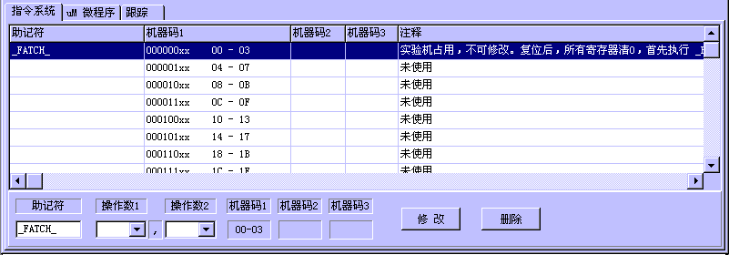

- 选择第二行，即“机器码1”为0000 01XX行，在下方的“助记符”栏填入数据装载功能的指令助记符“LD”，在“操作数1”栏选择“A”，表示第一个操作数为累加器A。在“操作数2”栏选择“#II”，表示第二个操作数为立即数。按“修改”按钮确认。
- 选择第三行，即“机器码1”为0000 10XX行，在下方的“助记符”栏填入加法功能的指令助记符“ADD”，在“操作码1”栏选择“A”，表示第一操作数为累加器A，在“操作数2”栏选择“#II”，表示第二操作数为立即数。按“修改”按钮确认。
- 选择第四行，即“机器码1”为0000 11XX行，在下方的“助记符”栏填入无条件跳转功能的指令助记符“GOTO”，在“操作码1”栏选择“MM”，表示跳转地址为MM，此指令无第二操作数，无需选择“操作数2”。按“修改”按钮确认。因为硬件设计时，跳转指令的跳转控制需要指令码的第3位和第2位IR3、IR2来决定，无条件跳转的控制要求IR3必需为1，所以无条件跳转的机器码选择在此行，机器码为000011XX。关于跳转控制的硬件设计和实验可参考前面章节。
- 选择第五行，即“机器码1”为0001 00XX行，在下方的“助记符”栏填入输出数据功能的指令助记符“OUTA”，由于此指令隐含指定了将累加器A输出到输出商品寄存器，所以不用选择“操作码1”和“操作数2”，按“修改”按钮确认。
现在我们只是输入了四条指令(见下图)，
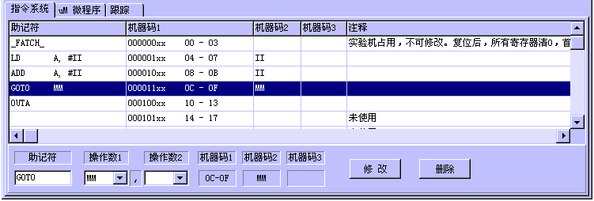

下面要做的是根据指令的功能来设计相应的微程序。

- 将窗口切换到“uM微程序”窗口，现在此窗口中所有微指令值都是0FFFFFFH，也就是无任何操作，我们需要在此窗口输入每条指令的微程序来实现该指令的功能。
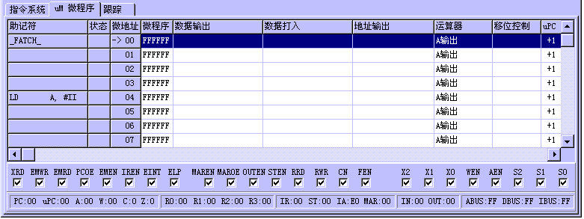

- 每个程序开始要执行的第一条微指令应是取指操作，因为程序复位后，PC和uPC的值都为0，所以微程序的0地址处就是程序执行的第一条取指的微指令。取指操作要做的工作是从程序存储器EM中读出下条将要执行的指令，并将指令的机器码存入指令寄存器IR和微程序计数器uPC中，读出下条操作的微指令。根据此功能，首先选中“_FATCH_”指令的第一行，观察窗口下方的各控制信号，有“勾”表示信号为高，处于无效状态，去掉“勾”信号为低，为有效状态。要从EM中读数，EMRD必需有效，去掉信号下面的“勾”使其有效；读EM的地址要从PC输出，所以PCOE要有效，允许PC输出，去掉PCOE下面的“勾”，PCOE有效同时还会使PC加1，准备读EM的下一地址；IREN是将EM读出的指令码存入uPC和IR，所以要去掉IREN的“勾”使其有效。这样，取指操作的微指令就设计好了，取指操作的微指令的值为0CBFFFFH。
- 现在我们来看把立即数装入累加器A要做哪些工作，首先要从EM中读出立即数，并送到数据总线DBUS，再从DBUS上将数据打入累加器A中，按照这个要求，从EM中读数据，EMRD应该有效，EM的地址由PC输出，PCOE必需有效，读出的数据送到DBUS，EMEN也应有效,要求将数据存入A中,AEN也要有效，选中“LD A，#II”指令的第一行，根据前面描述，将所有有效位下面的“勾”去掉，使其有效，这条微指令的值为0C7FFF7H。为了保证程序的连续执行，每条指令的最后必需是取指令，取出下条将要执行的指令。选中指令的第二行（第二条微指令）填入取指操作所需的有效位，（取操作描述可见第7步）。
- 本指令为立即数加法指令，立即数加可分两步，首先从EM中读出立即数，送到DBUS，并存入工作寄存器W中，从EM中读数，EMRD应有效，读EM的地址由PC输出，PCOE要有效，读出的数据要送到DBUS，EMEN应有效，数据存入W中，WEN应有效，根据描述，选中“ADD A,#II”指令的第一行，将有效信号的“勾”去掉，使其有效，这条微指令的值为0C7FFEFH。第二步，执行加法操作，并将结果存入A中。执行加法操作，S2S1S0的值应为000(二进制)，结果无需移位直接输出到DBUS，X2X1X0的值就要为100(二进制)，从DBUS将数据再存入A中，AEN应有效。与此同时，ABUS和IBUS空闲，取指操作可以并行执行，也就是以PC为地址，从EM中读出下条将要执行指令的机器码，并打入IR和uPC中，根据取指操作的说明，EMRD、PCOE、IREN要有效，根据上面描述，选中该指令的第二行，将EMRD、PCOE、IREN、X2X1X0、AEN、S2S1S0都置成有效和相应的工作方式，此微指令的值为0CBFF90H。
10．“GOTO MM”为无条件跳转，所要执行的操作为从EM中读出目标地址，送到数据总线DBUS上，并存入PC中，实现程序跳转。从EM中读数，EMRD要有效，读EM的地址由PC输出，PCOE有效，数据送到DBUS，EMEN要有效，将数据打入PC中，由两位决定，ELP有效，指令寄存器IR的第三位IR3应为1，由于本指令机器码为0CH，存入IR后，IR3为1。选中“GOTO MM”指令的第一行，将上面的EMRD、PCOE、EMEN、ELP设成低，使其成为有效状态，结合指令的第三位，实现程序跳转，这条微指令的值为0C6FFFFH。下条微指令应为取指操作，选中此指令的第二行，将EMRD、PCOE、IREN设成有效，微指令的值为0CBFFFFH。
11．“OUTA”，将累加器的内容输出到输出端口。其操作为累加器A不做运算，直通输出，ALU结果不移位输出到DBUS，DBUS上的数据存入输出商品OUT。累加器A直通输出结果，S2S1S0值要为111(二进制)，ALU结果不移位输出到数据总线DBUS，X2X1X0的值要等于100(二进制)，DBUS数据要打入OUT，那么OUTEN应有效。与此同时，ABUS和IBUS空闲，取指操作可以并行执行，也就是以PC为地址，从EM中读出下条将要执行指令的机器码，并打入IR和uPC中，根据取指操作的说明，EMRD、PCOE、IREN要有效，综上所述，选中此指令的第一行，将EMRD、PCOE、IREN、OUTEN、X2X1X0、S2S1S0置成有效状态和相应的工作方式，微指令的值为0CBDF9FH。
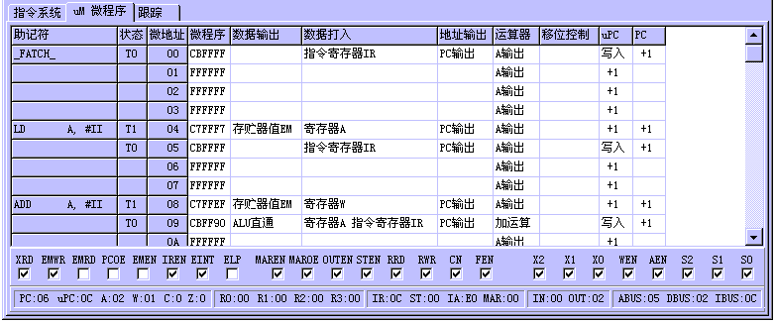

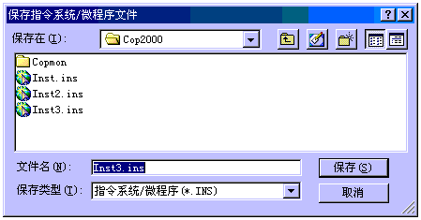
12．选择菜单[文件|保存指令系统/微程序]功能，将新建的指令系统/微程序保存下来，以便以后调用。为不与已有的两个指令系统冲突，将新的指令系统/微程序保存为“INST3.INS”。

13．在源程序窗口输入下面程序
LD A，#0
LOOP：
ADD A，#1
OUTA
GOTO LOOP

14．将程序另存为NEW_INST.ASM，将程序汇编成机器码，观察反汇编窗口，会显示出程序地址、机器码、反汇编指令。
程序地址 | 机器码 | 反汇编指令 | 指令说明
00 | 04 00 | LD A， #00 | 立即数00H存入累加器A
02 | 08 01 | ADD A， #01 | 累加器A值加1
04 | 10 | OUTA | 累加器A输出到输出端口OUT
05 | 0C 02 | GOTO 02 | 程序无条件跳转到02地址
15．按快捷图标的F7，执行“单微指令运行”功能，观察执行每条微指令时，数据是否按照设计要求流动，寄存器的输入/输出状态是否符合设计要求，各控制信号的状态，PC及uPC如何工作是否正确。

到此为止，我们利用COP2000软件系统已经建成了一个新的指令系统/微程序。新的指令系统从汇编助记符到指令机器码到微指令都与原来的指令系统有所不同。做为例子，我们只创建了四条指令，对于其它指令，用户可以做为练习来扩充完整。成为一个真正的指令系统。可以用快捷图标上的“生成组合逻辑控制器ABEL程序”功能将微程序转换组合逻辑控制方式的ABEL语言程序，在EDA开发系统上编译后，编程到CPLD上，用组合逻辑来控制程序的运行。

第七章 扩展实验

COP2000计算机组成原理实验仪的原型机具有对外部设备操作的指令，用这两条的输入、输出指令可以对扩展的外部设备进行操作，实现功能的扩展。例如扩展外部的8255来扩展输入、输出端口，扩展外部的8253来扩展定时器/计数器等等。

扩展实验1：用8255扩展I/O端口实验
1．将8255插在40芯紧锁座上，按图和接线表连接好8255各信号线。
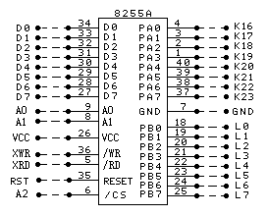

连接线表
连接 | 8255管脚 | 接入孔 |  | 连接 | 8255管脚 | 接入孔
1 | 21 | L3 |  | 21 | 20 | L2
2 | 22 | L4 |  | 22 | 19 | L1
3 | 23 | L5 |  | 23 | 18 | L0
4 | 24 | L6 |  | 24 | 17 | 不接
5 | 25 | L7 |  | 25 | 16 | 不接
6 | 26 | +5V |  | 26 | 15 | 不接
7 | 27 | D7 |  | 27 | 14 | 不接
8 | 28 | D6 |  | 28 | 13 | 不接
9 | 29 | D5 |  | 29 | 12 | 不接
10 | 30 | D4 |  | 30 | 11 | 不接
11 | 31 | D3 |  | 31 | 10 | 不接
12 | 32 | D2 |  | 32 | 9 | A0
13 | 33 | D1 |  | 33 | 8 | A1
14 | 34 | D0 |  | 34 | 7 | GND
15 | 35 | RST |  | 35 | 6 | A2
16 | 36 | XWR |  | 36 | 5 | XRD
17 | 37 | K23 |  | 37 | 4 | K16
18 | 38 | K22 |  | 38 | 3 | K17
19 | 39 | K21 |  | 39 | 2 | K18
20 | 40 | K20 |  | 40 | 1 | K19

2．打开COP2000计算机组成原理实验仪电源，运行COP2000软件，将软件连接到实验仪硬件。输入下面程序：（或从COP2000目录下调入EX8255.ASM）。
CONTROL EQU 03H
PORTA EQU 00H
PORTB EQU 01H

MOV A, #90H
WRITE CONTROL, A
LOOP:
READ A, PORTA
CPL A
WRITE PORTB, A
JMP LOOP

END

3．将程序编译后全速执行，程序从8255的PA口读回数据，取反后输出到PB口，重复循环。拨动K16-K23开关，可以看到L0-L7上有相应的输出。

扩展试验2：用8253扩展定时器试验
1．将8253插在40芯紧锁座上，按图和接线表接好8253的信号线。
接线表
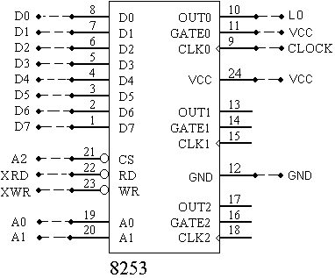  连接 | 8253管脚 | 接入孔 |  | 连接 | 8253管脚 | 接入孔
1 | 13 | 不接 |  | 13 | 12 | GND
2 | 14 | 不接 |  | 14 | 11 | +5V
3 | 15 | 不接 |  | 15 | 10 | L0
4 | 16 | 不接 |  | 16 | 9 | clock
5 | 17 | 不接 |  | 17 | 8 | D0
6 | 18 | 不接 |  | 18 | 7 | D1
7 | 19 | A0 |  | 19 | 6 | D2
8 | 20 | A1 |  | 20 | 5 | D3
9 | 21 | A2 |  | 21 | 4 | D4
10 | 22 | XRD |  | 22 | 3 | D5
11 | 23 | XWR |  | 23 | 2 | D6
12 | 24 | +5V |  | 24 | 1 | D7

2．打开COP2000计算机组成原理实验仪电源，运行COP2000软件，将软件连接到实验仪硬件。输入下面程序：（或从COP2000目录下调入EX8253.ASM）。
CONTROL EQU 03h
COUNT0 EQU 00h
TIMES EQU 06h

MOV A, #00110110B
WRITE CONTROL, A
MOV A, #TIMES
WRITE COUNT0, A ;低字节
MOV A, #0
WRITE COUNT0, A ;高字节
LOOP:
NOP
JMP LOOP

END

3．将程序汇编后单步执行到循环处，再单步观察L0灯的翻转情况，如果全速执行L0翻转过快，可对8253计数器高字节写入一个数字，再全速执行，观察L0灯。

第八章 实验仪键盘使用

伟福的COP2000计算机组成原理实验仪除了可以连在PC机上调试程序，也可以用实验仪上自带的键盘输入程序及微程序，并可以单步调试程序和微程序，在显示屏上观察各内部寄存器的值，编辑修改程序和微程序存储器。
7
8
9
A
TAB
RST
4
5
6
B
TRACE
MON
1
2
3
C
STEP
LAST
0
F
E
e
D
EXEC
NEXT

显示屏的显示内容分三个主菜单：
1。观察内部寄存器、2。观察和修改程序存储器、3。观察和修改微程序存储器。三个主菜单用TAB键切换。如下图：

TAB
TAB
TAB
内部寄存器
程序存储器
微程序存储器

1。观察内部寄存器：
内部寄存器的内容分五页显示，用LAST或NEXT键向前或向后翻页。内部寄存器由程序执行结果决定，不能修改。见下图：
uPC PC A W
00 00 00 00
NEXT
LSAT
NEXT
LSAT
NEXT
LSAT
NEXT
LSAT
NEXT
LSAT
R0 R1 R2 R3
00 00 00 00
D L R MAR
00 00 00 00
ST IA IN OUT
00 00 00 00
RCy RZ Req Ack
0 0 0 0

2。观察、修改程序存储器内容：
显示屏显示如下图，其中“Adr”表示程序存储器地址，“Data”表示该地址中数据。光标初始停在“Adr”处，此时可以用数字键输入想要修改的程序地址，也可以用NEXT和LAST键将光标移到“Data”处，输入或修改此地址中的数据。再次按NEXT或LAST键可自动将地址+1或将地址-1，并可用数字键修改数据。按MON键可以回到输入地址的状态。见下图。
NEXT
LSAT
EM Adr Data
00
EM Adr Data
00 00
1
2
EM Adr Data
00 12
EM Adr Data
01 00
3
4
EM Adr Data
01 34
NEXT
LSAT
MON
MON
NEXT
MON
。。。。。。

3．观察、修改微程序存储器内容：
微程序存储器数据的观察、修改与上面程序存储器的观察修改方法相似，不同的是微程序要输入3个字节，而程序存储器的修改只要输入1个字节。微程序观察修改的显示屏显示如下图，其中“Adr”表示微程序地址，“MH”表示微程序的高字节，“MM”表示微程序的中字节，“ML”表示微程序的低字节。
uM Adr MH MM ML
00

使用实验仪键盘可以用三种方法调试程序，程序单步、微程序单步、全速执行。当用键盘调试程序时，显示屏显示寄存器第一页的内容。
TRACE
为微程序单步执行键，每次按下此键，就执行一个微程序指令，同时显示屏显示微程序计数器、程序计数器、A寄存器、W寄存器的值。可以通过NEXT或LAST键翻页观察其它寄存器的值。也可以用“CLOCK”按键给出微程序执行的每个时钟，当CLOCK按下和松开时，观察各个寄存器的输出和输入灯的状态。
STEP
为程序单步执行键，每次按下此键，就执行一条程序指令，同时显示屏显示微程序计数器、程序计数器、A寄存器、W寄存器的值。可以通过NEXT或LAST键翻页观察其它寄存器的值。
EXEC
为全速执行键，按下此键时，程序就会全速执行。显示屏显示“Running...”，按键盘任一键中止程序执行。
RST
复位键，按下此键，程序中止运行，所有寄存器清零，程序指针回到0地址。

举例：用键盘输入以下程序代码：
EM Adr Data
00
TAB
1．按 键，直到显示屏显示内容为
EM Adr Data
00 00
NEXT
2．按 键，光标移到“Data”下，显示屏为
EM Adr Data
00 12
1
2
3．按 两个数字键， 显示屏为
EM Adr Data
01 00
NEXT
4．按 键，地址+1，显示屏为
3
4
EM Adr Data
01 34
5．按 两个数字键，显示屏为

重复4、5两步，直到输入所有的程序代码。
0
F
在第1步时，光标停在“Adr”处，可以按数字键 。。。 输入要修改的程序存储器的地址，然后再按NEXT键输入程序代码。如果光标移到“Data”下，而此时又想改变地址，可以按MON键，将光标移回到“Adr”处，按数字键输入地址。
输入微程序代码的方法与此相似，不同的是程序只需输入两个数字，即一个字节，而微程序要输入6个数字，即三个字节。如果多于6个数字会自动从右向左滚动，保留最后6个数字。如果输入不足6个数字就用NEXT或LAST翻页，则只有被改动的几个数字有效，其它数字不变。

4. 用小键盘调试实验一

程序地址 | 机器码 | 反汇编指令 | 指令说明
00 | 7C 12 | MOV A， #12 | 立即数12H送到累加器A
02 | 70 | MOV A， R0 | 寄存器R0送到累加器A
03 | 74 | MOV A， @R0 | R0间址的存储器内容送到累加器A
04 | 78 01 | MOV A， 01 | 存储器01单元内容送到累加器A
06 | C0 | IN | 端口IN内容输入到累加器A
07 | C4 | OUT | 累加器A内容输出到端口OUT

一：输入机器码
按TAB键选择EM
顺序输入机器码：7C 12 70 74 78 01 C0 C4
输完机器码后按RST复位
二：单步执行微程序
按RST复位键后，PC=0，uPC=0
uM输出24位微程序：CB FF FF 此微指令为取指指令

第一条微指令
按下（按住不放）CLOCK时钟键，此时：
PC地址输出红灯亮：表明EM地址由PC提供
EM读红灯亮： 表明EM输出数据
IR打入黄灯亮： 取出的指令将被写入IR及uPC
放开CLOCK时钟键，完成一个时钟，此时：
PC值为01（时钟上升沿PC+1）
IR值为7C，uPC值为7C （指令码）
uM输出为：C7 FF F7 （EM值送A）

第二条微指令
按下（按住不放）CLOCK时钟键，此时：
EM读红灯亮： 表明EM输出数据
EM与总线连接红灯亮：表明EM输出到总线
A打入黄灯亮： 总线数据（12H）将被写入A
放开CLOCK时钟键，完成一个时钟，此时：
PC值为02（时钟上升沿PC+1）
A值为12
uPC值为7D （时钟上升沿uPC+1）
uM输出为：CB FF FF （取指指令）

第三条微指令
按下（按住不放）CLOCK时钟键，此时：
PC地址输出红灯亮：表明EM地址由PC提供
EM读红灯亮： 表明EM输出数据
IR打入黄灯亮： 取出的指令将被写入IR及uPC
放开CLOCK时钟键，完成一个时钟，此时：
PC值为03（时钟上升沿PC+1）
IR值为70，uPC值为70 （指令码）
uM输出为：FF F7 F7 （R？值送A）

第四条微指令
按下（按住不放）CLOCK时钟键，此时：
R0输出红灯亮： 表明R0输出数据
A打入黄灯亮： 总线数据（00）将被写入A
放开CLOCK时钟键，完成一个时钟，此时：
PC值为03（时钟上升沿PC+1）
A值为00
uPC值为71 （时钟上升沿uPC+1）
uM输出为：CB FF FF （取指指令）

第五条微指令
按下（按住不放）CLOCK时钟键，此时：
PC地址输出红灯亮：表明EM地址由PC提供
EM读红灯亮： 表明EM输出数据
IR打入黄灯亮： 取出的指令将被写入IR及uPC
放开CLOCK时钟键，完成一个时钟，此时：
PC值为04（时钟上升沿PC+1）
IR值为74，uPC值为74 （指令码）
uM输出为：FF 77 FF （R？值送MAR）

第六条微指令
按下（按住不放）CLOCK时钟键，此时：
R0输出红灯亮： 表明R0输出数据
MAR打入黄灯亮： 总线数据（00）将被写入MAR
放开CLOCK时钟键，完成一个时钟，此时：
MAR值为00
uPC值为75 （时钟上升沿uPC+1）
uM输出为：D7 BF F7 （EM值送A）

第七条微指令
按下（按住不放）CLOCK时钟键，此时：
MAR地址输出红灯亮：表明EM地址由MAR提供
EM读红灯亮： 表明EM输出数据
A打入黄灯亮： 总线数据将被写入A
放开CLOCK时钟键，完成一个时钟，此时：
A值为7C
uPC值为76
uM输出为：CB FF FF （取指）

用同样的方法执行余下的指令。也可以用TRACE或STEP键执行指令。

在做分部实验时，实验仪键盘不再起作用，显示屏显示内容为8芯电缆的连接方式及数据总线的十六进制值和二进制值。例如显示屏显示内容如下：表示J1通过8芯电缆接到J3，当前DBUS的值为十六进制值0AAH，后面为二进制值10101010。
J1 <==> J3
DBUS:AA 10101010

COP2000组成原理实验仪硬件的自动检测步骤
1。 将IA的开关拨成“11100000”，将中断地址设成0E0H，J1接J2控制开关拨到“微程序”方向。
2。 按住“RST”键不松，同时开机。在显示屏有显示后，松开“RST”键。
3。 实验仪进行自测，自测后，显示“1234”，分别按1、2、3、4键测试各LED灯的情况。
按1：检测各寄存器的LED，LED从右至左逐个点亮，8段管显示01-80数字。
按2：检测uM输出的LED，24位分三段，从右至左逐个点亮。
按3：检测各个寄存器输出LED（红色LED），循环点亮每个寄存器的输出LED。
按4：检测各个寄存器输入LED（黄色LED），循环点亮每个寄存器的输入LED。
4。 手动检测键盘，将键盘每个键都按一次，显示屏会显示相应的键码。
5。 检测24个开关，将开关上下拨动，观察灯是否有正确地变化。
6。 将开关拨到“组合逻辑”方向，不按“RST”开机，按“EXEC”键运行程序，可以看到累加器A做加1运算，按“INT”键，产生中断，将累加器A的值输出。
7。 将开关拨到“微程序”方向，不按“RST”开机，按“EXEC”键运行程序，累加器A开始加1，按“INT”键，将累加器A的值输出。

第九章 COP2000集成开发环境使用

主菜单
快捷图标
源程序/机器码
结构图/逻辑波形

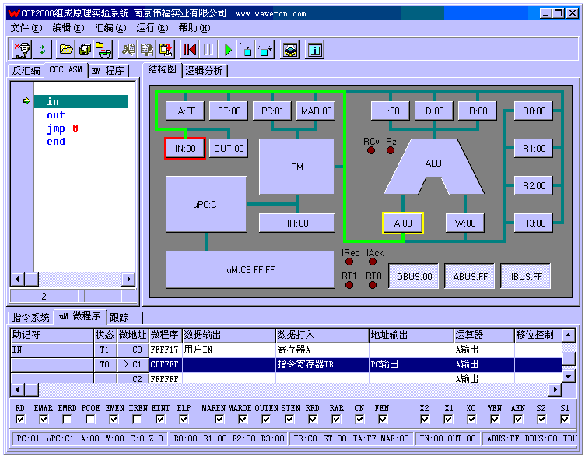

微程序/跟踪
寄存器状态

COP2000集成调试软件界面分六部分：
- 主菜单区 实现实验仪的各项功能的菜单，包括[文件][编辑][汇编][运行][帮助]五大项，各项下面做详细介绍。
- 快捷图标区 快速实现各项功能按键。
- 源程序/机器码区 在此区域有源程序窗口、反汇编窗口、EM程序代码窗口。源程序用于输入、显示、编辑汇编源程序；反汇编窗口显示程序编译后的机器码及反汇编的程序；EM程序代码窗口用数据方式机器码。
- 结构图/逻辑波形区 结构图能结构化显示模型机的各部件，以及运行时数据走向寄存器值；逻辑波形图能显示模型机运行时所有信号的时序。
- 微程序/跟踪区 微程序表格用来显示程序运行时微程序的时序，及每个时钟脉冲各控制位的状态，跟踪表用来记录显示程序及微程序执行的轨迹，指令系统可以帮助你设计新的指令系统。
- 寄存器状态区 用来显示程序执行时各内部寄存器的值。

1）主菜单
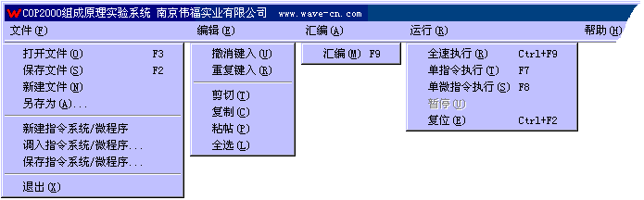

主菜单分[文件][编辑][汇编][运行][帮助]五部分
[文件 | 打开文件] 打开汇编程序或文本文件，若打开的是汇编程序（后缀为ASM），会把程序放在源程序区，若是其它后缀的文本文件就把打开的文件放在结构图区。
[文件 | 保存文件] 将修改过的文件保存。不论是汇编源程序还是其它文本文件，只要被修改过，就会被全部保存。
[文件 | 新建文件] 新建一个空的汇编源程序。
[文件 | 另存为... ] 将汇编源程序换名保存。
[文件 | 新建指令系统/微程序] 新建一个空的指令系统和微程序，用于自己设计指令系统。见微程序区的指令系统。
[文件 | 调入指令系统/微程序] 调入设计好的指令系统和微程序定义。
[文件 | 保存指令系统/微程序] 保存自己设计的指令系统和微程序。
[文件 | 退出] 退出集成开发环境。

[编辑 | 撤消键入] 撤消上次输入的文本。
[编辑 | 重复键入] 恢复被撤消的文本。
[编辑 | 剪切] 将选中的文本剪切到剪贴板上。
[编辑 | 复制] 将选中的文本复制到剪贴板上。
[编辑 | 粘贴] 从剪贴板上将文本粘贴到光标处。
[编辑 | 全选] 全部选中文本

[汇编 | 汇编] 将汇编程序汇编成机器码。

[运行 | 全速执行] 全速执行程序。
[运行 | 单指令执行] 每步执行一条汇编程序指令。
[运行 | 单微指令执行] 每步执行一条微程序指令。
[运行 | 暂停] 暂停程序的全速执行。
[运行 | 复位] 将程序指针复位到程序起始处。

[帮助 | 关于] 有关COP2000计算机组成原理实验仪及软件的说明。
[帮助 | 帮助] 软件使用帮助。

2）快捷键图标
设置
打开文件
汇编
刷新
保存
剪切
复制
粘贴
复位
暂停
单微指令运行
全速运行
生成组合逻辑ABEL程序
单指令运行
中断输入

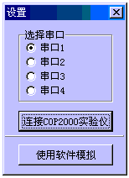
伟福的计算机组成原理实验仪既可以带硬件实验仪进行实验，也可以用集成开发环境软件来模拟模型机的运行。图标的“设置”功能就是选择用COP2000硬件实验仪，还是使用软件模拟器。若是使用硬件实验仪，还要选择与实验仪通信所用串行口。
“刷新”功能就是在程序运行过程中刷新各寄存器的值。以便在程序全速执行时观察寄存器的内容。
文件的“打开”、“保存”功能与主菜单的相应功能一样。文件的编辑功能，执行控制功能与主菜单也相同。
“生成组合逻辑ABEL程序”功能就是在你用微程序控制方式设计了一套指令系统，并且验证无误后，帮助你生成组合逻辑控制方式的ABEL程序。
“中断输入”功能，就是在软件模拟中断程序时，用此键来申请中断。

3）源程序/机器码窗口
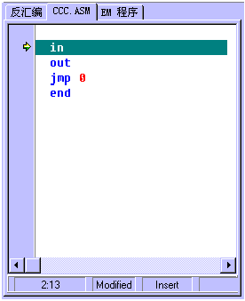
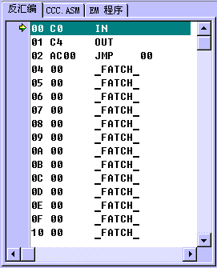
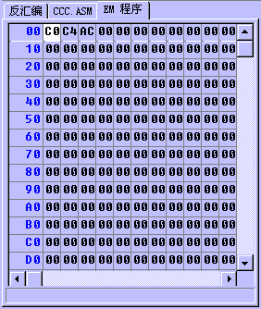

源程序/机器码区分三个窗口：反汇编窗口、源程序窗口、EM程序窗口
源程序窗口用于输入、修改程序。在[文件]菜单中打开一个以“*.ASM”为后缀的文件时，系统认为此文件为源程序，其内容会在源程序窗口显示，并可以修改，然后编译。若再次打开以“*.ASM”后缀的文件，则新文件将旧文件覆盖，在源程序窗口只显示最新打开的汇编源程序。若打开其它后缀的文件，系统会将其内容显示在“结构图/逻辑分析”窗口区。在[文件]菜单中，使用“新建文件”功能，会清除源程序窗口的内容，让用户重新输入新的程序。
反汇编窗口用于显示程序地址、机器码、反汇编后的程序。对于一些双字节的指令，紧随其后的机器码、反汇编程序显示是无效的。
EM程序窗口以十六进制数据的形式显示程序编译后的机器码。可以直接输入数值来修改机器码。

4）结构图/逻辑分析窗口
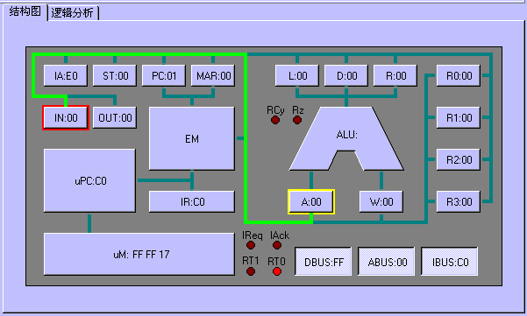

结构图/逻辑分析区分三种窗口，结构图窗口、逻辑分析窗口、其它文本显示窗口。
结构图窗口显示模型机的内部结构，包括各种寄存器（A、W、R0-R3、MAR、IR、ST、L、D、R）、运算器（ALU）、程序指针（PC）、程序存储器（EM）、微程序指针（uPC）、微程序存储器（uM）及各种状态位（RCy、Rz、IReq、IAck），在程序单步运行时，可以在结构图上看到数据的走向及寄存器的输入输出状态。当寄存器或存储器显示为红色框时，表示数据从此流出，当寄存器或存储器显示为黄色框时，表示数据流入此寄存器。此时总线上的值也可以从结构图的下方观察到。其中DBUS为数据总线、ABUS为地址总线、IBUS为指令总线。RT1、RT0显示的将要执行的指令的第几个时钟周期。本模型机最多有四个时钟周期，用RT1、RT0的11、10、01、00四个状态表示。见上图。
逻辑分析窗口显示的是在指令执行时，各种信号的时序波形，包括所有寄存器、所有的控制信号在不同时钟状态下的值，可以直观地看到各种信号彼此之间的先后时序关系。“Cur”光标表示当前时间，可以移动此光标来选择不同的时间，观察此时间下，各个寄存器、控制信号的逻辑状态。见下图。

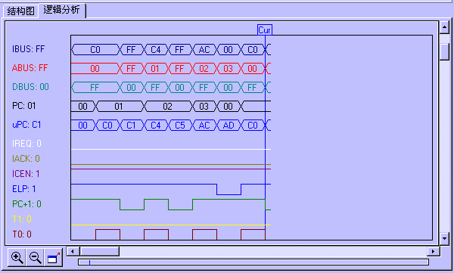

在执行“打开文件”时，若打开文件不是汇编程序（后缀不是*.ASM），那么系统会在此区新建一页来显示打开的文件。若文件被修改过，那么在“保存文件”时，会将所有的修改过的文件存盘。

5）指令/微程序/跟踪窗口
此区分三页：指令系统窗口、微程序窗口、跟踪窗口。
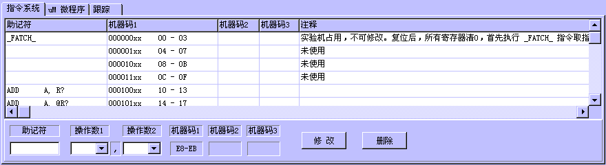

指令系统窗口用于设计用户自己的指令系统，用户借助此窗口可以设计另外一套独立的指令系统，除了一此由于硬件关系不能改变的指令，其它指令都可由用户自己设计。各条指令相应的微程序在“uM微程序”窗口中设计（见下图）。设计好的指令系统可以用菜单上的[文件 | 保存指令系统/微程序]功能来存盘，便于下次调用。若想为此指令系统生成一套由组合逻辑控制的控制机构，可以用“快捷图标”区的“生成组合逻辑ABEL程序”功能来生成ABEL程序，编译后编程到组合逻辑控制芯片上即可。
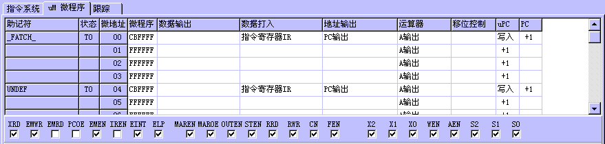

uM微程序窗口用于观察每条指令所对应的微程序的执行过程，以及微代码的状态。在此窗口中，可以看到数据是从何寄存器输出的、数据输入到何寄存器、地址是由PC输出还是由MAR输出、运算器在做何种运算、如何移位、uPC及PC如何工作等等。可以通过改变窗口下方的微代码的各个控制位的方式来重新设计微程序，与“指令系统”窗口的指令修改相结合，可以设计自己的指令。
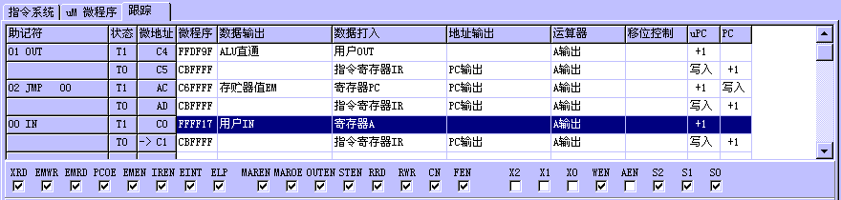

跟踪窗口显示程序执行过程的轨迹，包括每条被执行的指令、微指令，以及微指令执行时，各控制位、各个寄存器的状态。可以将鼠标移到想相应的程序行或微程序行来显示执行该指令或微指令时，各寄存器、控制位的状态。

6）寄存器状态

寄存器状态区显示程序执行时，各内部寄存器的值。

扩展试验3：用8259A做中断控制试验
1．将8259A插在40芯紧锁座上，按图和接线表接好8259的信号线。
接线表
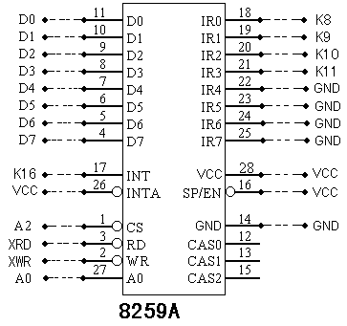  连接 | 8259A管脚 | 接入孔 |  | 连接 | 8259A管脚 | 接入孔
1 | 15 | 不接 |  | 15 | 14 | GND
2 | 16 | +5V |  | 16 | 13 | 不接
3 | 17 | K16 |  | 17 | 12 | 不接
4 | 18 | K8 |  | 18 | 11 | D0
5 | 19 | K9 |  | 19 | 10 | D1
6 | 20 | K10 |  | 20 | 9 | D2
7 | 21 | K11 |  | 21 | 8 | D3
8 | 22 | GND |  | 22 | 7 | D4
9 | 23 | GND |  | 23 | 6 | D5
10 | 24 | GND |  | 24 | 5 | D6
11 | 25 | GND |  | 25 | 4 | D7
12 | 26 | +5V |  | 26 | 3 | XRD
13 | 27 | A0 |  | 27 | 2 | XWR
14 | 28 | +5V |  | 28 | 1 | A2

2．将8259A的17脚中断输出脚接到K16上，要把K16下方的74HC245拔掉，防止输出短路，K16通过输入端口“IN”将8259A的INT信号接入模型机。
3．打开COP2000计算机组成原理实验仪电源，运行COP2000软件，将软件连接到实验仪硬件。输入下面程序：（或从COP2000目录下调入EX8259.ASM）。
C8259A equ 00H
C8259B equ 01H
ICW1 equ 00010110b ;ICW1, edge, 4, signle, no ICW4
ICW2 equ 00100000b ;Interrupt Addr
OCW1 equ 11111000b ;Low 3 IRQ enabled
EOI equ 00100000b ;End of Interrupt

mov a,#ICW1 ;Initialize 8259A registor
write C8259A,a
mov a,#ICW2
write C8259B,a
mov a,#OCW1
write C8259B,a
LOOP:
in ;wait Interrupt
rrc a ;
jc INT ;
jmp LOOP
INT:
read a,C8259A ;read in which IRQ
mov r0,a ;save to R0

mov a,#EOI
write C8259A,a
jmp LOOP
end

4．将程序汇编后，单步（F8）执行到LOOP标号下的“in”指令处，向上拨动K8~K11中任一开关，发出中断请求，8259A产生的中断信号经K16，到输入端口IN，经程序读入到累加器A中，右移到进位标志C中，程序判断是否有中断，若有中断，进位标志C置1，程序跳转到中断处理。此时中断已经响应，可以向下拨回K8~K11开关。在中断处理中，读出是哪位中断请求，放入R0寄存器中。程序向8259A发中断结束指令后，返回主程序等待再次中断。
5．也可全速执行程序，拨动K8~K11开关，观察R0寄存器的显示，与中断请求的位是否对应，注意，在程序中，K11对应的IRQ4被屏蔽，拨动K11不会产生中断，其它三位都产生中断，并在R0寄存器处显示相应中断请求位。

